Revisión bibliográfica

Fractura del húmero proximal: Neer y AO/OTA 11, necrosis avascular, y decidir entre conservador, placa bloqueada, clavo y artroplastia inversa
Trauma adulto · Humero proximal · Nivel R1-R4
Actualizado: 2026-10-11
Verificación independiente: Verificador independiente (Claude Opus 5.5, flujo trauma t.cescac.com), distinto del modelo redactor · 2026-10-11 · 886 cifras revisadas

Aviso educativo. Material educativo para profesionales y estudiantes de medicina. No reemplaza el juicio clínico, las guías institucionales ni la supervisión del tutor.

Biblioteca de Traumatología y Ortopedia · t.cescac.com. Texto original; las fuentes se citan con su DOI.

Contenido
1. En 30 segundos
2. Pilares
3. No olvidar
4. Definición: qué es y cómo se cuentan las partes
5. Epidemiología: cuánto, a quién y cómo llega
6. Mecanismo de lesión
7. Anatomía quirúrgica: lo que debes ver con los ojos cerrados
8. Biomecánica: por qué fallan las fijaciones
9. Clasificación: Neer, AO/OTA 11 y Codman-Hertel
10. Diagnóstico: de la urgencia a la decisión
11. Examen físico: nervios, piel y la fractura que no se ve
12. Imágenes: serie, TC y cuándo cambian la conducta
13. Algoritmo: decidir entre conservador, fijación y artroplastia
14. Tratamiento: conservador, fijación, clavo, hemiartroplastia e inversa
15. Técnica quirúrgica: placa, aloinjerto de peroné, clavo e inversa
16. Complicaciones: qué ocurre y cómo reducirlas
17. Pronóstico: qué se puede prometer
18. Rehabilitación: tiempos y lo que sí tiene evidencia
19. Guías y consensos vigentes
20. Perlas y trampas
21. Preguntas de autoevaluación
22. Lectura recomendada
23. Palabras clave
24. Para recordar
25. Caso de staff
26. Referencias completas

En 30 segundos
- La fractura del húmero proximal es una lesión de fragilidad: en una serie finlandesa la incidencia fue de 82 por 100 000 personas-año y 78 % se trató con cabestrillo, sin cirugía [r1].
- Neer cuenta "partes" solo si un fragmento se separa más de 1 cm o se angula más de 45° [r2]; AO/OTA 11 la ordena en los tipos A, B y C [r2]. Ambas se leen distinto de un observador a otro: el kappa fue 0,33 para Neer y 0,11 para AO en 96 fracturas [r3], así que son un lenguaje común, no un veredicto.
- Operar una fractura desplazada del cuello quirúrgico en el adulto no mejoró la función frente al cabestrillo: en PROFHER el Oxford Shoulder Score promedió 39,07 con cirugía y 38,32 sin ella (diferencia de 0,75; IC 95 %, -1,33 a 2,84) [r4], y el resultado no cambió a los 5 años [r5].
- La Cochrane de 2022 suma evidencia de certeza alta de que no hay diferencia clínica en la función a 1 y 2 años, y de certeza baja de más cirugías adicionales con el tratamiento quirúrgico (RR 2,06) [r6]. La guía NICE recomienda ofrecer manejo no quirúrgico en la fractura desplazada de baja energía no complicada [r7].
- Si se decide operar a un adulto de 65 a 85 años con fractura desplazada OTA/AO 11-B2 o 11-C2, en el ensayo DelPhi la artroplastia inversa superó a la placa bloqueada a los 2 años (Constant 68,0 frente a 54,6) [r8], y el seguimiento a 5 años se publicó con el mismo mensaje [r9].
- Con placa, el éxito depende de la técnica: sin soporte medial la cabeza perdió 5,8 mm de altura frente a 1,2 mm con soporte [r10], y una revisión sistemática de 12 estudios con 514 pacientes halló 49 % de complicaciones y 14 % de reintervención [r11].

Pilares
Ideas que no se negocian.
1. Clasifica para hablar el mismo idioma, no para decidir: Neer y AO/OTA tienen concordancia baja a moderada [r3][r12].
2. En el adulto mayor con fractura desplazada, la cirugía no demostró mejor función que no operar a 1 y 2 años; operar se reserva para casos concretos [r6][r7].
3. Si se fija, manda la mecánica: reducción sin varo y soporte medial con tornillos de calcar [r10][r13].
4. Isquemia de la cabeza no es sinónimo de necrosis: 8 de 10 cabezas isquémicas no desarrollaron necrosis tras la fijación, en adultos de 21 a 60 años [r14].
5. La rehabilitación es parte del tratamiento: la movilización temprana, dentro de la primera semana, resultó segura en un metaanálisis de 6 ensayos [r15].

No olvidar
- Haz el examen neurovascular antes de cualquier maniobra: en 143 fracturas por baja energía, el nervio axilar mostró denervación en el EMG en 58 % [r16].
- Serie traumatológica: AP verdadera y Y escapular como mínimo; la TC se reserva para fracturas complejas o con cabeza afectada [r17].
- La fractura en valgo impactada (B1.1) tratada sin cirugía dio buen o excelente resultado en 80,6 % de 125 pacientes al año [r18].
- En la tuberosidad mayor aislada no hay un umbral discreto de 5 mm que se sostenga en la serie de Ryan [r19]; la AO sí propone reducir y fijar un desplazamiento de más de 5 mm cuando la fractura es de 3 partes con impactación [r20].
- Una radiografía normal no descarta fractura de la tuberosidad mayor: hasta 59 % de las no desplazadas se pasan por alto al inicio [r21].

Definición: qué es y cómo se cuentan las partes

Qué es
Es la rotura del extremo superior del húmero: la cabeza articular, las 2 tuberosidades y el cuello. En el adulto mayor es, casi siempre, una lesión de fragilidad; tras la fractura de muñeca y la de cadera, es la 3.ª fractura osteoporótica más frecuente en personas mayores [r1].

Los 4 segmentos
Codman separó 4 porciones: cabeza articular, tuberosidad mayor, tuberosidad menor y diáfisis [r2]. Neer añadió la medida: un fragmento solo cuenta como "parte" si se separa más de 1 cm o se angula más de 45° [r2]. Con esa regla, una fractura con varios trazos puede ser de 1 parte si ningún fragmento cumple el umbral.

Para qué sirve este tema
- Clasificar sin engañarse sobre lo que la clasificación puede decidir (Neer, AO/OTA 11 y Codman-Hertel).
- Estimar el riesgo de necrosis con los criterios de Hertel y entender por qué no siempre se cumple.
- Elegir entre manejo conservador, placa bloqueada, clavo, hemiartroplastia o artroplastia inversa, con la evidencia abierta.
- Ejecutar la técnica con la lógica de la mecánica: reducción, soporte medial, altura de la placa, tuberosidades.
- Anticipar complicaciones y planear la rehabilitación.

Lo que queda fuera
La fractura del niño y la de la diáfisis del húmero no se tratan aquí. Para la fractura-luxación, la cabeza dividida y la tuberosidad mayor aislada la Cochrane declara evidencia insuficiente en ensayos [r6]; se citan solo de pasada.
Referencias de este bloque
[r1] Launonen AP, Lepola V, Saranko A, Flinkkilä T, Laitinen M, Mattila VM. Epidemiology of proximal humerus fractures. Arch Osteoporos. 2015;10:209. doi:10.1007/s11657-015-0209-4 (cohorte · acceso resumen) https://doi.org/10.1007/s11657-015-0209-4
[r2] Younis Z, Hamid MA, Amin J, Khan MM, Gurukiran G, Sapra R, et al. Proximal Humerus Fractures: A Review of Anatomy, Classification, Management Strategies, and Complications. Cureus. 2024;16(11):e73075. doi:10.7759/cureus.73075 (revision · acceso abierto) https://doi.org/10.7759/cureus.73075
[r6] Handoll HH, Elliott J, Thillemann TM, Aluko P, Brorson S. Interventions for treating proximal humeral fractures in adults. Cochrane Database Syst Rev. 2022;6(6):CD000434. doi:10.1002/14651858.CD000434.pub5 (RS-MA · acceso resumen) https://doi.org/10.1002/14651858.CD000434.pub5

Epidemiología: cuánto, a quién y cómo llega

Cuánto y a quién
En una ciudad finlandesa, entre 2006 y 2010, se identificaron 692 fracturas en 678 pacientes, 73 % mujeres [r1]. La incidencia sin ajustar fue de 82 por 100 000 personas-año (IC 95 %, 76 a 88): 114 en mujeres y 47 en hombres [r1]. Sube con la edad y es mayor en invierno [r1].
En una serie prospectiva de 5 años con 1 027 fracturas, la incidencia por edad más alta se vio en mujeres de 80 a 89 años [r28].
En un área metropolitana, estas fracturas fueron 5,03 % de todas las fracturas de la serie; la edad media fue 55,4 años en hombres y 67,0 en mujeres [r29].

Qué patrones predominan
- Las fracturas de 2 partes predominaron: 428 de 692 (62 %) [r1].
- 78 % de las fracturas (539 de 692) se trató sin cirugía, con cabestrillo [r1].
- Con Neer, en la serie de Court-Brown 50 % de las fracturas quedó como mínimamente desplazada y cerca de 90 % se concentró en apenas 3 categorías [r28].
- La fractura en valgo impactada B1.1, que Neer no nombra, fue la más común, cerca de 1 de cada 5 [r28]; las de tipo C fueron solo 6 % [r28].

Por qué te sirve saberlo
Si la mayoría son poco desplazadas y la mayoría se maneja sin cirugía, la decisión más frecuente es cuándo no operar, más que cómo operar. Además, la serie de Court-Brown muestra que Neer agrupa mal lo que es frecuente, y esa es una razón para conocer también AO/OTA.
Figura 1. Incidencia de fractura del húmero proximal (por 100 000 personas-año) [r1]
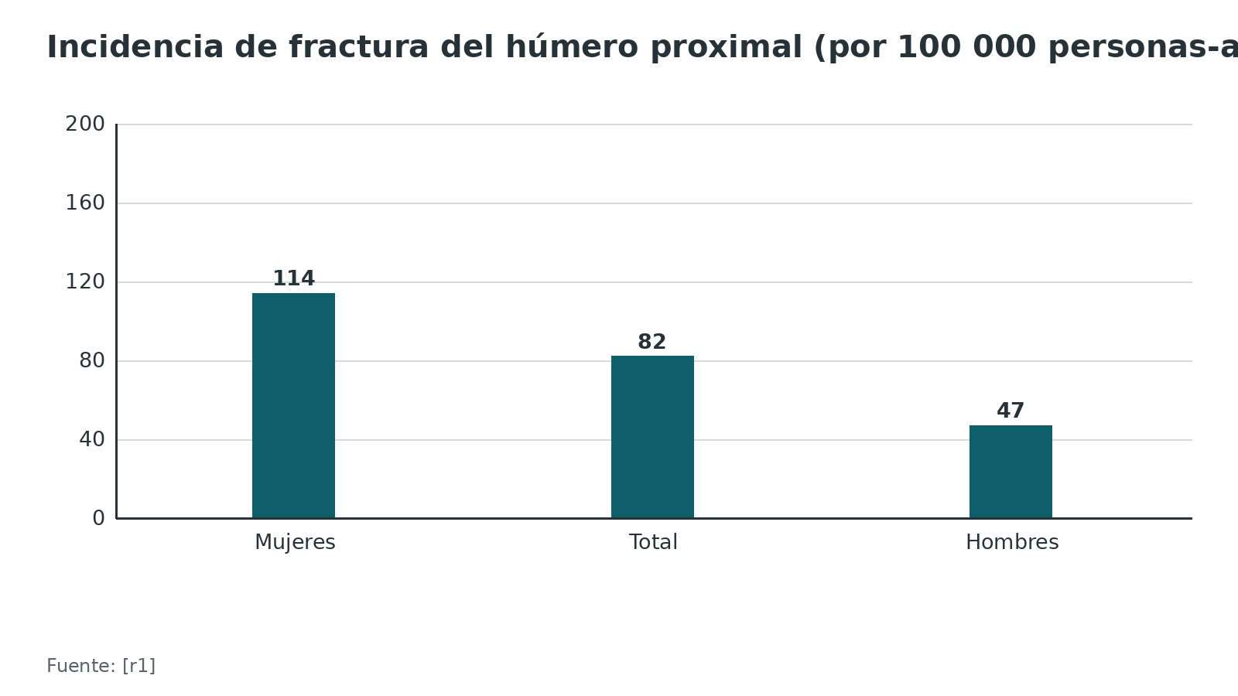
Figura 2. Rasgos de 692 fracturas en una cohorte finlandesa (%) [r1]
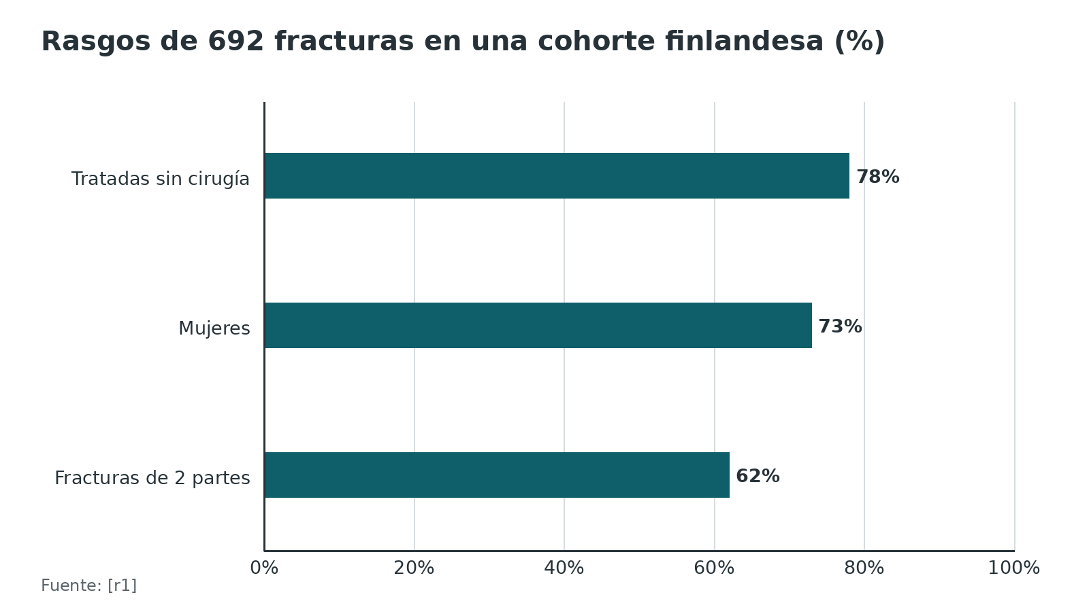
Referencias de este bloque
[r1] Launonen AP, Lepola V, Saranko A, Flinkkilä T, Laitinen M, Mattila VM. Epidemiology of proximal humerus fractures. Arch Osteoporos. 2015;10:209. doi:10.1007/s11657-015-0209-4 (cohorte · acceso resumen) https://doi.org/10.1007/s11657-015-0209-4
[r28] Court-Brown CM, Garg A, McQueen MM. The epidemiology of proximal humeral fractures. Acta Orthop Scand. 2001;72(4):365-71. doi:10.1080/000164701753542023 (cohorte · acceso resumen) https://doi.org/10.1080/000164701753542023
[r29] Passaretti D, Candela V, Sessa P, Gumina S. Epidemiology of proximal humeral fractures: a detailed survey of 711 patients in a metropolitan area. J Shoulder Elbow Surg. 2017;26(12):2117-2124. doi:10.1016/j.jse.2017.05.029 (serie · acceso resumen) https://doi.org/10.1016/j.jse.2017.05.029

Mecanismo de lesión

Quién se cae y cómo
En el estudio de 711 pacientes, las mujeres sufrieron sobre todo traumatismos de baja energía en la calle o en la casa, y los hombres más a menudo traumatismos de alta energía [r29]. En adultos, el patrón de fractura se asoció con el mecanismo; en niños no [r29].
Eso cambia tu pregunta en urgencias:
- Mujer mayor, caída desde su altura: piensa en fragilidad ósea, en comorbilidad y en lo que ella necesita funcionalmente. Los ensayos de tratamiento incluyen sobre todo mujeres de 60 años o más [r6].
- Hombre o paciente joven, alta energía: busca lesiones asociadas. La AO recuerda considerar lesión escapular, cervical o de otra parte de la extremidad superior [r17].

Qué hace el trauma al hueso y a las partes blandas
La fuerza rompe el hueso, pero también el manguito perióstico. Que la necrosis sea rara pese a que 80 % de estas fracturas interrumpe la circunfleja anterior llevó a Hettrich a medir cuánto aporta la posterior [r24]. Para anticipar la isquemia, Hertel halló más útil la morfología de la fractura que otros rasgos como el número de fragmentos [r26].
Referencias de este bloque
[r6] Handoll HH, Elliott J, Thillemann TM, Aluko P, Brorson S. Interventions for treating proximal humeral fractures in adults. Cochrane Database Syst Rev. 2022;6(6):CD000434. doi:10.1002/14651858.CD000434.pub5 (RS-MA · acceso resumen) https://doi.org/10.1002/14651858.CD000434.pub5
[r17] Jaeger M, Leung F, Li W. Clinical and radiographic assessment of patients with suspected proximal humeral fractures [Internet]. En: AO Surgery Reference. Davos: AO Foundation [consultado 2026 oct 11]. Disponible en: https://surgeryreference.aofoundation.org/orthopedic-trauma/adult-trauma/proximal-humerus/further-reading/clinical-and-radiographic-assessment-of-patients-with-suspected-proximal-humeral-fractures (web-oficial · acceso abierto) https://surgeryreference.aofoundation.org/orthopedic-trauma/adult-trauma/proximal-humerus/further-reading/clinical-and-radiographic-assessment-of-patients-with-suspected-proximal-humeral-fractures
[r24] Hettrich CM, Boraiah S, Dyke JP, Neviaser A, Helfet DL, Lorich DG. Quantitative assessment of the vascularity of the proximal part of the humerus. J Bone Joint Surg Am. 2010;92(4):943-8. doi:10.2106/JBJS.H.01144 (serie · acceso resumen) https://doi.org/10.2106/JBJS.H.01144
[r26] Hertel R, Hempfing A, Stiehler M, Leunig M. Predictors of humeral head ischemia after intracapsular fracture of the proximal humerus. J Shoulder Elbow Surg. 2004;13(4):427-33. doi:10.1016/j.jse.2004.01.034 (cohorte · acceso resumen) https://doi.org/10.1016/j.jse.2004.01.034
[r29] Passaretti D, Candela V, Sessa P, Gumina S. Epidemiology of proximal humeral fractures: a detailed survey of 711 patients in a metropolitan area. J Shoulder Elbow Surg. 2017;26(12):2117-2124. doi:10.1016/j.jse.2017.05.029 (serie · acceso resumen) https://doi.org/10.1016/j.jse.2017.05.029

Anatomía quirúrgica: lo que debes ver con los ojos cerrados

Estructuras óseas y de partes blandas
La lámina de Gray muestra lo esencial: cabeza, cuello anatómico, tuberosidades mayor y menor, surco bicipital, cuello quirúrgico y las inserciones del pectoral mayor y del dorsal ancho sobre la diáfisis proximal. Las tuberosidades son los sitios de anclaje del manguito: durante la osteosíntesis se pasan suturas por las inserciones del subescapular, el supraespinoso y el infraespinoso [r22].
La cabeza no mira hacia delante: está retrovertida unos 25° (rango medio, 18° a 30°) respecto al eje epicondíleo distal, que es perpendicular al antebrazo con el codo a 90° [r22]. Esa cifra te ayuda a comprobar la rotación cuando reduces.

Irrigación de la cabeza
Durante años se enseñó que la rama anterolateral de la circunfleja anterior era el vaso principal. En 24 hombros de cadáver, con gadolinio y resonancia, la circunfleja posterior aportó 64 % de la irrigación de la cabeza y la anterior 36 % [r24]. Eso explica por qué pocas cabezas se necrosan aunque la circunfleja anterior quede rota en 80 % de los casos, y de ahí el consejo de cuidar la posterior al abordar y al fijar [r24].

Predictores anatómicos de isquemia
Para Hertel, 3 rasgos pesaron más que el resto: cuánto hueso metafisario queda unido a la cabeza por su cara dorsomedial (el calcar), si la bisagra medial sigue íntegra y el patrón básico de la fractura [r26]. La bisagra medial es el manguito perióstico que une la cabeza con la diáfisis por el lado medial y es el sostén biológico y mecánico de la reducción.

Nervios y estructuras en riesgo
- Nervio axilar: pasa medial al húmero proximal; por eso, al liberar la cápsula medial de una cabeza que se recupera en una artroplastia, la AO pide cuidado especial [r30]. En la fractura misma, 58 % mostró denervación del axilar por EMG [r16].
- Tendón bicipital y rama ascendente de la circunfleja anterior: quedan en riesgo si la placa se coloca demasiado cerca del surco bicipital [r22].

Un reparo para cuando la cabeza se perdió
El borde superior de la inserción del pectoral mayor sirve como reparo de altura y versión. En 20 húmeros de cadáver la distancia de ese borde a la tangente de la cabeza fue 5,64 cm [r25]. En 21 pares de cadáver y 107 resonancias, la distancia fue 58,9 mm en hombres y 55,2 mm en mujeres, y aumentó 1,7 mm por cada 10 mm de estatura sobre 1,7 m [r31]. Es un apoyo para la hemiartroplastia de fractura; para la inversa, aplícalo con tu tutor (práctica habitual / opinión experta).
Tabla 1. Estructuras clave y por qué cada una importa [r22] [r14] [r26] [r24] [r25] [r16]
Estructura | Dato clave | Consecuencia en la decisión
Circunfleja humeral posterior | 64 % de la irrigación de la cabeza [r24] | Protégela al exponer y al fijar [r24]
Circunfleja humeral anterior | 36 % de la irrigación; lesionada en 80 % de las fracturas [r24] | Su rotura no equivale a necrosis [r24]
Calcar y bisagra medial | Calcar menor de 8 mm: exactitud de 0,84 para isquemia; bisagra rota: 0,79 [r26] | Piensa en isquemia, pero no la des por segura [r14]
Surco bicipital | La placa va 2 a 4 mm por detrás [r22] | Si se acerca, arriesgas el bíceps y una rama de la circunfleja anterior [r22]
Tuberosidad mayor | Referencia de la altura de la placa: 5 a 8 mm por debajo de su punta [r22] | Placa alta: choque acromial y tornillos que penetran [r22]
Nervio axilar | 58 % con denervación por EMG tras la fractura [r16] | Documenta el examen antes de operar (práctica habitual / opinión experta)
Tendón del pectoral mayor | Su borde superior queda a 5,64 cm de la tangente a la cabeza [r25] | Reparo de altura en hemiartroplastia [r25]

Referencias de este bloque
[r14] Bastian JD, Hertel R. Initial post-fracture humeral head ischemia does not predict development of necrosis. J Shoulder Elbow Surg. 2008;17(1):2-8. doi:10.1016/j.jse.2007.03.026 (cohorte · acceso resumen) https://doi.org/10.1016/j.jse.2007.03.026
[r16] Visser CP, Coene LN, Brand R, Tavy DL. Nerve lesions in proximal humeral fractures. J Shoulder Elbow Surg. 2001;10(5):421-7. doi:10.1067/mse.2001.118002 (cohorte · acceso resumen) https://doi.org/10.1067/mse.2001.118002
[r22] Jaeger M, Leung F, Li W. ORIF - Plate fixation: extraarticular 2-part, surgical neck, no impaction [Internet]. En: AO Surgery Reference. Davos: AO Foundation [consultado 2026 oct 11]. Disponible en: https://surgeryreference.aofoundation.org/orthopedic-trauma/adult-trauma/proximal-humerus/extraarticular-2-part-surgical-neck-no-impaction/orif-plate-fixation (web-oficial · acceso abierto) https://surgeryreference.aofoundation.org/orthopedic-trauma/adult-trauma/proximal-humerus/extraarticular-2-part-surgical-neck-no-impaction/orif-plate-fixation
[r24] Hettrich CM, Boraiah S, Dyke JP, Neviaser A, Helfet DL, Lorich DG. Quantitative assessment of the vascularity of the proximal part of the humerus. J Bone Joint Surg Am. 2010;92(4):943-8. doi:10.2106/JBJS.H.01144 (serie · acceso resumen) https://doi.org/10.2106/JBJS.H.01144
[r25] Torrens C, Corrales M, Melendo E, Solano A, Rodríguez-Baeza A, Cáceres E. The pectoralis major tendon as a reference for restoring humeral length and retroversion with hemiarthroplasty for fracture. J Shoulder Elbow Surg. 2008;17(6):947-50. doi:10.1016/j.jse.2008.05.041 (serie · acceso resumen) https://doi.org/10.1016/j.jse.2008.05.041
[r26] Hertel R, Hempfing A, Stiehler M, Leunig M. Predictors of humeral head ischemia after intracapsular fracture of the proximal humerus. J Shoulder Elbow Surg. 2004;13(4):427-33. doi:10.1016/j.jse.2004.01.034 (cohorte · acceso resumen) https://doi.org/10.1016/j.jse.2004.01.034
[r30] Jaeger M, Leung F, Li W. Reverse arthroplasty: 4-part, dislocation, fragmentary metaphyseal, fragmentary articular [Internet]. En: AO Surgery Reference. Davos: AO Foundation [consultado 2026 oct 11]. Disponible en: https://surgeryreference.aofoundation.org/orthopedic-trauma/adult-trauma/proximal-humerus/4-part-dislocation-fragmentary-metaphyseal-fragmentary-articular/reverse-arthroplasty (web-oficial · acceso abierto) https://surgeryreference.aofoundation.org/orthopedic-trauma/adult-trauma/proximal-humerus/4-part-dislocation-fragmentary-metaphyseal-fragmentary-articular/reverse-arthroplasty
[r31] Ponce BA, Thompson KJ, Rosenzweig SD, Tate JP, Sarver DB, Thorpe JB, et al. Re-evaluation of pectoralis major height as an anatomic reference for humeral height in fracture hemiarthroplasty. J Shoulder Elbow Surg. 2013;22(11):1567-72. doi:10.1016/j.jse.2013.01.039 (serie · acceso resumen) https://doi.org/10.1016/j.jse.2013.01.039

Biomecánica: por qué fallan las fijaciones

La lógica: sin columna medial, la placa trabaja sola
Puesta en la cara lateral, la placa bloqueada sola no logra sostener la cabeza [r10]; si falta el apoyo medial, la cabeza tiende a hundirse en varo. Gardner midió la pérdida de altura de la cabeza en 35 pacientes: 1,2 mm con soporte medial y 5,8 mm sin él (P menor de 0,001), con penetración articular del tornillo en 1 caso frente a 5 [r10]. Gardner aceptó 3 maneras de tener soporte medial: un tornillo bloqueado oblicuo en la región inferomedial de la cabeza, una cortical medial reducida de forma anatómica, o el fragmento proximal impactado por fuera dentro de la diáfisis [r10].

Qué dicen los cadáveres
En 11 pares de húmeros de cadáver con una fractura de 3 partes, una cuña medial de 10 mm redujo la carga de fallo 48 % y la energía de fallo 44 %; añadir tornillos de calcar subió 31 % la carga de fallo y 44 % la energía [r23].

Qué dicen las series clínicas
- Krappinger, con análisis multivariante, halló 4 factores ligados al fallo: 2 del paciente (edad y densidad mineral ósea local) y 2 de la cirugía (reducción anatómica y soporte cortical medial restituido); cuantos más factores de riesgo se sumaban, más fallos hubo [r32].
- En 112 fijaciones, hubo colapso en varo en 17; la rosca cruzada de los tornillos estuvo en 64,7 % de los colapsos frente a 32,6 % de los demás, y no se restauró el calcar en 47,1 % frente a 16,8 % [r33].
- En hueso osteoporótico, la inserción tendinosa puede ser más fuerte que el hueso; por eso las suturas por los tendones refuerzan la placa [r13].

Qué cambia con la artroplastia inversa
Como funciona sin manguito, la AO la ve como una opción atractiva en el anciano: en una sola cirugía ofrece alivio del dolor y función previsibles [r30]. Lo que sigue dependiendo del cirujano es que las tuberosidades consoliden bien fijadas [r30][r60].
Figura 3. Pérdida de altura de la cabeza tras placa bloqueada según haya soporte medial (mm) [r10]
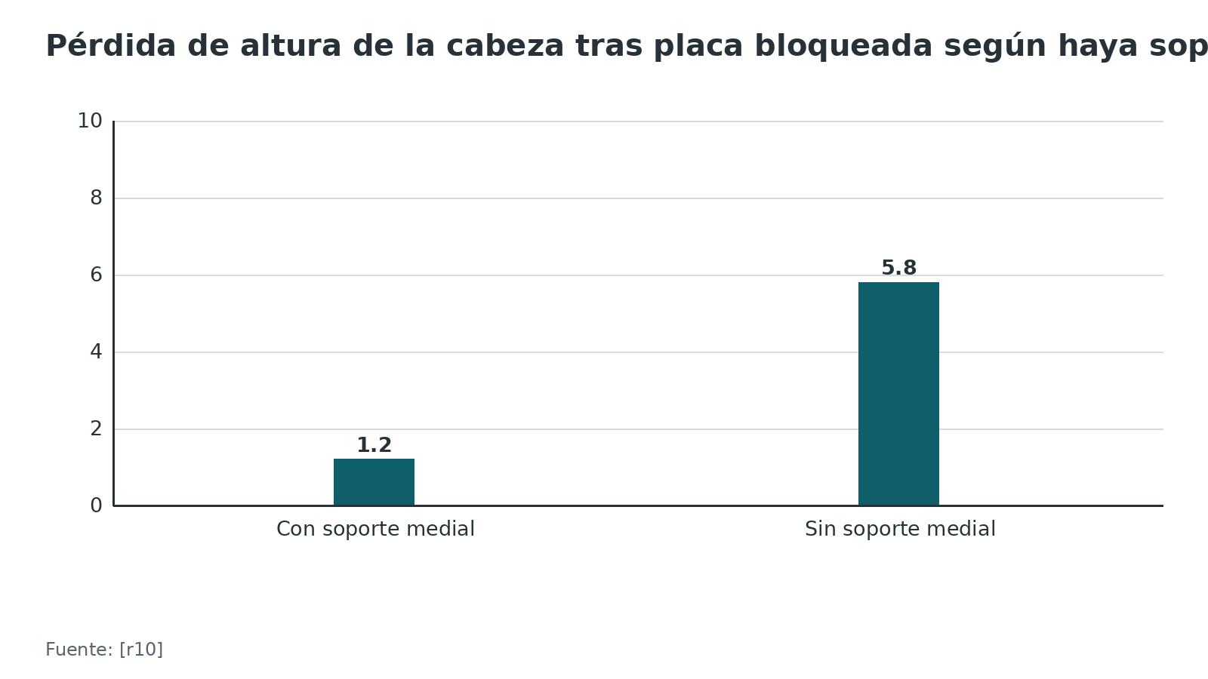
Figura 4. Cadáver: cambio de la carga de fallo de la placa (%) [r23]
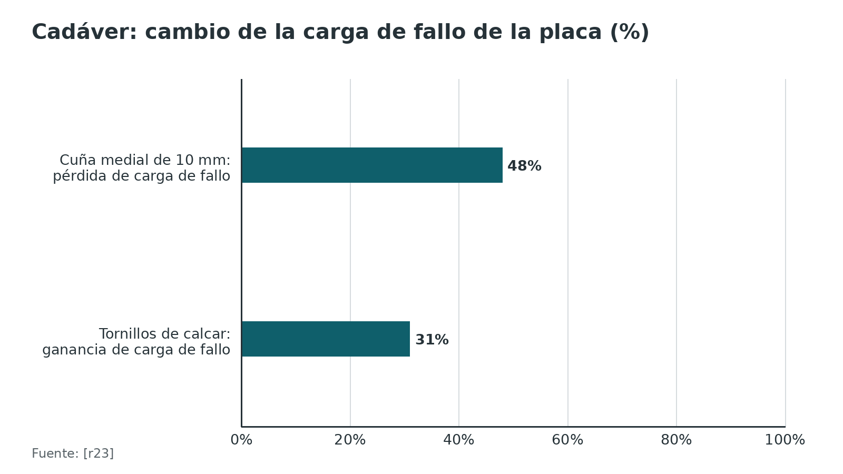
Referencias de este bloque
[r10] Gardner MJ, Weil Y, Barker JU, Kelly BT, Helfet DL, Lorich DG. The importance of medial support in locked plating of proximal humerus fractures. J Orthop Trauma. 2007;21(3):185-91. doi:10.1097/BOT.0b013e3180333094 (cohorte · acceso resumen) https://doi.org/10.1097/BOT.0b013e3180333094
[r13] Jaeger M, Leung F, Li W. ORIF - Plate fixation: 4-part, marked displacement, intact articular, varus malalignment [Internet]. En: AO Surgery Reference. Davos: AO Foundation [consultado 2026 oct 11]. Disponible en: https://surgeryreference.aofoundation.org/orthopedic-trauma/adult-trauma/proximal-humerus/4-part-marked-displacement-intact-articular-varus-malalignment/orif-plate-fixation (web-oficial · acceso abierto) https://surgeryreference.aofoundation.org/orthopedic-trauma/adult-trauma/proximal-humerus/4-part-marked-displacement-intact-articular-varus-malalignment/orif-plate-fixation
[r23] Ponce BA, Thompson KJ, Raghava P, Eberhardt AW, Tate JP, Volgas DA, et al. The role of medial comminution and calcar restoration in varus collapse of proximal humeral fractures treated with locking plates. J Bone Joint Surg Am. 2013;95(16):e113(1-7). doi:10.2106/JBJS.K.00202 (serie · acceso resumen) https://doi.org/10.2106/JBJS.K.00202
[r30] Jaeger M, Leung F, Li W. Reverse arthroplasty: 4-part, dislocation, fragmentary metaphyseal, fragmentary articular [Internet]. En: AO Surgery Reference. Davos: AO Foundation [consultado 2026 oct 11]. Disponible en: https://surgeryreference.aofoundation.org/orthopedic-trauma/adult-trauma/proximal-humerus/4-part-dislocation-fragmentary-metaphyseal-fragmentary-articular/reverse-arthroplasty (web-oficial · acceso abierto) https://surgeryreference.aofoundation.org/orthopedic-trauma/adult-trauma/proximal-humerus/4-part-dislocation-fragmentary-metaphyseal-fragmentary-articular/reverse-arthroplasty
[r32] Krappinger D, Bizzotto N, Riedmann S, Kammerlander C, Hengg C, Kralinger FS. Predicting failure after surgical fixation of proximal humerus fractures. Injury. 2011;42(11):1283-8. doi:10.1016/j.injury.2011.01.017 (cohorte · acceso resumen) https://doi.org/10.1016/j.injury.2011.01.017
[r33] Padegimas EM, Chang G, Namjouyan K, Namdari S. Failure to restore the calcar and locking screw cross-threading predicts varus collapse in proximal humerus fracture fixation. J Shoulder Elbow Surg. 2020;29(2):291-295. doi:10.1016/j.jse.2019.06.014 (cohorte · acceso resumen) https://doi.org/10.1016/j.jse.2019.06.014
[r60] Jain NP, Mannan SS, Dharmarajan R, Rangan A. Tuberosity healing after reverse shoulder arthroplasty for complex proximal humeral fractures in elderly patients-does it improve outcomes? A systematic review and meta-analysis. J Shoulder Elbow Surg. 2019;28(3):e78-e91. doi:10.1016/j.jse.2018.09.006 (RS-MA · acceso resumen) https://doi.org/10.1016/j.jse.2018.09.006

Clasificación: Neer, AO/OTA 11 y Codman-Hertel

Neer (1970): partes y desplazamiento
Neer introdujo su sistema en 1970 [r2]. Parte el húmero proximal en 4 segmentos, como Codman, y cuenta cuántos están desplazados: más de 1 cm o más de 45° [r2]. Resultan fracturas de 1, 2, 3 o 4 partes [r2]. El sistema original tiene 16 categorías, y existe una versión abreviada de 6 grupos [r12].
Para qué sirve en la decisión: separa lo poco desplazado, que casi siempre se maneja sin cirugía, de lo desplazado, donde se discute el tratamiento [r2]. Su límite es que ignora el valgo impactado, que la AO sí identifica [r2].

AO/OTA 11: localización y complejidad
La clasificación AO/OTA divide en tipo A (extraarticular unifocal: tuberosidad o cuello quirúrgico), tipo B (extraarticular bifocal: cuello y tuberosidades, a menudo con impactación) y tipo C (articular, con distinto grado de conminución) [r2]. En el índice de la AO se agrupan como 2 partes extraarticulares, 3 partes extraarticulares y articulares o de 4 partes [r34]; dentro hay subgrupos con o sin impactación [r37][r20] y con desplazamiento marcado o luxación [r13][r30].
Para qué sirve en la decisión: describe patrones con comportamiento distinto. Un ejemplo: en la de 3 partes con cuello impactado y tuberosidad mayor rota, lo metafisario suele ser estable y lo que decide es la tuberosidad; si se movió más de 5 mm, la AO aconseja reducirla y fijarla [r20]. En cambio, en 93 fracturas aisladas de la tuberosidad mayor, el grupo de más de 5 mm no tuvo peor función ni más dolor, y los autores no sostienen un umbral discreto de 5 mm [r19]. Las 2 fuentes discrepan; decídelo con tu tutor y con el paciente.

Codman-Hertel: la clasificación que predice isquemia
Hertel construyó un sistema binario de piezas ("lego") para describir la fractura y encontró los predictores de isquemia de la cabeza [r26]. Los 3 más útiles fueron la longitud del calcar (exactitud de 0,84 si es menor de 8 mm), la bisagra medial rota (0,79) y el patrón básico de fractura (0,7) [r26]. Combinando calcar corto, cuello anatómico y bisagra rota, el valor predictivo positivo llegó a 97 % [r26].
3 cautelas: (1) en 51 pacientes de 21 a 60 años operados, 10 tenían la cabeza isquémica al inicio y 8 de ellas no desarrollaron necrosis [r14]; (2) en 267 fijaciones con placa, la necrosis fue 3,7 % y los criterios de Hertel fueron importantes pero insuficientes, con recomendación de TC para la zona del calcar [r35]; (3) la calidad de la reducción también cuenta: en el grupo con necrosis fue mala en 50 % frente a 3,4 % de los demás [r35].

¿Cuánto concuerdan los observadores?
- Sidor (50 fracturas, 5 observadores): kappa medio de 0,48 en la primera lectura; los 5 coincidieron en 32 % de las fracturas [r12].
- Majed (96 fracturas, modelos de TC, 4 observadores): kappa interobservador de 0,33 para Neer, 0,11 para AO y 0,44 para Codman-Hertel [r3].
- Stoddart (22 pacientes, 2 observadores): la versión de 6 grupos de Neer tuvo kappa interobservador de 0,737, y la concordancia intra e interobservador de la AO fue de 0,4 a 0,6 [r27].
- Brunner (40 fracturas, 4 observadores): con radiografías y TC bidimensional la concordancia fue moderada y mejoró a buena con TC tridimensional estereoscópica [r36].
La conclusión práctica: usa el lenguaje de Neer y AO para comunicar, pero apóyate en la TC cuando la decisión dependa del patrón y no cierres la decisión por una letra.
Tabla 2. Neer: cómo se lee [r12] [r2]
Concepto | Cómo se aplica | Límite
Segmentos | Cabeza, tuberosidad mayor, tuberosidad menor, diáfisis [r2] | No describe el valgo impactado [r2]
Parte desplazada | Más de 1 cm de separación o más de 45° de angulación [r2] | Depende de medir en radiografías de calidad variable [r12]
Categorías | Original: 16; abreviada: 6 [r12] | La simplificación no mejoró la concordancia en 50 fracturas [r12]

Tabla 3. AO/OTA 11 en una mirada [r37] [r20] [r34] [r26] [r2] [r13] [r30]
Tipo | Descripción | Pista para la decisión
A | Extraarticular unifocal: tuberosidad o cuello quirúrgico [r2] | El cuello sin impactación es inestable y se suele recomendar fijarlo [r37]
B | Extraarticular bifocal: cuello y tuberosidad(es), con o sin impactación [r2] | Con impactación, depende del desplazamiento de la tuberosidad [r20]
C | Articular o de 4 partes [r34], con subgrupos por desplazamiento y luxación [r13][r30] | La cabeza puede perder su irrigación; evalúa calcar y bisagra [r26]

Figura 5. Exactitud de cada predictor de isquemia de la cabeza (Hertel, 0 a 1) [r26]
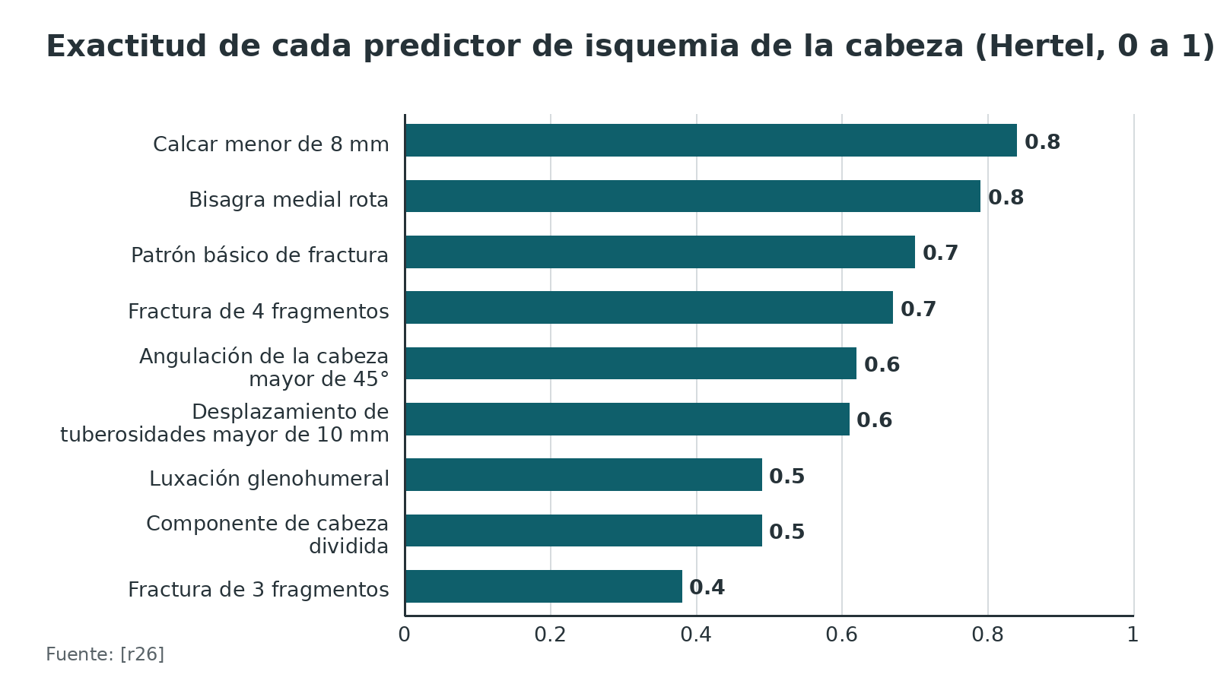
Figura 6. Concordancia interobservador (kappa) según el estudio y el sistema [r12] [r3] [r27]
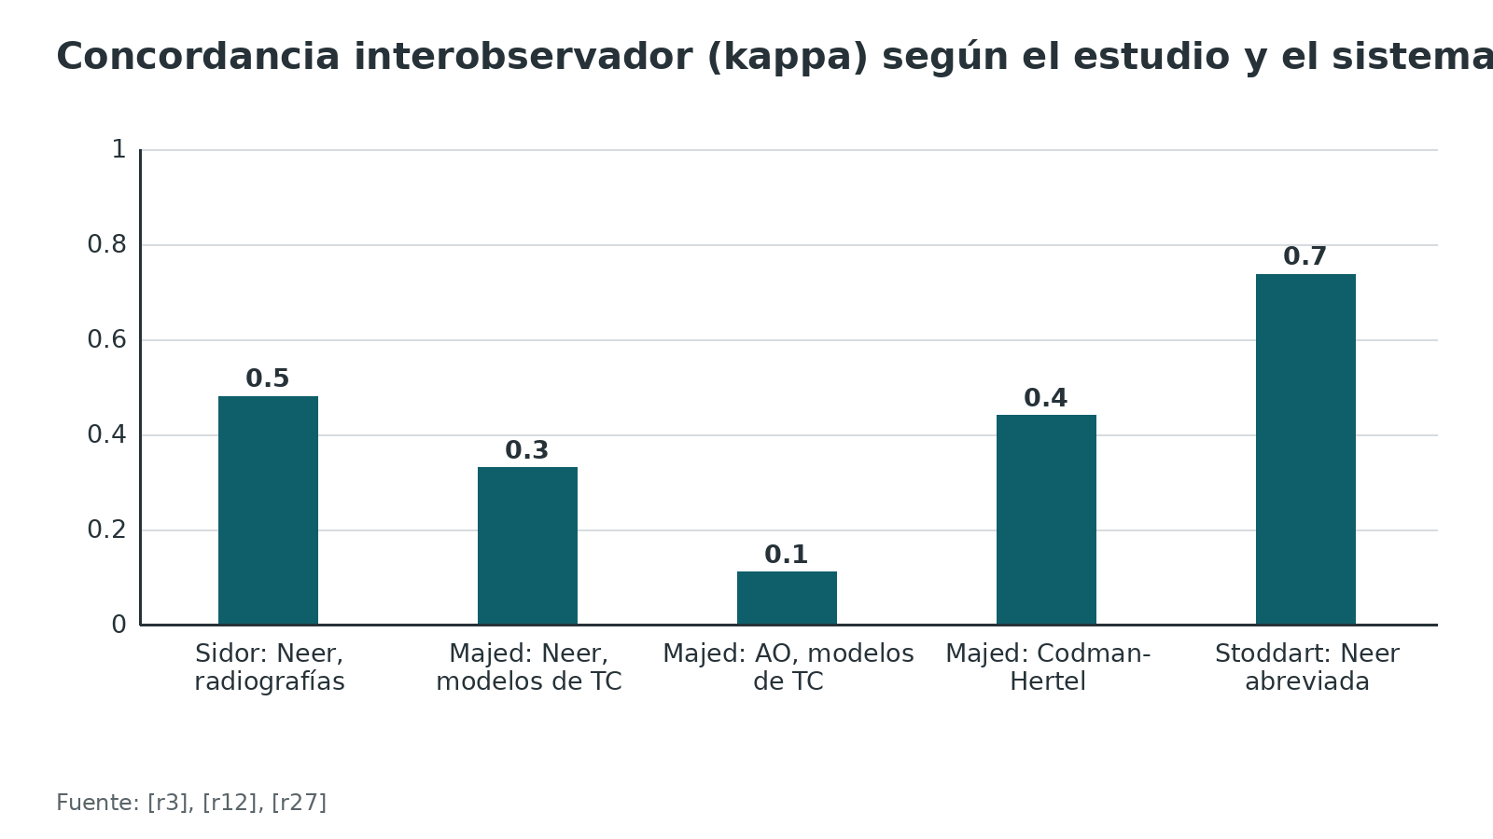
Referencias de este bloque
[r2] Younis Z, Hamid MA, Amin J, Khan MM, Gurukiran G, Sapra R, et al. Proximal Humerus Fractures: A Review of Anatomy, Classification, Management Strategies, and Complications. Cureus. 2024;16(11):e73075. doi:10.7759/cureus.73075 (revision · acceso abierto) https://doi.org/10.7759/cureus.73075
[r3] Majed A, Macleod I, Bull AM, Zyto K, Resch H, Hertel R, et al. Proximal humeral fracture classification systems revisited. J Shoulder Elbow Surg. 2011;20(7):1125-32. doi:10.1016/j.jse.2011.01.020 (serie · acceso resumen) https://doi.org/10.1016/j.jse.2011.01.020
[r12] Sidor ML, Zuckerman JD, Lyon T, Koval K, Cuomo F, Schoenberg N. The Neer classification system for proximal humeral fractures. An assessment of interobserver reliability and intraobserver reproducibility. J Bone Joint Surg Am. 1993;75(12):1745-50. doi:10.2106/00004623-199312000-00002 (serie · acceso resumen) https://doi.org/10.2106/00004623-199312000-00002
[r13] Jaeger M, Leung F, Li W. ORIF - Plate fixation: 4-part, marked displacement, intact articular, varus malalignment [Internet]. En: AO Surgery Reference. Davos: AO Foundation [consultado 2026 oct 11]. Disponible en: https://surgeryreference.aofoundation.org/orthopedic-trauma/adult-trauma/proximal-humerus/4-part-marked-displacement-intact-articular-varus-malalignment/orif-plate-fixation (web-oficial · acceso abierto) https://surgeryreference.aofoundation.org/orthopedic-trauma/adult-trauma/proximal-humerus/4-part-marked-displacement-intact-articular-varus-malalignment/orif-plate-fixation
[r14] Bastian JD, Hertel R. Initial post-fracture humeral head ischemia does not predict development of necrosis. J Shoulder Elbow Surg. 2008;17(1):2-8. doi:10.1016/j.jse.2007.03.026 (cohorte · acceso resumen) https://doi.org/10.1016/j.jse.2007.03.026
[r19] Ryan DJ, Zuckerman JD, Egol KA. Fact or fiction: the "5 mm Rule" in greater tuberosity fractures of the proximal humerus. Eur J Orthop Surg Traumatol. 2023;33(6):2309-2315. doi:10.1007/s00590-022-03427-4 (serie · acceso resumen) https://doi.org/10.1007/s00590-022-03427-4
[r20] Jaeger M, Leung F, Li W. Extraarticular 3-part, surgical neck and greater tuberosity, impaction: definition [Internet]. En: AO Surgery Reference. Davos: AO Foundation [consultado 2026 oct 11]. Disponible en: https://surgeryreference.aofoundation.org/orthopedic-trauma/adult-trauma/proximal-humerus/extraarticular-3-part-surgical-neck-and-greater-tuberosity-impaction/definition (web-oficial · acceso abierto) https://surgeryreference.aofoundation.org/orthopedic-trauma/adult-trauma/proximal-humerus/extraarticular-3-part-surgical-neck-and-greater-tuberosity-impaction/definition
[r26] Hertel R, Hempfing A, Stiehler M, Leunig M. Predictors of humeral head ischemia after intracapsular fracture of the proximal humerus. J Shoulder Elbow Surg. 2004;13(4):427-33. doi:10.1016/j.jse.2004.01.034 (cohorte · acceso resumen) https://doi.org/10.1016/j.jse.2004.01.034
[r27] Stoddart M, Pearce O, Smith J, McCann P, Sheridan B, Al-Hourani K. Proximal Humerus Fractures: Reliability of Neer Versus AO Classification on Plain Radiographs and Computed Tomography. Cureus. 2020;12(6):e8520. doi:10.7759/cureus.8520 (serie · acceso resumen) https://doi.org/10.7759/cureus.8520
[r30] Jaeger M, Leung F, Li W. Reverse arthroplasty: 4-part, dislocation, fragmentary metaphyseal, fragmentary articular [Internet]. En: AO Surgery Reference. Davos: AO Foundation [consultado 2026 oct 11]. Disponible en: https://surgeryreference.aofoundation.org/orthopedic-trauma/adult-trauma/proximal-humerus/4-part-dislocation-fragmentary-metaphyseal-fragmentary-articular/reverse-arthroplasty (web-oficial · acceso abierto) https://surgeryreference.aofoundation.org/orthopedic-trauma/adult-trauma/proximal-humerus/4-part-dislocation-fragmentary-metaphyseal-fragmentary-articular/reverse-arthroplasty
[r34] Jaeger M, Leung F, Li W. Proximal humerus: diagnosis and treatment index (AO/OTA 11) [Internet]. En: AO Surgery Reference. Davos: AO Foundation [consultado 2026 oct 11]. Disponible en: https://surgeryreference.aofoundation.org/orthopedic-trauma/adult-trauma/proximal-humerus (web-oficial · acceso abierto) https://surgeryreference.aofoundation.org/orthopedic-trauma/adult-trauma/proximal-humerus
[r35] Campochiaro G, Rebuzzi M, Baudi P, Catani F. Complex proximal humerus fractures: Hertel's criteria reliability to predict head necrosis. Musculoskelet Surg. 2015;99 Suppl 1:S9-15. doi:10.1007/s12306-015-0358-z (serie · acceso resumen) https://doi.org/10.1007/s12306-015-0358-z
[r36] Brunner A, Honigmann P, Treumann T, Babst R. The impact of stereo-visualisation of three-dimensional CT datasets on the inter- and intraobserver reliability of the AO/OTA and Neer classifications in the assessment of fractures of the proximal humerus. J Bone Joint Surg Br. 2009;91(6):766-71. doi:10.1302/0301-620X.91B6.22109 (serie · acceso resumen) https://doi.org/10.1302/0301-620X.91B6.22109
[r37] Jaeger M, Leung F, Li W. Extraarticular 2-part, surgical neck, no impaction: definition [Internet]. En: AO Surgery Reference. Davos: AO Foundation [consultado 2026 oct 11]. Disponible en: https://surgeryreference.aofoundation.org/orthopedic-trauma/adult-trauma/proximal-humerus/extraarticular-2-part-surgical-neck-no-impaction/definition (web-oficial · acceso abierto) https://surgeryreference.aofoundation.org/orthopedic-trauma/adult-trauma/proximal-humerus/extraarticular-2-part-surgical-neck-no-impaction/definition

Diagnóstico: de la urgencia a la decisión

Primero, el paciente
Lo que amenaza la vida o el miembro va primero, con una evaluación sistemática tipo ATLS. Cuando el hombro duele, está deformado, hinchado o abierto, el examen dirigido suma pulsos distales, fuerza, sensibilidad y el arco activo y pasivo del hombro [r17].

Qué más pesa además del dibujo de la fractura
Más allá del trazo, la AO pide sopesar 4 cosas: el paciente (qué exige y qué enfermedades tiene), el manguito como estaba antes de la caída, la sangre que le llega a la cabeza y la calidad del hueso [r17]. En un Delphi con 86 expertos identificados de la Neer Circle hubo consenso en que la edad, la demanda funcional, el patrón, la calidad ósea y la comorbilidad influyen mucho en la decisión [r38]. En ese mismo Delphi coincidieron en que la afectación del calcar no cambiaría su decisión [r38], aunque el calcar sí pesa en el riesgo de isquemia [r26] y en la estabilidad de la placa [r10]: tenlo presente cuando un experto lo descarte.

Qué preguntarle al paciente (práctica habitual / opinión experta)
- Mano dominante y trabajo.
- Independencia previa, caídas, anticoagulantes y osteoporosis conocida.
- Dolor previo del hombro o cirugía previa.
- Qué espera del tratamiento: la decisión compartida es la norma, porque la evidencia no da un tratamiento único [r6].
Referencias de este bloque
[r6] Handoll HH, Elliott J, Thillemann TM, Aluko P, Brorson S. Interventions for treating proximal humeral fractures in adults. Cochrane Database Syst Rev. 2022;6(6):CD000434. doi:10.1002/14651858.CD000434.pub5 (RS-MA · acceso resumen) https://doi.org/10.1002/14651858.CD000434.pub5
[r10] Gardner MJ, Weil Y, Barker JU, Kelly BT, Helfet DL, Lorich DG. The importance of medial support in locked plating of proximal humerus fractures. J Orthop Trauma. 2007;21(3):185-91. doi:10.1097/BOT.0b013e3180333094 (cohorte · acceso resumen) https://doi.org/10.1097/BOT.0b013e3180333094
[r17] Jaeger M, Leung F, Li W. Clinical and radiographic assessment of patients with suspected proximal humeral fractures [Internet]. En: AO Surgery Reference. Davos: AO Foundation [consultado 2026 oct 11]. Disponible en: https://surgeryreference.aofoundation.org/orthopedic-trauma/adult-trauma/proximal-humerus/further-reading/clinical-and-radiographic-assessment-of-patients-with-suspected-proximal-humeral-fractures (web-oficial · acceso abierto) https://surgeryreference.aofoundation.org/orthopedic-trauma/adult-trauma/proximal-humerus/further-reading/clinical-and-radiographic-assessment-of-patients-with-suspected-proximal-humeral-fractures
[r26] Hertel R, Hempfing A, Stiehler M, Leunig M. Predictors of humeral head ischemia after intracapsular fracture of the proximal humerus. J Shoulder Elbow Surg. 2004;13(4):427-33. doi:10.1016/j.jse.2004.01.034 (cohorte · acceso resumen) https://doi.org/10.1016/j.jse.2004.01.034
[r38] Williams AA, Dey Hazra RO, Dornan G, Abboud JA, Abrams JS, Green A, et al. Consensus statement on the treatment of proximal humerus fractures: a Delphi approach by the Neer Circle of the American Shoulder and Elbow Surgeons. J Shoulder Elbow Surg. 2025;34(8):1977-1988. doi:10.1016/j.jse.2024.12.005 (guia · acceso resumen) https://doi.org/10.1016/j.jse.2024.12.005

Examen físico: nervios, piel y la fractura que no se ve

Examen neurovascular
Pulsos distales, motor y sensibilidad son obligatorios [r17]. El problema es que la clínica falla para detectar daño nervioso: en 143 fracturas por baja energía, el EMG mostró denervación en 96 pacientes (67 %); el axilar en 83 (58 %) y el supraescapular en 69 (48 %) [r16]. Fue más frecuente en las desplazadas (82 %, 41 de 50) que en las no desplazadas (59 %, 55 de 93) [r16]. Para los autores, el examen clínico por sí solo apenas las detecta [r16]. Anótalo antes de operar para no cargar con una parálisis que ya estaba.

La fractura oculta de la tuberosidad mayor
Hasta 59 % de las no desplazadas se pasan por alto al inicio [r21]. En 59 pacientes con traumatismo de hombro y radiografías normales, la RM mostró fractura no desplazada de la tuberosidad mayor en 25 (42,4 %) [r21]. El signo del hematoma anterior (hematoma que se extiende por la cara anterior del brazo hasta la mitad de la diáfisis, visto en la primera semana) tuvo exactitud de 98 %, con sensibilidad de 100 % y especificidad de 97 %; la radiografía a las 2 semanas tuvo exactitud de 71,2 % [r21]. Es un estudio observacional de 59 pacientes [r21]: úsalo como alerta para pedir RM o inmovilizar, no como sustituto de la imagen.
Figura 7. Signo del hematoma anterior para fractura oculta de tuberosidad mayor (referencia: RM) [r21]
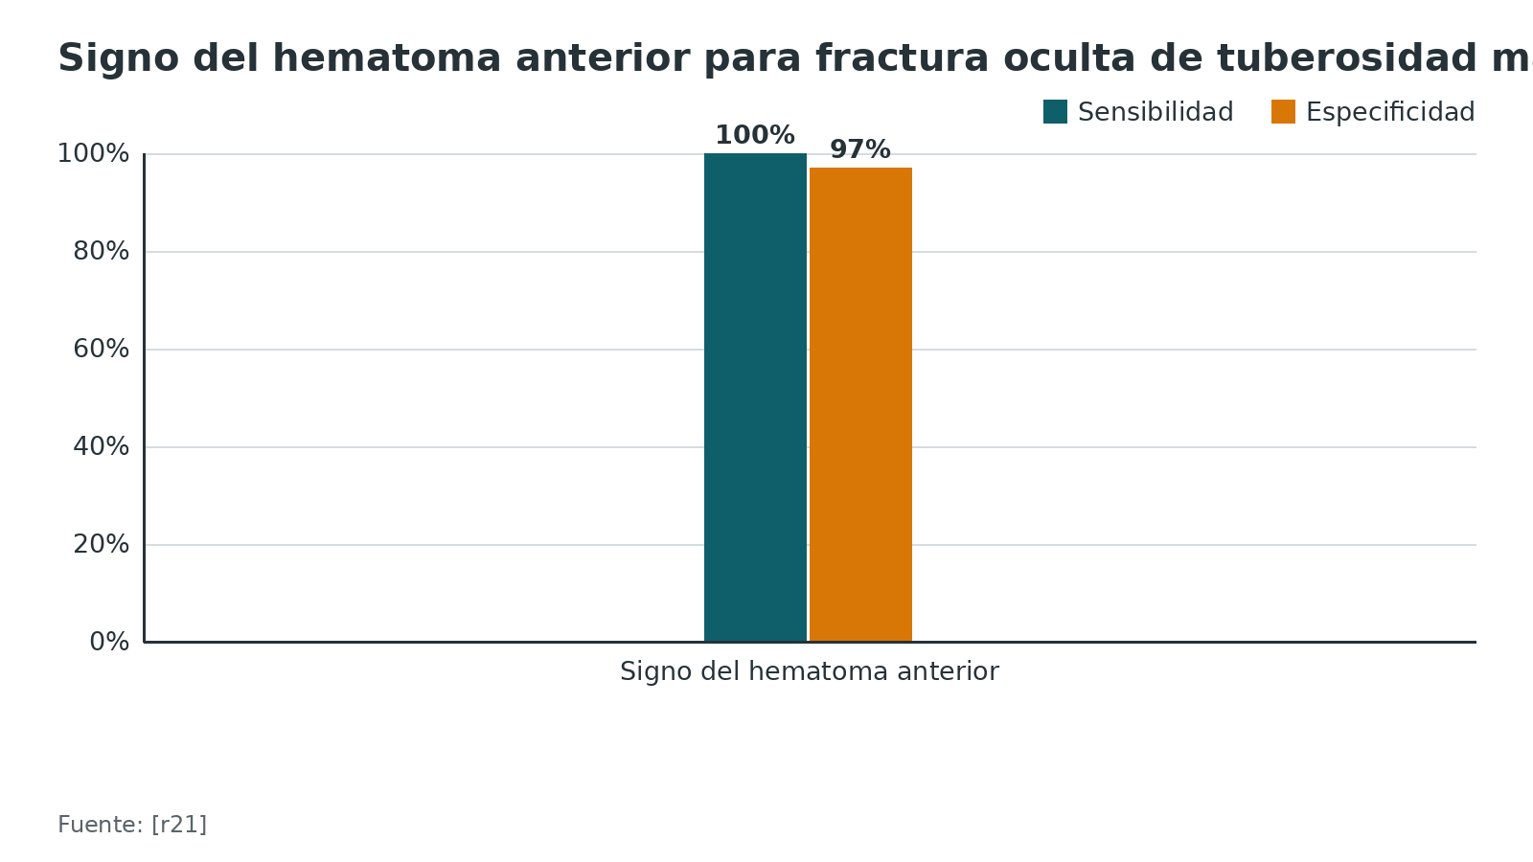
Figura 8. Exactitud para detectar la fractura oculta de la tuberosidad mayor (%) [r21]
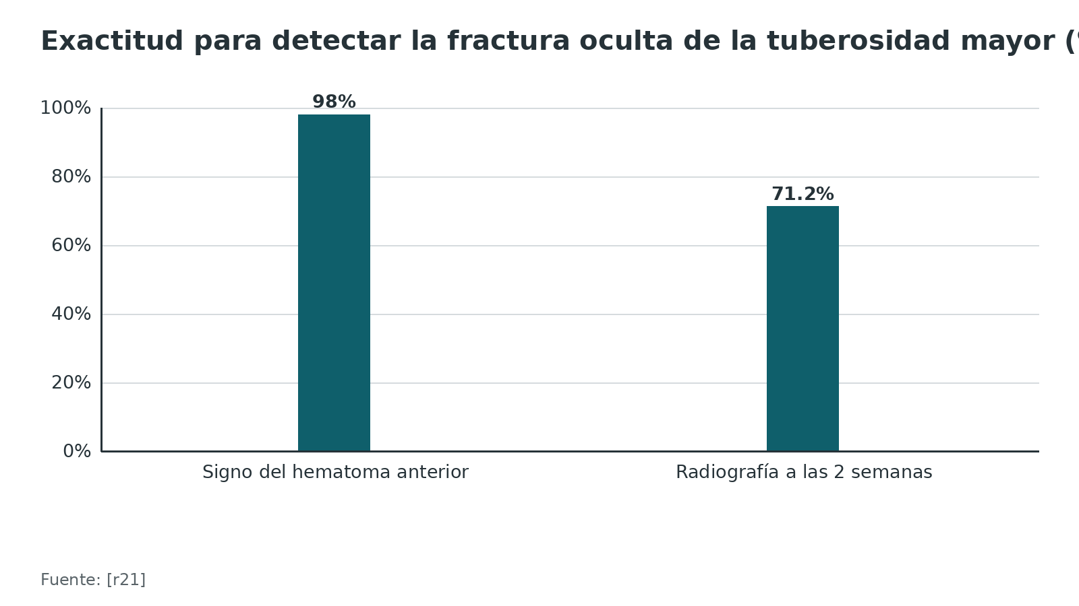
Figura 9. Denervación en el EMG tras la fractura (%) [r16]
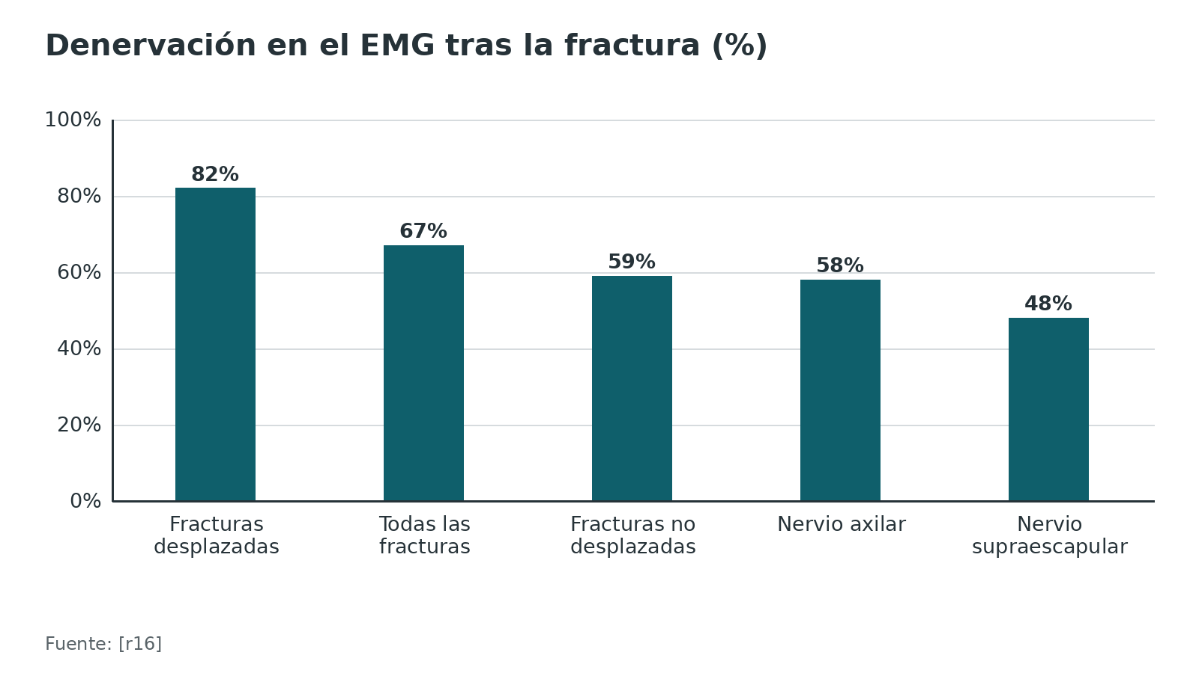
Referencias de este bloque
[r16] Visser CP, Coene LN, Brand R, Tavy DL. Nerve lesions in proximal humeral fractures. J Shoulder Elbow Surg. 2001;10(5):421-7. doi:10.1067/mse.2001.118002 (cohorte · acceso resumen) https://doi.org/10.1067/mse.2001.118002
[r17] Jaeger M, Leung F, Li W. Clinical and radiographic assessment of patients with suspected proximal humeral fractures [Internet]. En: AO Surgery Reference. Davos: AO Foundation [consultado 2026 oct 11]. Disponible en: https://surgeryreference.aofoundation.org/orthopedic-trauma/adult-trauma/proximal-humerus/further-reading/clinical-and-radiographic-assessment-of-patients-with-suspected-proximal-humeral-fractures (web-oficial · acceso abierto) https://surgeryreference.aofoundation.org/orthopedic-trauma/adult-trauma/proximal-humerus/further-reading/clinical-and-radiographic-assessment-of-patients-with-suspected-proximal-humeral-fractures
[r21] Makaram NS, Robinson CM. A new clinical sign to detect radiologically occult greater tuberosity fractures. J Shoulder Elbow Surg. 2024;33(4):932-939. doi:10.1016/j.jse.2023.07.044 (cohorte · acceso resumen) https://doi.org/10.1016/j.jse.2023.07.044

Imágenes: serie, TC y cuándo cambian la conducta

Radiografías
La AO describe una serie de 3 proyecciones (AP verdadera, axilar lateral y Y escapular), pero con 2 perpendiculares, la AP verdadera y la Y, ya se tipifica la fractura; la transtorácica quedó en desuso [r17]. En un centro de nivel I, solo 30 % de las fracturas tuvo una axilar adecuada y 14 % una serie completa; añadirla apenas cambió las recomendaciones de 3 cirujanos sobre 42 fracturas [r39].

TC
Una fractura poco desplazada no siempre la necesita; su valor está en la lesión compleja, con la cabeza comprometida o muy conminuta [r17]. Te dice qué podrás fijar: cuántos fragmentos hay y de qué tamaño, cuánto hueso queda en la cabeza y en las tuberosidades, cuánta conminución, y qué largo tiene la extensión metafisaria posteromedial [r17]. En el consenso Delphi de la Neer Circle los expertos coincidieron en el valor de la TC con reconstrucción 3D [r38]. Para el calcar, en 267 fracturas los autores recomiendan estudiar con TC toda fractura que lo involucre [r35].

Cuánto cambia la TC
En 22 pacientes, la TC modificó la categoría de Neer de 16 grupos en 16 % de las observaciones, la de Neer de 6 grupos en 10 % y la de AO en 23 %; el manejo cambió en 9 de 22 pacientes [r27]. Con TC tridimensional estereoscópica la concordancia mejoró a buena frente a moderada con radiografías [r36]. Pero en los modelos de TC de 96 fracturas, los kappa siguieron bajos (0,33 para Neer y 0,11 para AO) [r3]; la imagen mejor no elimina por completo la discordancia.

Qué hacer en la práctica
1. Como mínimo, 2 vistas perpendiculares: AP verdadera y Y escapular [r17].
2. Pedir TC si hay duda del patrón, cabeza afectada, conminución o si la decisión depende de la irrigación o del calcar [r17][r35].
3. Pensar en RM si el paciente tiene dolor y signos de contusión con radiografías normales [r21].
Figura 10. Observaciones en las que la TC cambió la clasificación (%) [r27]
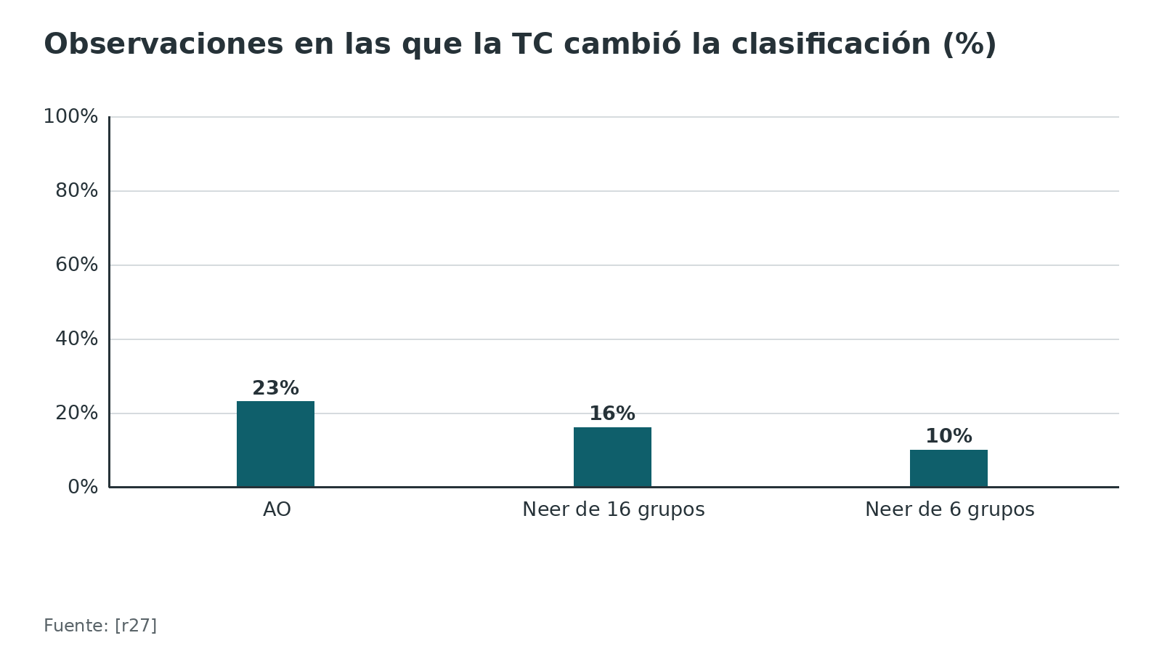
Referencias de este bloque
[r3] Majed A, Macleod I, Bull AM, Zyto K, Resch H, Hertel R, et al. Proximal humeral fracture classification systems revisited. J Shoulder Elbow Surg. 2011;20(7):1125-32. doi:10.1016/j.jse.2011.01.020 (serie · acceso resumen) https://doi.org/10.1016/j.jse.2011.01.020
[r17] Jaeger M, Leung F, Li W. Clinical and radiographic assessment of patients with suspected proximal humeral fractures [Internet]. En: AO Surgery Reference. Davos: AO Foundation [consultado 2026 oct 11]. Disponible en: https://surgeryreference.aofoundation.org/orthopedic-trauma/adult-trauma/proximal-humerus/further-reading/clinical-and-radiographic-assessment-of-patients-with-suspected-proximal-humeral-fractures (web-oficial · acceso abierto) https://surgeryreference.aofoundation.org/orthopedic-trauma/adult-trauma/proximal-humerus/further-reading/clinical-and-radiographic-assessment-of-patients-with-suspected-proximal-humeral-fractures
[r21] Makaram NS, Robinson CM. A new clinical sign to detect radiologically occult greater tuberosity fractures. J Shoulder Elbow Surg. 2024;33(4):932-939. doi:10.1016/j.jse.2023.07.044 (cohorte · acceso resumen) https://doi.org/10.1016/j.jse.2023.07.044
[r27] Stoddart M, Pearce O, Smith J, McCann P, Sheridan B, Al-Hourani K. Proximal Humerus Fractures: Reliability of Neer Versus AO Classification on Plain Radiographs and Computed Tomography. Cureus. 2020;12(6):e8520. doi:10.7759/cureus.8520 (serie · acceso resumen) https://doi.org/10.7759/cureus.8520
[r35] Campochiaro G, Rebuzzi M, Baudi P, Catani F. Complex proximal humerus fractures: Hertel's criteria reliability to predict head necrosis. Musculoskelet Surg. 2015;99 Suppl 1:S9-15. doi:10.1007/s12306-015-0358-z (serie · acceso resumen) https://doi.org/10.1007/s12306-015-0358-z
[r36] Brunner A, Honigmann P, Treumann T, Babst R. The impact of stereo-visualisation of three-dimensional CT datasets on the inter- and intraobserver reliability of the AO/OTA and Neer classifications in the assessment of fractures of the proximal humerus. J Bone Joint Surg Br. 2009;91(6):766-71. doi:10.1302/0301-620X.91B6.22109 (serie · acceso resumen) https://doi.org/10.1302/0301-620X.91B6.22109
[r38] Williams AA, Dey Hazra RO, Dornan G, Abboud JA, Abrams JS, Green A, et al. Consensus statement on the treatment of proximal humerus fractures: a Delphi approach by the Neer Circle of the American Shoulder and Elbow Surgeons. J Shoulder Elbow Surg. 2025;34(8):1977-1988. doi:10.1016/j.jse.2024.12.005 (guia · acceso resumen) https://doi.org/10.1016/j.jse.2024.12.005
[r39] Berkes MB, Dines JS, Birnbaum JF, Lazaro LE, Lorich TC, Little MT, et al. The Axillary View Typically Does Not Contribute to Decision Making in Care for Proximal Humeral Fractures. HSS J. 2015;11(3):192-7. doi:10.1007/s11420-015-9445-9 (serie · acceso resumen) https://doi.org/10.1007/s11420-015-9445-9

Algoritmo: decidir entre conservador, fijación y artroplastia
El algoritmo ordena la decisión de un adulto con fractura desplazada del húmero proximal. Resume la evidencia; no sustituye al criterio de tu tutor ni a la planificación de cada paciente.
Algoritmo. De la fractura al tratamiento [r17] [r7] [r6] [r2] [r15] [r18] [r40] [r38] [r26] [r10] [r50] [r51] [r8] [r32]
# | Tipo | Paso | Siguiente
1 | Inicio | Adulto con fractura del húmero proximal; ATLS hecho y examen neurovascular registrado [r17] | continuar → ¿Herida abierta, piel en tienda, lesión vascular, fractura-luxación o cabeza dividida?
2 | Decisión | ¿Herida abierta, piel en tienda, lesión vascular, fractura-luxación o cabeza dividida? | sí → Considera cirugía (NICE) [r7]; la Cochrane declara evidencia insuficiente en fractura-luxación y fractura articular [r6]; no → ¿Algún fragmento separado más de 1 cm o angulado más de 45° (Neer) [r2]?
3 | Acción | Considera cirugía (NICE) [r7]; la Cochrane declara evidencia insuficiente en fractura-luxación y fractura articular [r6] | continuar → Decisión compartida: explica la posibilidad de reintervención y la rehabilitación [r6]
4 | Decisión | ¿Algún fragmento separado más de 1 cm o angulado más de 45° (Neer) [r2]? | no → Manejo conservador con movilización temprana [r15]; el valgo impactado B1.1 dio buen resultado en 80,6 % [r18]; sí → ¿Paciente mayor, con comorbilidad o baja demanda?
5 | Acción | Manejo conservador con movilización temprana [r15]; el valgo impactado B1.1 dio buen resultado en 80,6 % [r18] | continuar → Decisión compartida: explica la posibilidad de reintervención y la rehabilitación [r6]
6 | Decisión | ¿Paciente mayor, con comorbilidad o baja demanda? | sí → Ofrece manejo no quirúrgico: sin diferencia funcional a 1 y 2 años con certeza alta [r6]; en 80 años o más la inversa solo mostró menos dolor a 12 meses [r40]; no → ¿Joven y sano (en el Delphi, un caso de 55 años sin comorbilidad) con fractura desplazada de 2, 3 o 4 partes? [r38]
7 | Acción | Ofrece manejo no quirúrgico: sin diferencia funcional a 1 y 2 años con certeza alta [r6]; en 80 años o más la inversa solo mostró menos dolor a 12 meses [r40] | continuar → Decisión compartida: explica la posibilidad de reintervención y la rehabilitación [r6]
8 | Decisión | ¿Joven y sano (en el Delphi, un caso de 55 años sin comorbilidad) con fractura desplazada de 2, 3 o 4 partes? [r38] | sí → Fijar si la cabeza es viable (calcar, bisagra, hueso): placa con soporte medial [r26][r10]; en 2 partes del cuello quirúrgico, el clavo es alternativa con función similar [r50][r51]; no → Si se opera a un paciente de 65 a 85 años con fractura B2 o C2 y hueso pobre: valora la inversa, que superó a la placa a los 2 años en DelPhi [r8][r32]
9 | Acción | Fijar si la cabeza es viable (calcar, bisagra, hueso): placa con soporte medial [r26][r10]; en 2 partes del cuello quirúrgico, el clavo es alternativa con función similar [r50][r51] | continuar → Decisión compartida: explica la posibilidad de reintervención y la rehabilitación [r6]
10 | Acción | Si se opera a un paciente de 65 a 85 años con fractura B2 o C2 y hueso pobre: valora la inversa, que superó a la placa a los 2 años en DelPhi [r8][r32] | continuar → Decisión compartida: explica la posibilidad de reintervención y la rehabilitación [r6]
11 | Fin | Decisión compartida: explica la posibilidad de reintervención y la rehabilitación [r6] | —

Referencias de este bloque
[r2] Younis Z, Hamid MA, Amin J, Khan MM, Gurukiran G, Sapra R, et al. Proximal Humerus Fractures: A Review of Anatomy, Classification, Management Strategies, and Complications. Cureus. 2024;16(11):e73075. doi:10.7759/cureus.73075 (revision · acceso abierto) https://doi.org/10.7759/cureus.73075
[r6] Handoll HH, Elliott J, Thillemann TM, Aluko P, Brorson S. Interventions for treating proximal humeral fractures in adults. Cochrane Database Syst Rev. 2022;6(6):CD000434. doi:10.1002/14651858.CD000434.pub5 (RS-MA · acceso resumen) https://doi.org/10.1002/14651858.CD000434.pub5
[r7] National Institute for Health and Care Excellence. Fractures (non-complex): assessment and management. NICE guideline NG38 [Internet]. London: NICE; 2016 [consultado 2026 oct 11]. Disponible en: https://www.nice.org.uk/guidance/ng38/chapter/Recommendations (guia · acceso abierto) https://www.nice.org.uk/guidance/ng38/chapter/Recommendations
[r8] Fraser AN, Bjørdal J, Wagle TM, Karlberg AC, Lien OA, Eilertsen L, et al. Reverse Shoulder Arthroplasty Is Superior to Plate Fixation at 2 Years for Displaced Proximal Humeral Fractures in the Elderly: A Multicenter Randomized Controlled Trial. J Bone Joint Surg Am. 2020;102(6):477-485. doi:10.2106/JBJS.19.01071 (ECA · acceso resumen) https://doi.org/10.2106/JBJS.19.01071
[r10] Gardner MJ, Weil Y, Barker JU, Kelly BT, Helfet DL, Lorich DG. The importance of medial support in locked plating of proximal humerus fractures. J Orthop Trauma. 2007;21(3):185-91. doi:10.1097/BOT.0b013e3180333094 (cohorte · acceso resumen) https://doi.org/10.1097/BOT.0b013e3180333094
[r15] Challoumas D, Minhas H, Bagni S, Millar N. Early versus delayed mobilisation for non-surgically treated proximal humerus fractures: a systematic review and meta-analysis of randomised trials. BMC Musculoskelet Disord. 2025;26(1):203. doi:10.1186/s12891-025-08371-y (RS-MA · acceso resumen) https://doi.org/10.1186/s12891-025-08371-y
[r17] Jaeger M, Leung F, Li W. Clinical and radiographic assessment of patients with suspected proximal humeral fractures [Internet]. En: AO Surgery Reference. Davos: AO Foundation [consultado 2026 oct 11]. Disponible en: https://surgeryreference.aofoundation.org/orthopedic-trauma/adult-trauma/proximal-humerus/further-reading/clinical-and-radiographic-assessment-of-patients-with-suspected-proximal-humeral-fractures (web-oficial · acceso abierto) https://surgeryreference.aofoundation.org/orthopedic-trauma/adult-trauma/proximal-humerus/further-reading/clinical-and-radiographic-assessment-of-patients-with-suspected-proximal-humeral-fractures
[r18] Court-Brown CM, Cattermole H, McQueen MM. Impacted valgus fractures (B1.1) of the proximal humerus. The results of non-operative treatment. J Bone Joint Surg Br. 2002;84(4):504-8. doi:10.1302/0301-620x.84b4.12488 (serie · acceso resumen) https://doi.org/10.1302/0301-620x.84b4.12488
[r26] Hertel R, Hempfing A, Stiehler M, Leunig M. Predictors of humeral head ischemia after intracapsular fracture of the proximal humerus. J Shoulder Elbow Surg. 2004;13(4):427-33. doi:10.1016/j.jse.2004.01.034 (cohorte · acceso resumen) https://doi.org/10.1016/j.jse.2004.01.034
[r32] Krappinger D, Bizzotto N, Riedmann S, Kammerlander C, Hengg C, Kralinger FS. Predicting failure after surgical fixation of proximal humerus fractures. Injury. 2011;42(11):1283-8. doi:10.1016/j.injury.2011.01.017 (cohorte · acceso resumen) https://doi.org/10.1016/j.injury.2011.01.017
[r38] Williams AA, Dey Hazra RO, Dornan G, Abboud JA, Abrams JS, Green A, et al. Consensus statement on the treatment of proximal humerus fractures: a Delphi approach by the Neer Circle of the American Shoulder and Elbow Surgeons. J Shoulder Elbow Surg. 2025;34(8):1977-1988. doi:10.1016/j.jse.2024.12.005 (guia · acceso resumen) https://doi.org/10.1016/j.jse.2024.12.005
[r40] Lopiz Y, Alcobía-Díaz B, Galán-Olleros M, García-Fernández C, Picado AL, Marco F. Reverse shoulder arthroplasty versus nonoperative treatment for 3- or 4-part proximal humeral fractures in elderly patients: a prospective randomized controlled trial. J Shoulder Elbow Surg. 2019;28(12):2259-2271. doi:10.1016/j.jse.2019.06.024 (ECA · acceso resumen) https://doi.org/10.1016/j.jse.2019.06.024
[r50] Zhu Y, Lu Y, Shen J, Zhang J, Jiang C. Locking intramedullary nails and locking plates in the treatment of two-part proximal humeral surgical neck fractures: a prospective randomized trial with a minimum of three years of follow-up. J Bone Joint Surg Am. 2011;93(2):159-68. doi:10.2106/JBJS.J.00155 (ECA · acceso resumen) https://doi.org/10.2106/JBJS.J.00155
[r51] Gracitelli ME, Malavolta EA, Assunção JH, Kojima KE, dos Reis PR, Silva JS, et al. Locking intramedullary nails compared with locking plates for two- and three-part proximal humeral surgical neck fractures: a randomized controlled trial. J Shoulder Elbow Surg. 2016;25(5):695-703. doi:10.1016/j.jse.2016.02.003 (ECA · acceso resumen) https://doi.org/10.1016/j.jse.2016.02.003

Tratamiento: conservador, fijación, clavo, hemiartroplastia e inversa

Manejo conservador
Cuándo. Fracturas poco desplazadas, valgo impactado y el paciente mayor con comorbilidad importante, para quien el consenso de expertos aboga por no operar [r38]; en la fractura desplazada no complicada, NICE ofrece el manejo no quirúrgico [r7].
Qué esperar. Una revisión de 12 estudios con 650 pacientes (edad media, 65,0 años) halló consolidación radiográfica en 98 %, complicaciones en 13 % y Constant medio de 74; la complicación más frecuente fue la consolidación en varo y la necrosis fue infrecuente [r41]. En 125 valgos impactados B1.1 tratados sin cirugía, 80,6 % tuvo resultado bueno o excelente al año, y el resultado dependió de la edad y del desplazamiento [r18]. La pseudoartrosis tras tratamiento conservador fue 1,1 % en 1 027 fracturas, pero subió a cerca de 8 % con conminución metafisaria y a 10 % con traslación del cuello quirúrgico de 33 % a 100 % [r42].
Cómo. La AO propone inmovilizar el tiempo justo para que el dolor ceda y la fractura sea estable, habitualmente de 2 a 3 semanas, y pasar entonces a ejercicios suaves; la resistencia se reserva para la semana 6 en adelante [r43]. Mientras dure el cabestrillo: mano y antebrazo activos, péndulos en cuanto el dolor lo deje y una radiografía de control que descarte que la fractura se movió [r43]. Una fractura desplazada que no se fija casi nunca mejora con una reducción cerrada, así que no prometas ese resultado [r43].
Cuándo empezar a mover. En 86 pacientes con fractura de 2 partes, la fisioterapia inmediata, en la primera semana, dio menos dolor y mejor función a las 16 semanas que 3 semanas de inmovilización; la diferencia se redujo y dejó de ser significativa a las 52 semanas [r44]. En un metaanálisis de 6 ensayos con 470 pacientes no hubo diferencias de función o dolor entre movilización temprana y tardía, salvo a los 3 meses a favor de la temprana (diferencia de medias estandarizada 0,4; IC 95 %, 0,1 a 0,7), ni diferencia significativa en el desplazamiento secundario (OR 3,5; IC 95 %, 0,7 a 18,2) [r15].

Cuándo operar según guías y consensos
La guía NICE recomienda manejo no quirúrgico para la fractura desplazada de baja energía no complicada, y considerar cirugía si hay herida abierta, piel en tienda, lesión vascular, fractura-luxación o cabeza dividida [r7]. En un Delphi de la Neer Circle, hubo consenso a favor de operar al paciente joven y sano en fracturas de 3 y 4 partes, incluidas la fractura-luxación y el valgo impactado de 4 partes (consenso de 95 % a 100 %) [r38]. En el paciente mayor con comorbilidad solo hubo consenso para operar la fractura-luxación de 4 partes (100 %) [r38]. No hubo consenso sobre rehabilitación [r38].

Operar frente a no operar: lo que muestran los ensayos
La Cochrane de 2022 agrupó 10 ensayos con 717 participantes, de los cuales 66 % tenía fracturas de 3 o 4 partes: no hubo diferencia clínica en la función del hombro a 1 año (diferencia de medias estandarizada 0,10; IC 95 %, -0,07 a 0,27) ni a 2 años (0,06; IC 95 %, -0,13 a 0,25), con certeza alta [r6]. La cirugía se asoció con más cirugías adicionales (RR 2,06; IC 95 %, 1,21 a 3,51), con certeza baja [r6]. Ojo al extrapolar: la fractura-luxación, la articular, la de 2 partes de tuberosidad, el trauma de alta energía y el menor de 60 años quedaron sin evidencia suficiente [r6].
En el metaanálisis de Lapner (2023), ni la placa bloqueada ni la hemiartroplastia superaron al conservador en función o dolor; la placa sumó reintervenciones en 3 y 4 partes, y entre artroplastias la inversa ganó a la hemiartroplastia en esas mismas fracturas [r45].

Entre técnicas
Inversa frente a placa. En el ensayo DelPhi, 124 pacientes de 65 a 85 años con fractura OTA/AO 11-B2 o C2 recibieron inversa o placa; a los 2 años, el Constant fue 68,0 con inversa y 54,6 con placa (diferencia de 13,4 puntos; IC 95 %, 6,2 a 20,6) [r8]. En el subgrupo C2 la diferencia fue de 18,7 puntos, y en el B2 de 7,6 puntos, no significativa (IC 95 %, -3,8 a 19,1; P = 0,19) [r8]. El seguimiento a 5 años mantiene, ya desde su título, que la inversa es superior; las cifras de ese seguimiento no estaban en el resumen abierto [r9]. Una red de metaanálisis de 10 estudios (244 con placa y 287 con inversa) no halló diferencias significativas, directas o indirectas, en el Constant [r46]. Son 2 fuentes con conclusiones distintas; se dan ambas.
Inversa frente a hemiartroplastia. En 62 pacientes mayores de 70 años, la inversa dio Constant de 56,1 frente a 40,0 con hemiartroplastia (P = 0,001), y 6 pacientes con hemiartroplastia con migración proximal requirieron revisión a inversa [r47]. En la Cochrane, la evidencia de 2 ensayos con 161 participantes es de certeza muy baja; hubo 10 reintervenciones (6,2 %), todas las 8 del grupo de hemiartroplastia convertidas a inversa [r6]. En un metaanálisis de 51 estudios con 3 064 pacientes, la inversa tuvo menos complicaciones (RR 0,41) y menos reintervenciones (RR 0,28) que la hemiartroplastia [r48]. Con estos datos, en el adulto mayor las síntesis prefieren la inversa a la hemiartroplastia [r48][r45]; y en el ensayo de Boons con fracturas de 4 partes, la hemiartroplastia no mostró un beneficio claro frente al manejo conservador [r49].
Placa frente a clavo. En 51 pacientes con fractura de 2 partes del cuello quirúrgico, no hubo diferencia a 3 años; al año, las complicaciones fueron 31 % con placa y 4 % con clavo [r50]. En 72 pacientes con 2 o 3 partes, el Constant a 12 meses fue 70,3 con clavo y 71,5 con placa (P = 0,750), con más complicaciones y reintervenciones en el grupo del clavo [r51]. En un metaanálisis de 13 estudios con 958 pacientes, la placa tuvo más penetración articular (RR 1,75; IC 95 %, 1,11 a 2,77) y mayor rotación externa, y el Constant y las complicaciones totales fueron similares [r52]. La Cochrane lo resume como evidencia de certeza baja de que no hay diferencia clínica en función a 1 año (4 ensayos con 270 participantes; 227 en el análisis de función) [r6].

Qué pasa con el tiempo hasta la cirugía
En 175 fijaciones con placa, la cirugía antes o después de 5 días tuvo complicaciones similares (16 % frente a 15 %) y funciones parecidas al año; la elevación pasiva fue menor con demoras de 14 y 21 días [r53].

Lo que aún no sabemos
El ensayo PROFHER-2 comparará inversa, hemiartroplastia y tratamiento no quirúrgico en mayores de 65 años con fracturas de 3 o 4 partes: se planificó reclutar 380 participantes en cerca de 40 hospitales, con el Oxford Shoulder Score a 24 meses como resultado primario [r54]. No se localizaron resultados publicados al 11 de octubre de 2026.
Tabla 4. Cirugía frente a conservador: ensayos y síntesis [r49] [r6] [r56] [r40] [r57] [r55] [r4] [r5]
Estudio | Pacientes y fractura | Resultado principal
PROFHER [r4] | 250 adultos, edad media de 66 años; fractura desplazada con cuello quirúrgico | Oxford Shoulder Score promedio a 2 años: 39,07 con cirugía frente a 38,32 sin ella; cirugía secundaria en 11 pacientes de cada grupo [r4]
PROFHER a 5 años [r5] | 176 aceptaron el seguimiento extendido | Sin diferencias a 3, 4 y 5 años [r5]
Cochrane [r6] | 10 ensayos, 717 participantes | Función a 1 año: DME 0,10; cirugía adicional: RR 2,06 [r6]
Olerud [r55] | 60 pacientes, edad media de 74 años; 3 partes | A 2 años, Constant 61 con placa frente a 58 sin cirugía (P = 0,64); 30 % de cirugía adicional con placa [r55]
Fjalestad [r56] | 50 pacientes de 60 años o más; 3 o 4 partes | A 12 meses el Constant favoreció al conservador en 2,4 puntos (P = 0,62); radiografías mejores con cirugía [r56]
Boons [r49] | 50 pacientes de 65 años o más; 4 partes | Sin diferencias de Constant a 3 y 12 meses entre hemiartroplastia y conservador; fuerza de abducción mejor sin cirugía [r49]
Lopiz 2019 [r40] | 59 analizados, 80 años o más; 3 o 4 partes | A 12 meses, Constant 61,7 con inversa frente a 55,7 sin cirugía (P = 0,071); dolor (EVA) 0,9 frente a 1,6 (P = 0,011) [r40]
Lopiz 2025 [r57] | 29 de los 62 originales, con 7,4 y 7,6 años de seguimiento | Constant 62 con inversa frente a 51 conservador (P = 0,039); ninguna fractura no operada requirió inversa [r57]

Tabla 5. Entre técnicas: lo que mostraron los ensayos [r8] [r51] [r47] [r50]
Comparación | Estudio | Resultado
Inversa frente a placa | DelPhi [r8] | Constant a 2 años: 68,0 frente a 54,6; diferencia de 13,4 puntos [r8]
Inversa frente a hemiartroplastia | Sebastiá [r47] | Constant 56,1 frente a 40,0 (P = 0,001) [r47]
Placa frente a clavo (2 partes) | Zhu [r50] | Complicaciones al año: 31 % con placa y 4 % con clavo; sin diferencia a 3 años [r50]
Placa frente a clavo (2 o 3 partes) | Gracitelli [r51] | Constant a 12 meses: 70,3 con clavo y 71,5 con placa [r51]

Figura 11. PROFHER: Oxford Shoulder Score promediado a 2 años [r4]
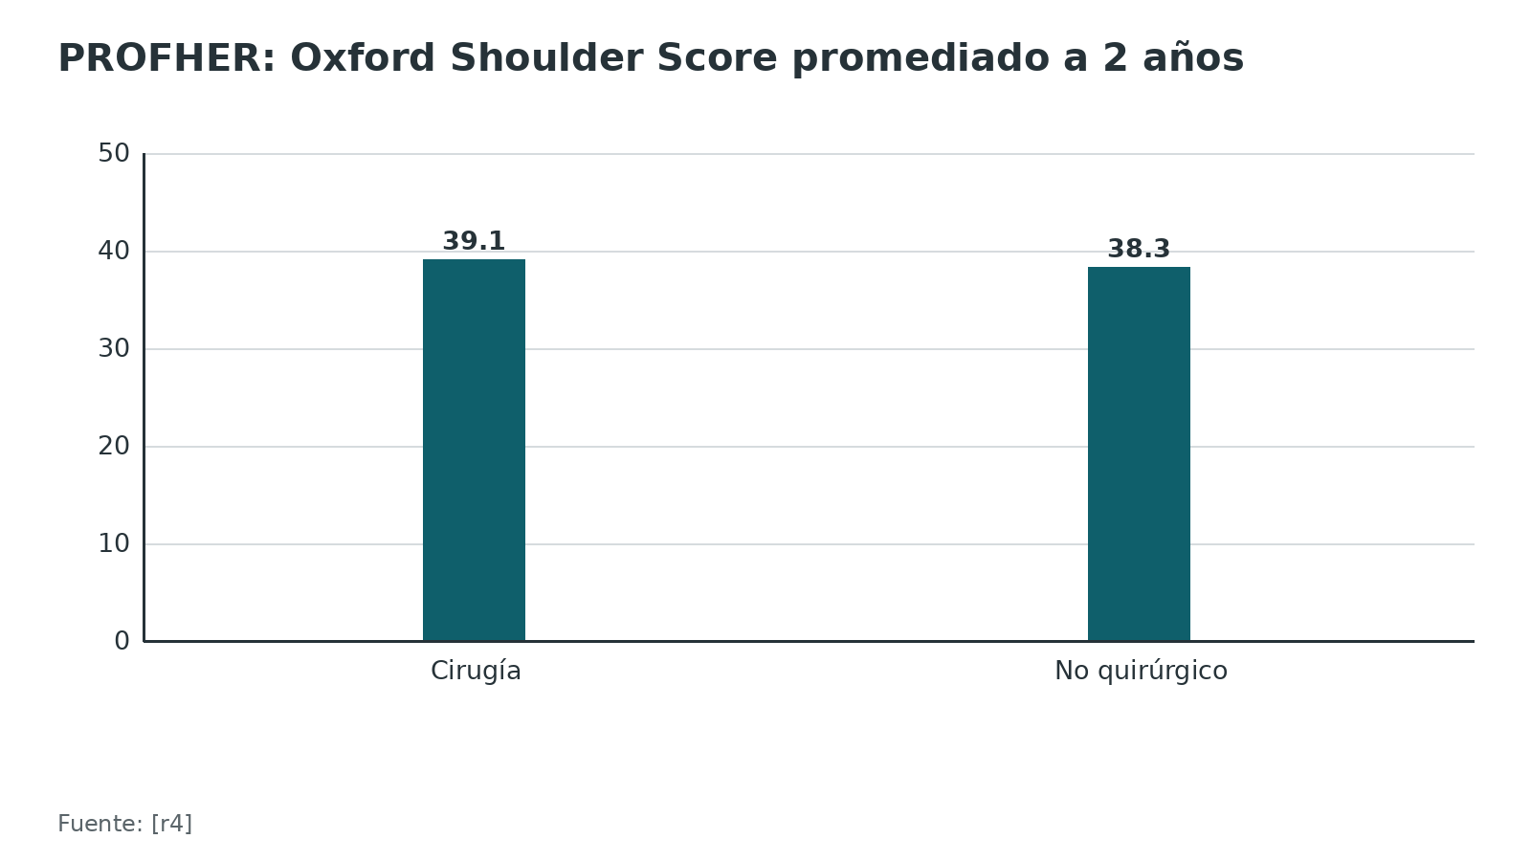
Figura 12. DelPhi: Constant a los 2 años, inversa frente a placa [r8]
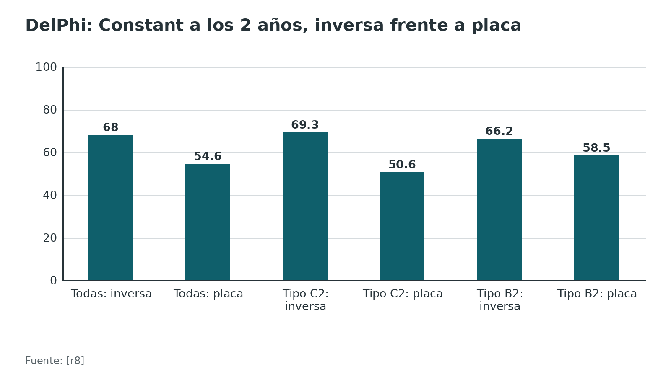
Figura 13. Constant en ensayos con artroplastia inversa [r40] [r57] [r47]
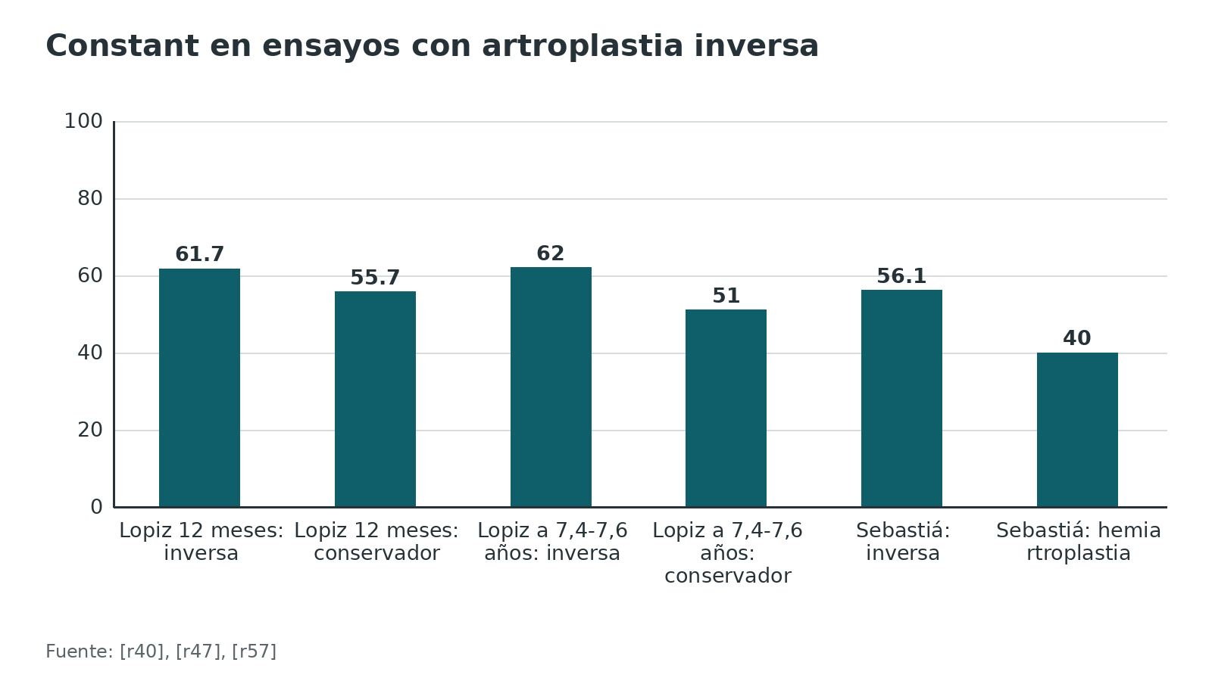
Figura 14. Cochrane: operaciones posteriores por 1000 pacientes (riesgo ilustrativo y exceso con cirugía) [r6]
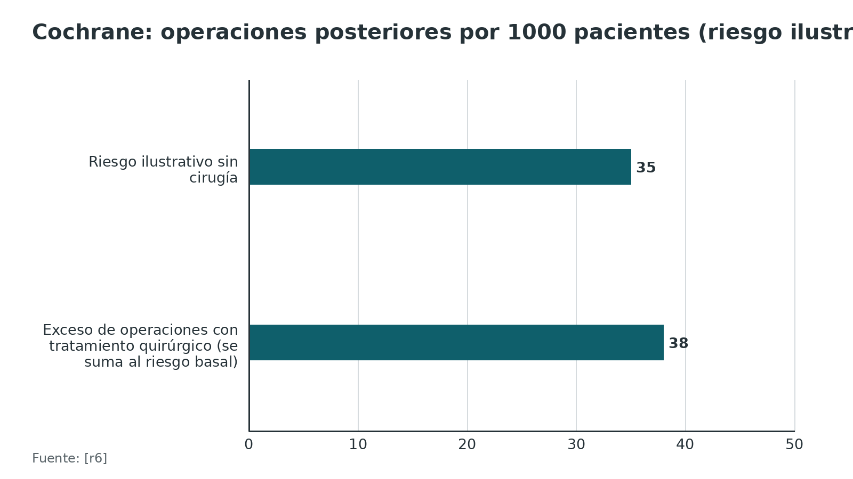
Referencias de este bloque
[r4] Rangan A, Handoll H, Brealey S, Jefferson L, Keding A, Martin BC, et al. Surgical vs nonsurgical treatment of adults with displaced fractures of the proximal humerus: the PROFHER randomized clinical trial. JAMA. 2015;313(10):1037-47. doi:10.1001/jama.2015.1629 (ECA · acceso resumen) https://doi.org/10.1001/jama.2015.1629
[r5] Handoll HH, Keding A, Corbacho B, Brealey SD, Hewitt C, Rangan A. Five-year follow-up results of the PROFHER trial comparing operative and non-operative treatment of adults with a displaced fracture of the proximal humerus. Bone Joint J. 2017;99-B(3):383-392. doi:10.1302/0301-620X.99B3.BJJ-2016-1028 (ECA · acceso resumen) https://doi.org/10.1302/0301-620X.99B3.BJJ-2016-1028
[r6] Handoll HH, Elliott J, Thillemann TM, Aluko P, Brorson S. Interventions for treating proximal humeral fractures in adults. Cochrane Database Syst Rev. 2022;6(6):CD000434. doi:10.1002/14651858.CD000434.pub5 (RS-MA · acceso resumen) https://doi.org/10.1002/14651858.CD000434.pub5
[r7] National Institute for Health and Care Excellence. Fractures (non-complex): assessment and management. NICE guideline NG38 [Internet]. London: NICE; 2016 [consultado 2026 oct 11]. Disponible en: https://www.nice.org.uk/guidance/ng38/chapter/Recommendations (guia · acceso abierto) https://www.nice.org.uk/guidance/ng38/chapter/Recommendations
[r8] Fraser AN, Bjørdal J, Wagle TM, Karlberg AC, Lien OA, Eilertsen L, et al. Reverse Shoulder Arthroplasty Is Superior to Plate Fixation at 2 Years for Displaced Proximal Humeral Fractures in the Elderly: A Multicenter Randomized Controlled Trial. J Bone Joint Surg Am. 2020;102(6):477-485. doi:10.2106/JBJS.19.01071 (ECA · acceso resumen) https://doi.org/10.2106/JBJS.19.01071
[r9] Fraser AN, Wagle TM, Karlberg AC, Madsen JE, Mellberg M, Lian T, et al. Reverse Shoulder Arthroplasty Is Superior to Plate Fixation for Displaced Proximal Humeral Fractures in the Elderly: Five-Year Follow-up of the DelPhi Randomized Controlled Trial. J Bone Joint Surg Am. 2024;106(21):1945-1956. doi:10.2106/JBJS.23.01431 (ECA · acceso resumen) https://doi.org/10.2106/JBJS.23.01431
[r15] Challoumas D, Minhas H, Bagni S, Millar N. Early versus delayed mobilisation for non-surgically treated proximal humerus fractures: a systematic review and meta-analysis of randomised trials. BMC Musculoskelet Disord. 2025;26(1):203. doi:10.1186/s12891-025-08371-y (RS-MA · acceso resumen) https://doi.org/10.1186/s12891-025-08371-y
[r18] Court-Brown CM, Cattermole H, McQueen MM. Impacted valgus fractures (B1.1) of the proximal humerus. The results of non-operative treatment. J Bone Joint Surg Br. 2002;84(4):504-8. doi:10.1302/0301-620x.84b4.12488 (serie · acceso resumen) https://doi.org/10.1302/0301-620x.84b4.12488
[r38] Williams AA, Dey Hazra RO, Dornan G, Abboud JA, Abrams JS, Green A, et al. Consensus statement on the treatment of proximal humerus fractures: a Delphi approach by the Neer Circle of the American Shoulder and Elbow Surgeons. J Shoulder Elbow Surg. 2025;34(8):1977-1988. doi:10.1016/j.jse.2024.12.005 (guia · acceso resumen) https://doi.org/10.1016/j.jse.2024.12.005
[r40] Lopiz Y, Alcobía-Díaz B, Galán-Olleros M, García-Fernández C, Picado AL, Marco F. Reverse shoulder arthroplasty versus nonoperative treatment for 3- or 4-part proximal humeral fractures in elderly patients: a prospective randomized controlled trial. J Shoulder Elbow Surg. 2019;28(12):2259-2271. doi:10.1016/j.jse.2019.06.024 (ECA · acceso resumen) https://doi.org/10.1016/j.jse.2019.06.024
[r41] Iyengar JJ, Devcic Z, Sproul RC, Feeley BT. Nonoperative treatment of proximal humerus fractures: a systematic review. J Orthop Trauma. 2011;25(10):612-7. doi:10.1097/BOT.0b013e3182008df8 (RS-MA · acceso resumen) https://doi.org/10.1097/BOT.0b013e3182008df8
[r42] Court-Brown CM, McQueen MM. Nonunions of the proximal humerus: their prevalence and functional outcome. J Trauma. 2008;64(6):1517-21. doi:10.1097/TA.0b013e3181469840 (serie · acceso resumen) https://doi.org/10.1097/TA.0b013e3181469840
[r43] Jaeger M, Leung F, Li W. Nonoperative treatment: extraarticular 2-part, surgical neck, no impaction [Internet]. En: AO Surgery Reference. Davos: AO Foundation [consultado 2026 oct 11]. Disponible en: https://surgeryreference.aofoundation.org/orthopedic-trauma/adult-trauma/proximal-humerus/extraarticular-2-part-surgical-neck-no-impaction/nonoperative (web-oficial · acceso abierto) https://surgeryreference.aofoundation.org/orthopedic-trauma/adult-trauma/proximal-humerus/extraarticular-2-part-surgical-neck-no-impaction/nonoperative
[r44] Hodgson SA, Mawson SJ, Stanley D. Rehabilitation after two-part fractures of the neck of the humerus. J Bone Joint Surg Br. 2003;85(3):419-22. doi:10.1302/0301-620x.85b3.13458 (ECA · acceso resumen) https://doi.org/10.1302/0301-620x.85b3.13458
[r45] Lapner P, Sheth U, Nam D, Schemitsch E, Guy P, Richards R, et al. Management of Proximal Humeral Fractures in Adults: A Systematic Review and Meta-Analysis. J Orthop Trauma. 2023;37(2):e80-e88. doi:10.1097/BOT.0000000000002494 (RS-MA · acceso resumen) https://doi.org/10.1097/BOT.0000000000002494
[r46] Iking J, Fischhuber K, Katthagen JC, Oenning S, Raschke MJ, Stolberg-Stolberg J, et al. Reverse total shoulder arthroplasty versus locked plate fixation for proximal humeral fractures in the elderly: a systematic review. PLoS One. 2025;20(2):e0317005. doi:10.1371/journal.pone.0317005 (RS-MA · acceso resumen) https://doi.org/10.1371/journal.pone.0317005
[r47] Sebastiá-Forcada E, Cebrián-Gómez R, Lizaur-Utrilla A, Gil-Guillén V. Reverse shoulder arthroplasty versus hemiarthroplasty for acute proximal humeral fractures. A blinded, randomized, controlled, prospective study. J Shoulder Elbow Surg. 2014;23(10):1419-26. doi:10.1016/j.jse.2014.06.035 (ECA · acceso resumen) https://doi.org/10.1016/j.jse.2014.06.035
[r48] Pizzo RA, Gianakos AL, Haring RS, Gage MJ, Stevens NM, Liporace FA, et al. Are Arthroplasty Procedures Really Better in the Treatment of Complex Proximal Humerus Fractures? A Comprehensive Meta-Analysis and Systematic Review. J Orthop Trauma. 2021;35(3):111-119. doi:10.1097/BOT.0000000000001926 (RS-MA · acceso resumen) https://doi.org/10.1097/BOT.0000000000001926
[r49] Boons HW, Goosen JH, van Grinsven S, van Susante JL, van Loon CJ. Hemiarthroplasty for humeral four-part fractures for patients 65 years and older: a randomized controlled trial. Clin Orthop Relat Res. 2012;470(12):3483-91. doi:10.1007/s11999-012-2531-0 (ECA · acceso resumen) https://doi.org/10.1007/s11999-012-2531-0
[r50] Zhu Y, Lu Y, Shen J, Zhang J, Jiang C. Locking intramedullary nails and locking plates in the treatment of two-part proximal humeral surgical neck fractures: a prospective randomized trial with a minimum of three years of follow-up. J Bone Joint Surg Am. 2011;93(2):159-68. doi:10.2106/JBJS.J.00155 (ECA · acceso resumen) https://doi.org/10.2106/JBJS.J.00155
[r51] Gracitelli ME, Malavolta EA, Assunção JH, Kojima KE, dos Reis PR, Silva JS, et al. Locking intramedullary nails compared with locking plates for two- and three-part proximal humeral surgical neck fractures: a randomized controlled trial. J Shoulder Elbow Surg. 2016;25(5):695-703. doi:10.1016/j.jse.2016.02.003 (ECA · acceso resumen) https://doi.org/10.1016/j.jse.2016.02.003
[r52] Sun Q, Ge W, Li G, Wu J, Lu G, Cai M, et al. Locking plates versus intramedullary nails in the management of displaced proximal humeral fractures: a systematic review and meta-analysis. Int Orthop. 2018;42(3):641-650. doi:10.1007/s00264-017-3683-z (RS-MA · acceso resumen) https://doi.org/10.1007/s00264-017-3683-z
[r53] Herbosa CF, Adams JC, Ganta A, Konda S, Egol KA. Delays beyond 5 days to surgery does not affect outcome following plate and screw fixation of proximal humerus fractures. J Shoulder Elbow Surg. 2025;34(11):2589-2595. doi:10.1016/j.jse.2025.02.019 (cohorte · acceso resumen) https://doi.org/10.1016/j.jse.2025.02.019
[r54] Rangan A, Gwilym S, Keding A, Corbacho B, Kottam L, Arundel C, et al. Reverse shoulder arthroplasty versus hemiarthroplasty versus non-surgical treatment for older adults with acute 3- or 4-part fractures of the proximal humerus: study protocol for a randomised controlled trial (PROFHER-2: PROximal Fracture of Humerus Evaluation by Randomisation - Trial Number 2). Trials. 2023;24(1):270. doi:10.1186/s13063-023-07259-3 (ECA · acceso resumen) https://doi.org/10.1186/s13063-023-07259-3
[r55] Olerud P, Ahrengart L, Ponzer S, Saving J, Tidermark J. Internal fixation versus nonoperative treatment of displaced 3-part proximal humeral fractures in elderly patients: a randomized controlled trial. J Shoulder Elbow Surg. 2011;20(5):747-55. doi:10.1016/j.jse.2010.12.018 (ECA · acceso resumen) https://doi.org/10.1016/j.jse.2010.12.018
[r56] Fjalestad T, Hole MØ, Hovden IA, Blücher J, Strømsøe K. Surgical treatment with an angular stable plate for complex displaced proximal humeral fractures in elderly patients: a randomized controlled trial. J Orthop Trauma. 2012;26(2):98-106. doi:10.1097/BOT.0b013e31821c2e15 (ECA · acceso resumen) https://doi.org/10.1097/BOT.0b013e31821c2e15
[r57] Lopiz Y, Alcobía-Díaz B, Coderch J, Rodrigo-Muro S, García-Fernandez C, Echevarría-Marín M, et al. Long-term outcomes of reverse shoulder arthroplasty versus nonoperative treatment for 3- or 4-part proximal humerus fractures in elderly patients: results from a prior randomized clinical trial. J Shoulder Elbow Surg. 2025;34(6):1463-1470. doi:10.1016/j.jse.2024.09.032 (ECA · acceso resumen) https://doi.org/10.1016/j.jse.2024.09.032

Técnica quirúrgica: placa, aloinjerto de peroné, clavo e inversa

Posición y vía de entrada
Para la placa, la AO recomienda decúbito supino, con la silla de playa como alternativa; para la inversa, la silla de playa [r22][r30]. Para la placa, el abordaje deltopectoral es más extensible pero más invasivo y facilita una placa más larga; el anterolateral y el transdeltoideo lateral también sirven según la reducción prevista [r22]. Para la inversa, la AO recomienda el deltopectoral y desaconseja el anterolateral y el transdeltoideo por el riesgo de lesión del axilar y del deltoides [r30]. En un ensayo de 120 pacientes, no hubo diferencias de complicaciones entre el abordaje deltoideo y el deltopectoral para la placa poliaxial: 8 revisiones (14 %) frente a 7 (13 %), y Constant de 81 frente a 73 al año (P = 0,13), aunque el estudio no alcanzó la potencia prevista [r58]. Con esto, elige la vía que domines y que te permita la reducción que necesitas.

Placa bloqueada: lógica y pasos
Lo que debes recordar: la placa es una herramienta de reducción y la reducción es lo que sostiene el resultado. El error más común es aceptar una reducción a medias: un varo que queda tiende a desplazarse después y a acabar consolidado en varo o con el montaje roto [r22]. Con los pasos de abajo, la placa se usa como asa para llevar la cabeza al eje de la diáfisis [r22].

Aloinjerto de peroné: apuntalar el calcar
Un metaanálisis de 10 estudios con 802 pacientes comparó placa sola con placa más aloinjerto de peroné: con el injerto cambiaron menos la altura de la cabeza (diferencia media ponderada -2,40; IC 95 %, -2,49 a -2,31) y el ángulo cervicodiafisario (-5,71; IC 95 %, -6,69 a -4,72), aunque el resumen no da las unidades; el ASES fue 5,08 puntos mayor y la probabilidad de una complicación mayor fue menor (OR 0,37; IC 95 %, 0,23 a 0,59), sin diferencia en el Constant (P = 0,06) ni en la revisión quirúrgica [r59]. Los autores advierten que el seguimiento fue de menos de 2 años y que la evaluación radiográfica no estaba estandarizada [r59]. Los pasos prácticos (injerto intramedular que sostiene la cabeza bajo la placa y se fija con ella) son práctica habitual / opinión experta; no hay en estas fuentes un ensayo que detalle la técnica.

Clavo endomedular
La evidencia está en los ensayos de placa frente a clavo del bloque de tratamiento: resultados funcionales similares y diferencias en complicaciones que cambian según el estudio [r50][r51][r52]. Para la técnica del clavo, lee las páginas de la AO Surgery Reference enlazadas al final; aquí no se detalla.

Artroplastia inversa: lo que decide el resultado
La AO enumera 5 claves: determinar bien los reparos, liberar bien las partes blandas, elegir bien el tamaño y la versión, dar la altura correcta con una tensión adecuada, y fijar de forma estable las tuberosidades para que consoliden [r30]. Cuando la tuberosidad mayor consolidó, la flexión activa fue 134,1° frente a 112,5°, la abducción 114,8° frente a 95,1°, la rotación externa 27,8° frente a 7,6° y el Constant 63,5 frente a 56,6 [r60]. La tasa media de consolidación de la tuberosidad mayor fue 70,5 % en 7 estudios con 381 pacientes [r60].
En la hemiartroplastia, el borde superior de la inserción del pectoral mayor queda a 58,9 mm de la cabeza en hombres y a 55,2 mm en mujeres, con ajuste por estatura [r31]. Útil también como reparo de altura en la inversa si la anatomía está destruida (práctica habitual / opinión experta).
Sobre la altura de la prótesis inversa, la AO la incluye entre sus 5 claves y pide una tensión de partes blandas adecuada, probando con insertos hasta lograr estabilidad sin sobretensar el deltoides [r30]. No se halló en las fuentes abiertas una medida validada, en milímetros, de la altura final de la tuberosidad respecto de la prótesis; se sigue la regla del contacto con la diáfisis y un ligero solapamiento [r30] (práctica habitual / opinión experta).

Errores frecuentes del residente
Tabla 6. Errores típicos con placa e inversa y cómo evitarlos [r22] [r13] [r30] [r10] [r60] [r33] [r61]
Error | Consecuencia | Cómo evitarlo
Reducción con varo residual | Desplazamiento secundario, consolidación en varo o fallo de fijación [r22] | Eliminar el varo antes de cerrar; calcar bien reducido o impactado [r13]
No restituir el soporte medial | Cabeza que pierde 5,8 mm de altura frente a 1,2 mm con soporte [r10] | Tornillo de calcar en el varo con conminución medial [r13]
Placa muy proximal | Choque acromial y tornillos que penetran o no agarran [r22] | Punta de tuberosidad a 5 a 8 mm de la placa; comprobar con aguja guía [r22]
Placa pegada al surco bicipital | Riesgo para el bíceps y una rama de la circunfleja anterior [r22] | Colocarla 2 a 4 mm por detrás del surco [r22]
Perforar el subcondral | Penetración primaria del tornillo; 21 de 155 pacientes en una serie [r61] | Perforación en picotazos y tornillo algo más corto que la medida [r22]
Tornillos con rosca cruzada | Más colapso en varo: 64,7 % frente a 32,6 % [r33] | El estudio solo muestra la asociación; alinear bien la guía y no forzar el bloqueo es práctica habitual / opinión experta [r33]
Pinzas en hueso osteoporótico | Más conminución [r13] | Usar suturas como asas [r13]
Tuberosidad mayor que no consolida tras la inversa | Peor flexión, rotación externa y Constant [r60] | Reducirlas con ligero solapamiento y suturas alrededor de la prótesis [r30]

Figura 15. Placa bloqueada: Constant al año según la vía de entrada [r58]
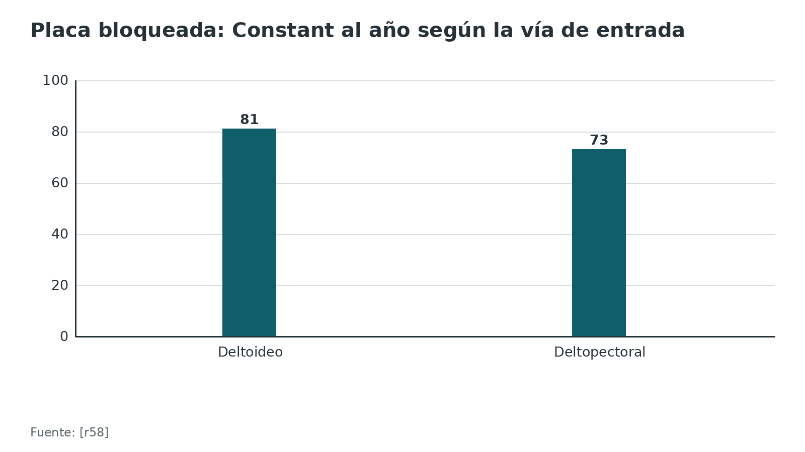
Figura 16. Fractura de 2 partes: complicaciones al año con placa y con clavo (%) [r50]
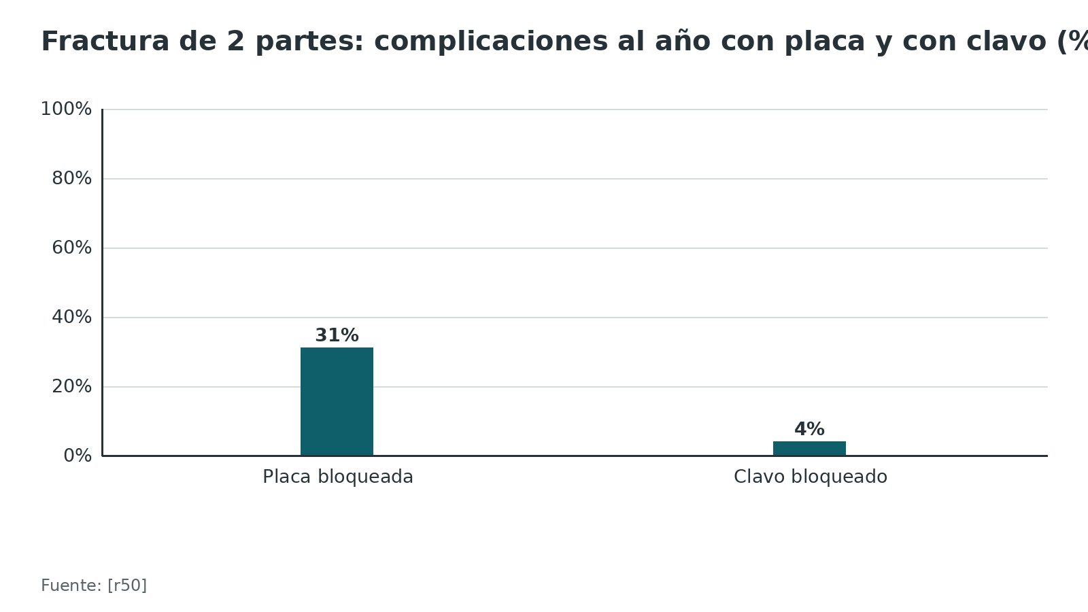
Figura 17. Aloinjerto de peroné con placa frente a placa sola: diferencia media ponderada (valor absoluto) [r59]
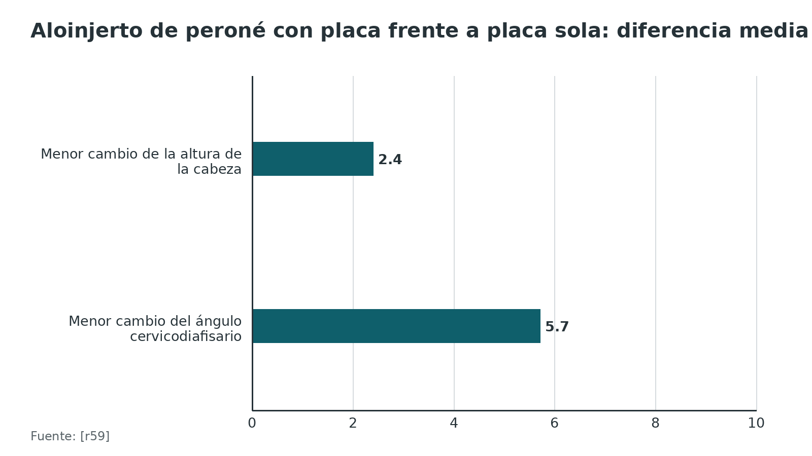
Figura 18. Constant tras inversa según haya consolidado o no la tuberosidad mayor [r60]
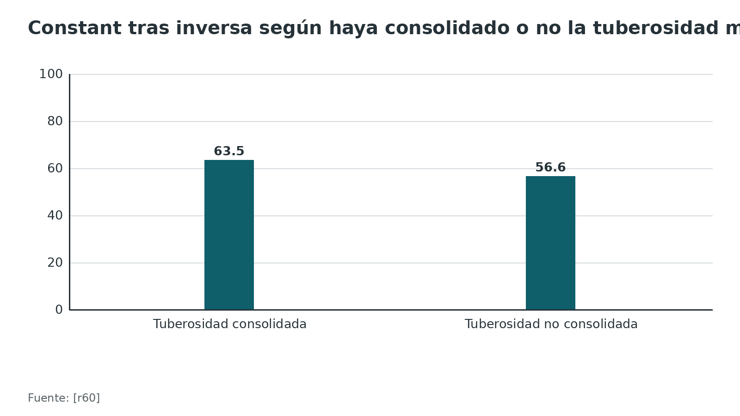
Referencias de este bloque
[r10] Gardner MJ, Weil Y, Barker JU, Kelly BT, Helfet DL, Lorich DG. The importance of medial support in locked plating of proximal humerus fractures. J Orthop Trauma. 2007;21(3):185-91. doi:10.1097/BOT.0b013e3180333094 (cohorte · acceso resumen) https://doi.org/10.1097/BOT.0b013e3180333094
[r13] Jaeger M, Leung F, Li W. ORIF - Plate fixation: 4-part, marked displacement, intact articular, varus malalignment [Internet]. En: AO Surgery Reference. Davos: AO Foundation [consultado 2026 oct 11]. Disponible en: https://surgeryreference.aofoundation.org/orthopedic-trauma/adult-trauma/proximal-humerus/4-part-marked-displacement-intact-articular-varus-malalignment/orif-plate-fixation (web-oficial · acceso abierto) https://surgeryreference.aofoundation.org/orthopedic-trauma/adult-trauma/proximal-humerus/4-part-marked-displacement-intact-articular-varus-malalignment/orif-plate-fixation
[r22] Jaeger M, Leung F, Li W. ORIF - Plate fixation: extraarticular 2-part, surgical neck, no impaction [Internet]. En: AO Surgery Reference. Davos: AO Foundation [consultado 2026 oct 11]. Disponible en: https://surgeryreference.aofoundation.org/orthopedic-trauma/adult-trauma/proximal-humerus/extraarticular-2-part-surgical-neck-no-impaction/orif-plate-fixation (web-oficial · acceso abierto) https://surgeryreference.aofoundation.org/orthopedic-trauma/adult-trauma/proximal-humerus/extraarticular-2-part-surgical-neck-no-impaction/orif-plate-fixation
[r30] Jaeger M, Leung F, Li W. Reverse arthroplasty: 4-part, dislocation, fragmentary metaphyseal, fragmentary articular [Internet]. En: AO Surgery Reference. Davos: AO Foundation [consultado 2026 oct 11]. Disponible en: https://surgeryreference.aofoundation.org/orthopedic-trauma/adult-trauma/proximal-humerus/4-part-dislocation-fragmentary-metaphyseal-fragmentary-articular/reverse-arthroplasty (web-oficial · acceso abierto) https://surgeryreference.aofoundation.org/orthopedic-trauma/adult-trauma/proximal-humerus/4-part-dislocation-fragmentary-metaphyseal-fragmentary-articular/reverse-arthroplasty
[r31] Ponce BA, Thompson KJ, Rosenzweig SD, Tate JP, Sarver DB, Thorpe JB, et al. Re-evaluation of pectoralis major height as an anatomic reference for humeral height in fracture hemiarthroplasty. J Shoulder Elbow Surg. 2013;22(11):1567-72. doi:10.1016/j.jse.2013.01.039 (serie · acceso resumen) https://doi.org/10.1016/j.jse.2013.01.039
[r33] Padegimas EM, Chang G, Namjouyan K, Namdari S. Failure to restore the calcar and locking screw cross-threading predicts varus collapse in proximal humerus fracture fixation. J Shoulder Elbow Surg. 2020;29(2):291-295. doi:10.1016/j.jse.2019.06.014 (cohorte · acceso resumen) https://doi.org/10.1016/j.jse.2019.06.014
[r50] Zhu Y, Lu Y, Shen J, Zhang J, Jiang C. Locking intramedullary nails and locking plates in the treatment of two-part proximal humeral surgical neck fractures: a prospective randomized trial with a minimum of three years of follow-up. J Bone Joint Surg Am. 2011;93(2):159-68. doi:10.2106/JBJS.J.00155 (ECA · acceso resumen) https://doi.org/10.2106/JBJS.J.00155
[r51] Gracitelli ME, Malavolta EA, Assunção JH, Kojima KE, dos Reis PR, Silva JS, et al. Locking intramedullary nails compared with locking plates for two- and three-part proximal humeral surgical neck fractures: a randomized controlled trial. J Shoulder Elbow Surg. 2016;25(5):695-703. doi:10.1016/j.jse.2016.02.003 (ECA · acceso resumen) https://doi.org/10.1016/j.jse.2016.02.003
[r52] Sun Q, Ge W, Li G, Wu J, Lu G, Cai M, et al. Locking plates versus intramedullary nails in the management of displaced proximal humeral fractures: a systematic review and meta-analysis. Int Orthop. 2018;42(3):641-650. doi:10.1007/s00264-017-3683-z (RS-MA · acceso resumen) https://doi.org/10.1007/s00264-017-3683-z
[r58] Buecking B, Mohr J, Bockmann B, Zettl R, Ruchholtz S. Deltoid-split or deltopectoral approaches for the treatment of displaced proximal humeral fractures? Clin Orthop Relat Res. 2014;472(5):1576-85. doi:10.1007/s11999-013-3415-7 (ECA · acceso resumen) https://doi.org/10.1007/s11999-013-3415-7
[r59] Dasari SP, Kerzner B, Fortier LM, Rea PM, Bodendorfer BM, Chahla J, et al. Improved outcomes for proximal humerus fracture open reduction internal fixation augmented with a fibular allograft in elderly patients: a systematic review and meta-analysis. J Shoulder Elbow Surg. 2022;31(4):884-894. doi:10.1016/j.jse.2021.11.004 (RS-MA · acceso resumen) https://doi.org/10.1016/j.jse.2021.11.004
[r60] Jain NP, Mannan SS, Dharmarajan R, Rangan A. Tuberosity healing after reverse shoulder arthroplasty for complex proximal humeral fractures in elderly patients-does it improve outcomes? A systematic review and meta-analysis. J Shoulder Elbow Surg. 2019;28(3):e78-e91. doi:10.1016/j.jse.2018.09.006 (RS-MA · acceso resumen) https://doi.org/10.1016/j.jse.2018.09.006
[r61] Südkamp N, Bayer J, Hepp P, Voigt C, Oestern H, Kääb M, et al. Open reduction and internal fixation of proximal humeral fractures with use of the locking proximal humerus plate. Results of a prospective, multicenter, observational study. J Bone Joint Surg Am. 2009;91(6):1320-8. doi:10.2106/JBJS.H.00006 (cohorte · acceso resumen) https://doi.org/10.2106/JBJS.H.00006

Complicaciones: qué ocurre y cómo reducirlas

Con placa bloqueada
Una revisión de 12 estudios con 514 pacientes halló una tasa global de complicaciones de 49 % (33 % sin contar la consolidación en varo) y reintervención de 14 % [r11]. Las más frecuentes fueron consolidación en varo (16 %), necrosis avascular (10 %), penetración articular del tornillo (8 %), choque subacromial (6 %) e infección (4 %) [r11]. En una serie multicéntrica de 187 operados, de los 155 evaluados al año 34 % tuvo complicaciones, y 40 % de ellas se debía a una técnica incorrecta ya presente al terminar la cirugía [r61]. La más frecuente fue la perforación de la cabeza por un tornillo durante la operación (14 %), y 19 % volvió a quirófano sin plan en 12 meses [r61].

Necrosis avascular
Se estudió ya en el bloque de clasificación. En 267 fijaciones fue 3,7 % [r35]; en fracturas-luxación de 3 y 4 partes, 21 % [r62]. Que la cabeza sea isquémica al inicio no la condena [r14].

Pérdida de reducción y penetración del tornillo
La pérdida de altura de la cabeza fue 5,8 mm sin soporte medial frente a 1,2 mm con él, y la penetración articular ocurrió en 5 casos frente a 1 [r10]. El colapso en varo se asoció con rosca cruzada y falta de restitución del calcar [r33].

Lesión del nervio axilar
En el estudio con EMG, 58 % tuvo denervación del axilar por la propia fractura, con recuperación electrofisiológica favorable, aunque la recuperación funcional del hombro fue menos favorable [r16]. Tras artroplastia inversa, la lesión nerviosa fue 1,3 % en 40 146 pacientes y 4,0 % cuando la indicación fue una fractura aguda; el axilar fue el nervio más afectado, con 0,64 % [r63].

Pseudoartrosis
En el tratamiento conservador fue 1,1 % de 1 027 fracturas, con cerca de 8 % si había conminución metafisaria y 10 % con traslación de 33 % a 100 % del cuello quirúrgico; si requiere cirugía, no conviene demorarla más allá de 6 meses [r42]. En fracturas-luxación de 3 y 4 partes fijadas con placa, no consolidó 8 % (4 de 48) [r62].

Tuberosidades, rigidez y reintervención
Con inversa, la tuberosidad mayor consolida en promedio 70,5 % y su consolidación mejora la movilidad [r60]. En la hemiartroplastia, 56,6 % de las tuberosidades consolidó y 30 % se reabsorbió [r47]. La rigidez no tiene una tasa propia en estas fuentes: se menciona la movilización bajo anestesia cuando la consolidación es suficiente, con riesgo de aflojar la fijación o de una nueva fractura [r30]. La Cochrane muestra más cirugías adicionales con tratamiento quirúrgico (RR 2,06) [r6].
Tabla 7. Complicaciones, cuánto se vio y cómo reducirlas [r22] [r30] [r35] [r42] [r6] [r10] [r62] [r24] [r7] [r63] [r11] [r61] [r16]
Complicación | Cuánto se vio | Cómo reducirla
Consolidación en varo con placa | 16 % en una revisión de 12 estudios [r11] | Reducción sin varo y soporte medial [r10][r22]
Necrosis avascular | 10 % tras placa [r11]; 3,7 % en 267 fijaciones [r35]; 21 % en fracturas-luxación [r62] | No exponer de más; proteger la circunfleja posterior [r24]
Penetración del tornillo | 8 % en la revisión [r11]; 14 % intraoperatoria en una serie [r61] | Perforación en picotazos y tornillo algo más corto [r22]
Choque subacromial | 6 % [r11] | Placa 5 a 8 mm bajo la tuberosidad mayor [r22]
Infección | 4 % [r11] | Técnica y profilaxis según el protocolo del servicio (práctica habitual / opinión experta)
Lesión del axilar | 58 % de denervación EMG tras la fractura [r16]; 0,64 % tras inversa [r63] | Registrar el examen antes (práctica habitual / opinión experta); cuidado al liberar la cápsula medial en la artroplastia [r30]
Pseudoartrosis | 1,1 % sin cirugía [r42]; 8 % en fracturas-luxación con placa [r62] | Cirugía a los 3 a 6 meses si se establece [r42]
Reintervención | 14 % tras placa [r11]; RR 2,06 con cirugía frente a no cirugía [r6] | Elegir con el paciente y reservar la cirugía a casos con indicación [r7]

Figura 19. Complicaciones tras placa bloqueada en una revisión de 12 estudios (%) [r11]
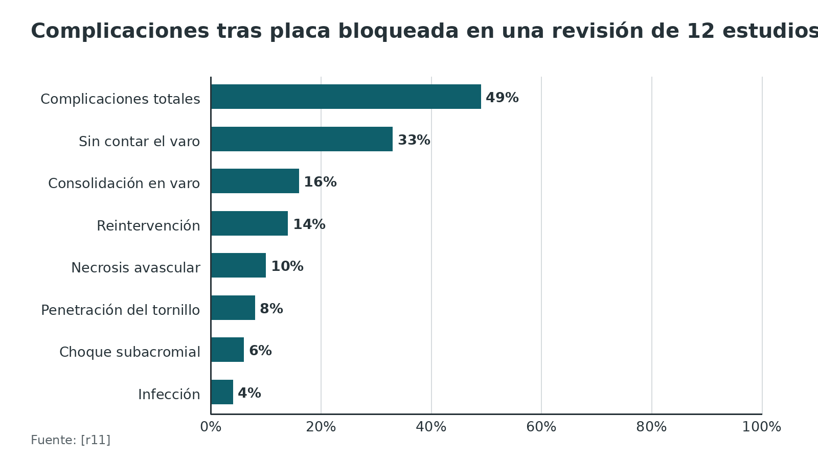
Figura 20. Pseudoartrosis tras tratamiento conservador (%) [r42]
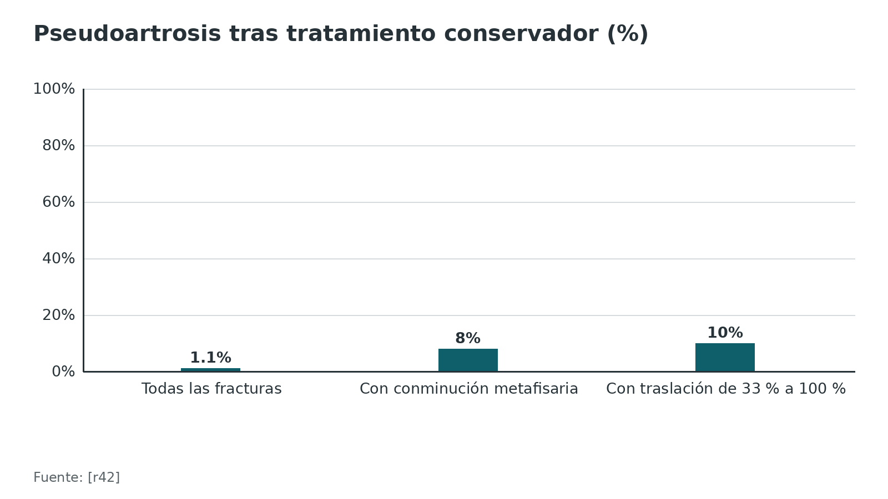
Figura 21. Lesión nerviosa tras artroplastia inversa (%) [r63]
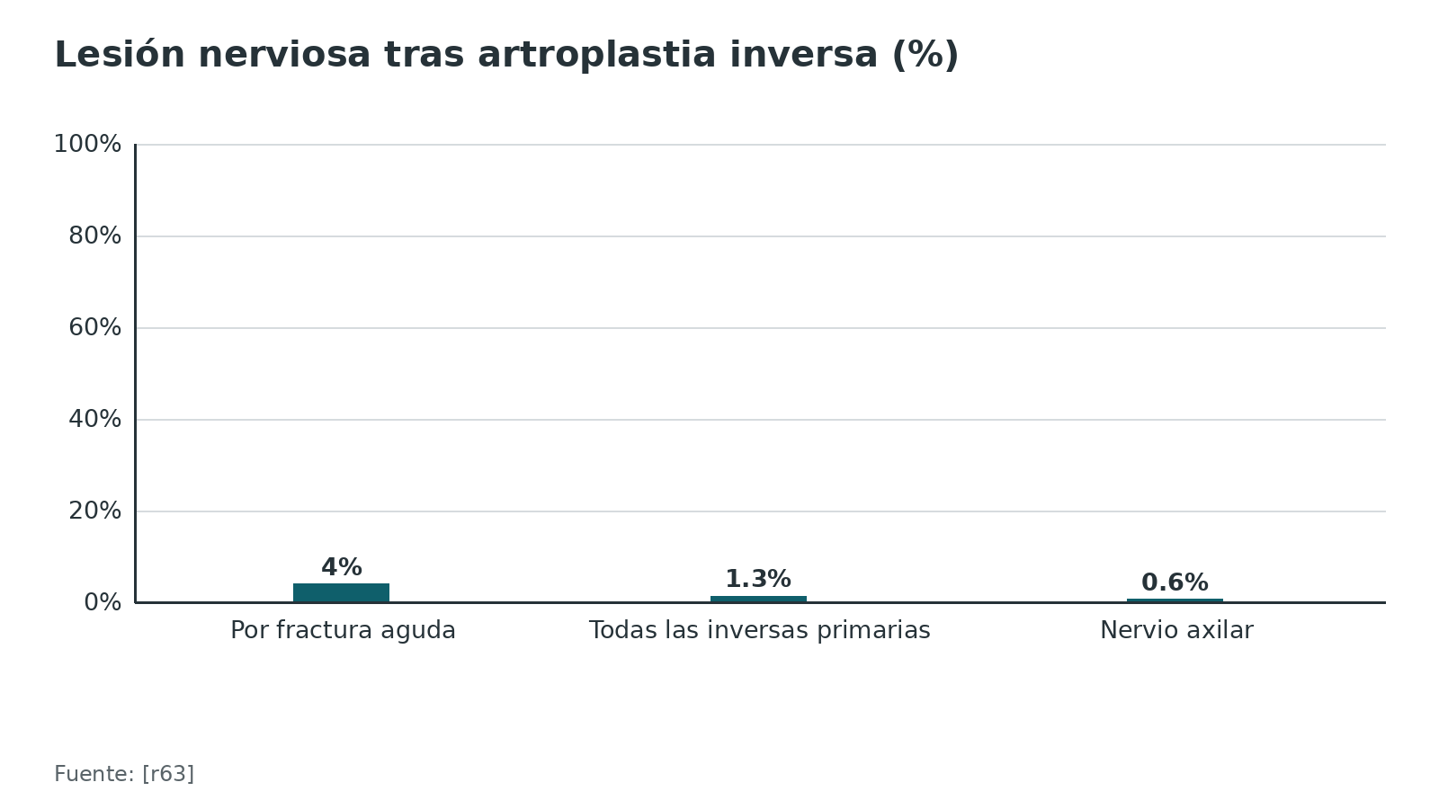
Referencias de este bloque
[r6] Handoll HH, Elliott J, Thillemann TM, Aluko P, Brorson S. Interventions for treating proximal humeral fractures in adults. Cochrane Database Syst Rev. 2022;6(6):CD000434. doi:10.1002/14651858.CD000434.pub5 (RS-MA · acceso resumen) https://doi.org/10.1002/14651858.CD000434.pub5
[r7] National Institute for Health and Care Excellence. Fractures (non-complex): assessment and management. NICE guideline NG38 [Internet]. London: NICE; 2016 [consultado 2026 oct 11]. Disponible en: https://www.nice.org.uk/guidance/ng38/chapter/Recommendations (guia · acceso abierto) https://www.nice.org.uk/guidance/ng38/chapter/Recommendations
[r10] Gardner MJ, Weil Y, Barker JU, Kelly BT, Helfet DL, Lorich DG. The importance of medial support in locked plating of proximal humerus fractures. J Orthop Trauma. 2007;21(3):185-91. doi:10.1097/BOT.0b013e3180333094 (cohorte · acceso resumen) https://doi.org/10.1097/BOT.0b013e3180333094
[r11] Sproul RC, Iyengar JJ, Devcic Z, Feeley BT. A systematic review of locking plate fixation of proximal humerus fractures. Injury. 2011;42(4):408-13. doi:10.1016/j.injury.2010.11.058 (RS-MA · acceso resumen) https://doi.org/10.1016/j.injury.2010.11.058
[r14] Bastian JD, Hertel R. Initial post-fracture humeral head ischemia does not predict development of necrosis. J Shoulder Elbow Surg. 2008;17(1):2-8. doi:10.1016/j.jse.2007.03.026 (cohorte · acceso resumen) https://doi.org/10.1016/j.jse.2007.03.026
[r16] Visser CP, Coene LN, Brand R, Tavy DL. Nerve lesions in proximal humeral fractures. J Shoulder Elbow Surg. 2001;10(5):421-7. doi:10.1067/mse.2001.118002 (cohorte · acceso resumen) https://doi.org/10.1067/mse.2001.118002
[r22] Jaeger M, Leung F, Li W. ORIF - Plate fixation: extraarticular 2-part, surgical neck, no impaction [Internet]. En: AO Surgery Reference. Davos: AO Foundation [consultado 2026 oct 11]. Disponible en: https://surgeryreference.aofoundation.org/orthopedic-trauma/adult-trauma/proximal-humerus/extraarticular-2-part-surgical-neck-no-impaction/orif-plate-fixation (web-oficial · acceso abierto) https://surgeryreference.aofoundation.org/orthopedic-trauma/adult-trauma/proximal-humerus/extraarticular-2-part-surgical-neck-no-impaction/orif-plate-fixation
[r24] Hettrich CM, Boraiah S, Dyke JP, Neviaser A, Helfet DL, Lorich DG. Quantitative assessment of the vascularity of the proximal part of the humerus. J Bone Joint Surg Am. 2010;92(4):943-8. doi:10.2106/JBJS.H.01144 (serie · acceso resumen) https://doi.org/10.2106/JBJS.H.01144
[r30] Jaeger M, Leung F, Li W. Reverse arthroplasty: 4-part, dislocation, fragmentary metaphyseal, fragmentary articular [Internet]. En: AO Surgery Reference. Davos: AO Foundation [consultado 2026 oct 11]. Disponible en: https://surgeryreference.aofoundation.org/orthopedic-trauma/adult-trauma/proximal-humerus/4-part-dislocation-fragmentary-metaphyseal-fragmentary-articular/reverse-arthroplasty (web-oficial · acceso abierto) https://surgeryreference.aofoundation.org/orthopedic-trauma/adult-trauma/proximal-humerus/4-part-dislocation-fragmentary-metaphyseal-fragmentary-articular/reverse-arthroplasty
[r32] Krappinger D, Bizzotto N, Riedmann S, Kammerlander C, Hengg C, Kralinger FS. Predicting failure after surgical fixation of proximal humerus fractures. Injury. 2011;42(11):1283-8. doi:10.1016/j.injury.2011.01.017 (cohorte · acceso resumen) https://doi.org/10.1016/j.injury.2011.01.017
[r33] Padegimas EM, Chang G, Namjouyan K, Namdari S. Failure to restore the calcar and locking screw cross-threading predicts varus collapse in proximal humerus fracture fixation. J Shoulder Elbow Surg. 2020;29(2):291-295. doi:10.1016/j.jse.2019.06.014 (cohorte · acceso resumen) https://doi.org/10.1016/j.jse.2019.06.014
[r35] Campochiaro G, Rebuzzi M, Baudi P, Catani F. Complex proximal humerus fractures: Hertel's criteria reliability to predict head necrosis. Musculoskelet Surg. 2015;99 Suppl 1:S9-15. doi:10.1007/s12306-015-0358-z (serie · acceso resumen) https://doi.org/10.1007/s12306-015-0358-z
[r42] Court-Brown CM, McQueen MM. Nonunions of the proximal humerus: their prevalence and functional outcome. J Trauma. 2008;64(6):1517-21. doi:10.1097/TA.0b013e3181469840 (serie · acceso resumen) https://doi.org/10.1097/TA.0b013e3181469840
[r47] Sebastiá-Forcada E, Cebrián-Gómez R, Lizaur-Utrilla A, Gil-Guillén V. Reverse shoulder arthroplasty versus hemiarthroplasty for acute proximal humeral fractures. A blinded, randomized, controlled, prospective study. J Shoulder Elbow Surg. 2014;23(10):1419-26. doi:10.1016/j.jse.2014.06.035 (ECA · acceso resumen) https://doi.org/10.1016/j.jse.2014.06.035
[r60] Jain NP, Mannan SS, Dharmarajan R, Rangan A. Tuberosity healing after reverse shoulder arthroplasty for complex proximal humeral fractures in elderly patients-does it improve outcomes? A systematic review and meta-analysis. J Shoulder Elbow Surg. 2019;28(3):e78-e91. doi:10.1016/j.jse.2018.09.006 (RS-MA · acceso resumen) https://doi.org/10.1016/j.jse.2018.09.006
[r61] Südkamp N, Bayer J, Hepp P, Voigt C, Oestern H, Kääb M, et al. Open reduction and internal fixation of proximal humeral fractures with use of the locking proximal humerus plate. Results of a prospective, multicenter, observational study. J Bone Joint Surg Am. 2009;91(6):1320-8. doi:10.2106/JBJS.H.00006 (cohorte · acceso resumen) https://doi.org/10.2106/JBJS.H.00006
[r62] Gavaskar AS, Pattabiraman K, Srinivasan P, Raj RV, Jayakumar B, Rangasamy NK. What Factors Are Associated With Poor Shoulder Function and Serious Complications After Internal Fixation of Three-part and Four-part Proximal Humerus Fracture-dislocations? Clin Orthop Relat Res. 2022;480(8):1566-1573. doi:10.1097/CORR.0000000000002190 (serie · acceso resumen) https://doi.org/10.1097/CORR.0000000000002190
[r63] North D, Hones KM, Jenkins P, Sipavicius E, Zermeño Salinas JL, Hao KA, et al. How common is nerve injury after reverse shoulder arthroplasty? A systematic review. J Shoulder Elbow Surg. 2023;32(4):872-884. doi:10.1016/j.jse.2022.10.022 (RS-MA · acceso resumen) https://doi.org/10.1016/j.jse.2022.10.022

Pronóstico: qué se puede prometer

Tratamiento conservador
Con tratamiento conservador, la revisión de 12 estudios halló un Constant medio de 74 (rango, 55 a 81) con 139° de flexión, 48° de rotación externa y 52° de rotación interna [r41]. El valgo impactado B1.1 dio resultado bueno o excelente en 80,6 % al año [r18]. A largo plazo, en 12 pacientes mayores de 80 años con 3 o 4 partes no operados, todas las fracturas consolidaron en malposición, ninguna requirió revisión y el Constant fue 51 a los 7,4 años [r57].

Con placa
Tras placa, el Constant medio fue 74 y el DASH 27 en la revisión [r11]; en la serie multicéntrica fue 70,6 (85,1 % del lado sano) y el DASH 15,2 al año [r61]. En el ensayo DelPhi, el Constant a los 2 años fue 54,6 con placa [r8]. Cuando hay colapso de la cabeza, el Constant mediano fue 68 frente a 80 sin alteración estructural [r14]. En fracturas-luxación de 3 y 4 partes fijadas, el Constant medio fue 68, con 21 % de necrosis y 15 % de revisión a artroplastia [r62].

Con inversa
En DelPhi, el Constant a los 2 años fue 68,0 [r8]; en mayores de 80 años a los 12 meses, 61,7 [r40]; a los 7,6 años, 62 [r57]. La consolidación de la tuberosidad mayor se asoció con mejor flexión y rotación externa [r60].

Qué decirle al paciente (práctica habitual / opinión experta)
- La mayoría consolida; la discusión es cuánta movilidad y cuánta fuerza recuperará, y a qué costo en reintervención.
- La evidencia no muestra que operar dé mejor función que no operar en la fractura desplazada del adulto mayor, y sí más cirugías adicionales [r6].
- Explica con franqueza que los resultados se interpretan con intervalos amplios y estudios pequeños.
Figura 22. Constant medio según el tratamiento y el estudio (estudios distintos: no son comparables entre sí) [r41] [r11] [r61] [r8] [r62]
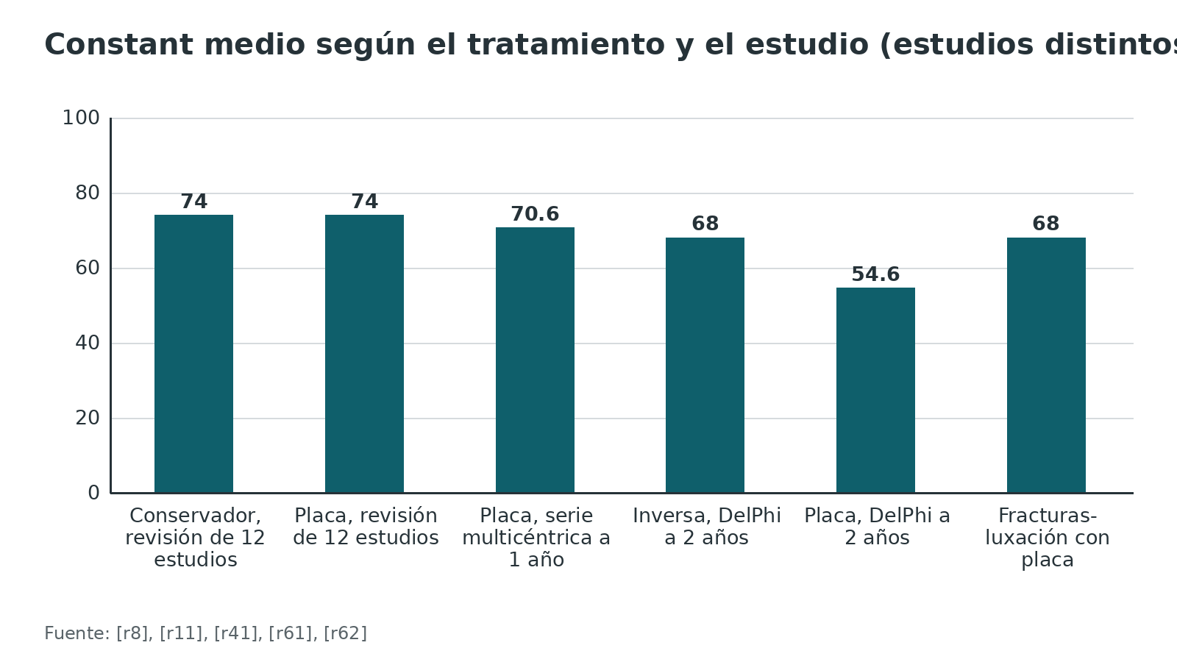
Referencias de este bloque
[r6] Handoll HH, Elliott J, Thillemann TM, Aluko P, Brorson S. Interventions for treating proximal humeral fractures in adults. Cochrane Database Syst Rev. 2022;6(6):CD000434. doi:10.1002/14651858.CD000434.pub5 (RS-MA · acceso resumen) https://doi.org/10.1002/14651858.CD000434.pub5
[r8] Fraser AN, Bjørdal J, Wagle TM, Karlberg AC, Lien OA, Eilertsen L, et al. Reverse Shoulder Arthroplasty Is Superior to Plate Fixation at 2 Years for Displaced Proximal Humeral Fractures in the Elderly: A Multicenter Randomized Controlled Trial. J Bone Joint Surg Am. 2020;102(6):477-485. doi:10.2106/JBJS.19.01071 (ECA · acceso resumen) https://doi.org/10.2106/JBJS.19.01071
[r11] Sproul RC, Iyengar JJ, Devcic Z, Feeley BT. A systematic review of locking plate fixation of proximal humerus fractures. Injury. 2011;42(4):408-13. doi:10.1016/j.injury.2010.11.058 (RS-MA · acceso resumen) https://doi.org/10.1016/j.injury.2010.11.058
[r14] Bastian JD, Hertel R. Initial post-fracture humeral head ischemia does not predict development of necrosis. J Shoulder Elbow Surg. 2008;17(1):2-8. doi:10.1016/j.jse.2007.03.026 (cohorte · acceso resumen) https://doi.org/10.1016/j.jse.2007.03.026
[r18] Court-Brown CM, Cattermole H, McQueen MM. Impacted valgus fractures (B1.1) of the proximal humerus. The results of non-operative treatment. J Bone Joint Surg Br. 2002;84(4):504-8. doi:10.1302/0301-620x.84b4.12488 (serie · acceso resumen) https://doi.org/10.1302/0301-620x.84b4.12488
[r40] Lopiz Y, Alcobía-Díaz B, Galán-Olleros M, García-Fernández C, Picado AL, Marco F. Reverse shoulder arthroplasty versus nonoperative treatment for 3- or 4-part proximal humeral fractures in elderly patients: a prospective randomized controlled trial. J Shoulder Elbow Surg. 2019;28(12):2259-2271. doi:10.1016/j.jse.2019.06.024 (ECA · acceso resumen) https://doi.org/10.1016/j.jse.2019.06.024
[r41] Iyengar JJ, Devcic Z, Sproul RC, Feeley BT. Nonoperative treatment of proximal humerus fractures: a systematic review. J Orthop Trauma. 2011;25(10):612-7. doi:10.1097/BOT.0b013e3182008df8 (RS-MA · acceso resumen) https://doi.org/10.1097/BOT.0b013e3182008df8
[r57] Lopiz Y, Alcobía-Díaz B, Coderch J, Rodrigo-Muro S, García-Fernandez C, Echevarría-Marín M, et al. Long-term outcomes of reverse shoulder arthroplasty versus nonoperative treatment for 3- or 4-part proximal humerus fractures in elderly patients: results from a prior randomized clinical trial. J Shoulder Elbow Surg. 2025;34(6):1463-1470. doi:10.1016/j.jse.2024.09.032 (ECA · acceso resumen) https://doi.org/10.1016/j.jse.2024.09.032
[r60] Jain NP, Mannan SS, Dharmarajan R, Rangan A. Tuberosity healing after reverse shoulder arthroplasty for complex proximal humeral fractures in elderly patients-does it improve outcomes? A systematic review and meta-analysis. J Shoulder Elbow Surg. 2019;28(3):e78-e91. doi:10.1016/j.jse.2018.09.006 (RS-MA · acceso resumen) https://doi.org/10.1016/j.jse.2018.09.006
[r61] Südkamp N, Bayer J, Hepp P, Voigt C, Oestern H, Kääb M, et al. Open reduction and internal fixation of proximal humeral fractures with use of the locking proximal humerus plate. Results of a prospective, multicenter, observational study. J Bone Joint Surg Am. 2009;91(6):1320-8. doi:10.2106/JBJS.H.00006 (cohorte · acceso resumen) https://doi.org/10.2106/JBJS.H.00006
[r62] Gavaskar AS, Pattabiraman K, Srinivasan P, Raj RV, Jayakumar B, Rangasamy NK. What Factors Are Associated With Poor Shoulder Function and Serious Complications After Internal Fixation of Three-part and Four-part Proximal Humerus Fracture-dislocations? Clin Orthop Relat Res. 2022;480(8):1566-1573. doi:10.1097/CORR.0000000000002190 (serie · acceso resumen) https://doi.org/10.1097/CORR.0000000000002190

Rehabilitación: tiempos y lo que sí tiene evidencia

Qué dice la evidencia
La movilización en la primera semana frente a 3 o 4 semanas de inmovilización mostró, en 6 ensayos con 470 pacientes, una ventaja funcional a los 3 meses y ninguna diferencia después [r15]. En 86 pacientes con fractura de 2 partes, la fisioterapia inmediata dio menos dolor a las 16 semanas, y a las 52 semanas la diferencia ya no fue significativa [r44]. Tras artroplastia por fractura en 28 estudios con 1 119 pacientes, el mejor resultado fue con inversa de vástago no cementado y movimiento activo temprano (en promedio, 2,4 semanas frente a 5,9 semanas) [r64]. No hubo consenso de expertos sobre protocolos de rehabilitación [r38].

Protocolos que usa la AO (opinión de autores, no ensayos)
Estos protocolos son orientadores: ajusta al paciente, la calidad del hueso y la estabilidad de la reparación [r30].
Referencias de este bloque
[r15] Challoumas D, Minhas H, Bagni S, Millar N. Early versus delayed mobilisation for non-surgically treated proximal humerus fractures: a systematic review and meta-analysis of randomised trials. BMC Musculoskelet Disord. 2025;26(1):203. doi:10.1186/s12891-025-08371-y (RS-MA · acceso resumen) https://doi.org/10.1186/s12891-025-08371-y
[r30] Jaeger M, Leung F, Li W. Reverse arthroplasty: 4-part, dislocation, fragmentary metaphyseal, fragmentary articular [Internet]. En: AO Surgery Reference. Davos: AO Foundation [consultado 2026 oct 11]. Disponible en: https://surgeryreference.aofoundation.org/orthopedic-trauma/adult-trauma/proximal-humerus/4-part-dislocation-fragmentary-metaphyseal-fragmentary-articular/reverse-arthroplasty (web-oficial · acceso abierto) https://surgeryreference.aofoundation.org/orthopedic-trauma/adult-trauma/proximal-humerus/4-part-dislocation-fragmentary-metaphyseal-fragmentary-articular/reverse-arthroplasty
[r38] Williams AA, Dey Hazra RO, Dornan G, Abboud JA, Abrams JS, Green A, et al. Consensus statement on the treatment of proximal humerus fractures: a Delphi approach by the Neer Circle of the American Shoulder and Elbow Surgeons. J Shoulder Elbow Surg. 2025;34(8):1977-1988. doi:10.1016/j.jse.2024.12.005 (guia · acceso resumen) https://doi.org/10.1016/j.jse.2024.12.005
[r43] Jaeger M, Leung F, Li W. Nonoperative treatment: extraarticular 2-part, surgical neck, no impaction [Internet]. En: AO Surgery Reference. Davos: AO Foundation [consultado 2026 oct 11]. Disponible en: https://surgeryreference.aofoundation.org/orthopedic-trauma/adult-trauma/proximal-humerus/extraarticular-2-part-surgical-neck-no-impaction/nonoperative (web-oficial · acceso abierto) https://surgeryreference.aofoundation.org/orthopedic-trauma/adult-trauma/proximal-humerus/extraarticular-2-part-surgical-neck-no-impaction/nonoperative
[r44] Hodgson SA, Mawson SJ, Stanley D. Rehabilitation after two-part fractures of the neck of the humerus. J Bone Joint Surg Br. 2003;85(3):419-22. doi:10.1302/0301-620x.85b3.13458 (ECA · acceso resumen) https://doi.org/10.1302/0301-620x.85b3.13458
[r64] Colasanti CA, Anil U, Rodriguez K, Levin JM, Leucht P, Simovitch RW, et al. Optimal combination of arthroplasty type, fixation method, and postoperative rehabilitation protocol for complex proximal humerus fractures in the elderly: a network meta-analysis. J Shoulder Elbow Surg. 2024;33(10):e559-e574. doi:10.1016/j.jse.2024.03.040 (RS-MA · acceso resumen) https://doi.org/10.1016/j.jse.2024.03.040

Guías y consensos vigentes
Las guías y los consensos se suman a la evidencia, no la reemplazan. Estas son las que se pudieron abrir. No se localizó una guía de la AAOS ni un estándar BOAST específicos de la fractura del húmero proximal del adulto en sus listas oficiales (consulta del 11 de octubre de 2026): por eso aquí no figuran.
Tabla 8. Guías y consensos revisados [r45] [r65] [r7] [r38]
Documento | Año | Qué dice
NICE NG38, Fracturas no complejas [r7] | 2016 | Fractura desplazada de baja energía no complicada: manejo no quirúrgico; considerar cirugía si herida abierta, piel en tienda, lesión vascular, fractura-luxación o cabeza dividida [r7]
Declaración de posición canadiense, Lapner [r65] | 2024 | Metodología GRADE para mayores de 60 años; excluye cabeza dividida, fractura-luxación y tuberosidad mayor aislada [r65]
Consenso Delphi de la Neer Circle de la ASES [r38] | 2025 | Consenso para operar en el joven sano con 3 y 4 partes; sin consenso en rehabilitación; la TC con reconstrucción 3D es valiosa [r38]
Metaanálisis de Lapner [r45] | 2023 | Placa y hemiartroplastia igual que el manejo conservador; inversa mejor que hemiartroplastia [r45]

Referencias de este bloque
[r7] National Institute for Health and Care Excellence. Fractures (non-complex): assessment and management. NICE guideline NG38 [Internet]. London: NICE; 2016 [consultado 2026 oct 11]. Disponible en: https://www.nice.org.uk/guidance/ng38/chapter/Recommendations (guia · acceso abierto) https://www.nice.org.uk/guidance/ng38/chapter/Recommendations
[r38] Williams AA, Dey Hazra RO, Dornan G, Abboud JA, Abrams JS, Green A, et al. Consensus statement on the treatment of proximal humerus fractures: a Delphi approach by the Neer Circle of the American Shoulder and Elbow Surgeons. J Shoulder Elbow Surg. 2025;34(8):1977-1988. doi:10.1016/j.jse.2024.12.005 (guia · acceso resumen) https://doi.org/10.1016/j.jse.2024.12.005
[r45] Lapner P, Sheth U, Nam D, Schemitsch E, Guy P, Richards R, et al. Management of Proximal Humeral Fractures in Adults: A Systematic Review and Meta-Analysis. J Orthop Trauma. 2023;37(2):e80-e88. doi:10.1097/BOT.0000000000002494 (RS-MA · acceso resumen) https://doi.org/10.1097/BOT.0000000000002494
[r65] Lapner P, Sheth U, Nam D, Schemitsch E, Guy P, Richards R, et al. Position statement: management of proximal humerus fractures. Can J Surg. 2024;67(2):E112-E117. doi:10.1503/cjs.007822 (guia · acceso resumen) https://doi.org/10.1503/cjs.007822

Perlas y trampas

Perlas
- Signo del hematoma anterior: un hematoma que baja por la cara anterior del brazo hasta la mitad de la diáfisis, con radiografías normales, tuvo sensibilidad de 100 % y especificidad de 97 % para fractura oculta de la tuberosidad mayor frente a la RM [r21].
- Posición de la placa: unos 5 a 8 mm por debajo de la punta de la tuberosidad mayor y 2 a 4 mm por detrás del surco bicipital [r22].
- Un tornillo de calcar bien puesto aportó 31 % más de carga de fallo en cadáveres, y una cuña medial de 10 mm la redujo 48 % [r23].
- La irrigación de la cabeza viene sobre todo de atrás: la circunfleja humeral posterior aportó 64 % y la anterior 36 % en 24 hombros de cadáver [r24].
- En la hemiartroplastia, el borde superior del tendón del pectoral mayor queda a 5,64 cm de la tangente a la cabeza en 20 húmeros de cadáver, un reparo útil cuando la anatomía está destruida [r25].
- Las suturas en la inserción de los tendones del manguito pueden agarrar mejor que un tornillo en hueso osteoporótico [r13].

Trampas
- Creer que la isquemia inicial condena a la cabeza: Hertel describió predictores de isquemia, pero en 51 pacientes de 21 a 60 años, 8 de 10 cabezas isquémicas no desarrollaron necrosis [r26][r14].
- Subir la placa de más: roza el acromion, y sus tornillos más altos atraviesan la cabeza o quedan sin presa [r22].
- Conformarse con un varo residual: suele terminar en más desplazamiento, consolidación en varo o fallo del montaje [r22].
- Usar pinzas de reducción en hueso osteoporótico: aumentan la conminución; las suturas sirven de asa [r13].
- Pensar que la hemiartroplastia es un plan seguro: en 2 ensayos de inversa frente a hemiartroplastia (161 pacientes) hubo 10 reintervenciones (6,2 %), y los 8 reoperados del grupo de hemiartroplastia terminaron con una inversa [r6].
- Sacar una conclusión de un solo kappa: el de Neer fue 0,48 en 50 fracturas [r12] y 0,33 con modelos de TC [r3]; el de la versión abreviada llegó a 0,737 [r27].

Preguntas de autoevaluación
1. Según Neer, ¿cuándo se considera "desplazado" un fragmento de la fractura del húmero proximal?
a) Más de 5 mm o más de 20°
b) Más de 1 cm o más de 45°
c) Más de 2 cm o más de 90°
d) Cuando se ve cualquier trazo en la radiografía
Respuesta: b. Neer define como desplazado el fragmento separado más de 1 cm o angulado más de 45°, y con ello cuenta 1, 2, 3 o 4 partes [r2]. Un trazo visible que no cumple el umbral no suma una parte.
2. En el estudio de Hertel con 100 fracturas intracapsulares, ¿qué hallazgo tuvo la mayor exactitud para predecir isquemia de la cabeza?
a) Fractura de 3 fragmentos
b) Luxación glenohumeral
c) Calcar metafisario menor de 8 mm
d) Desplazamiento de las tuberosidades de más de 10 mm
Respuesta: c. El calcar menor de 8 mm tuvo exactitud de 0,84; la bisagra medial rota, 0,79; el desplazamiento de tuberosidades de más de 10 mm, solo 0,61, y las de 3 fragmentos, 0,38 [r26].
3. En el estudio de Bastian y Hertel, de 10 cabezas inicialmente isquémicas, ¿cuántas NO desarrollaron necrosis avascular?
a) 2
b) 5
c) 8
d) 10
Respuesta: c. En 51 adultos de 21 a 60 años operados, 8 de 10 cabezas isquémicas no desarrollaron necrosis, lo que sugiere que puede haber revascularización [r14]. La isquemia inicial es una advertencia, no un diagnóstico de necrosis.
4. En PROFHER, ¿qué encontró la comparación entre cirugía y tratamiento no quirúrgico en fracturas desplazadas del cuello quirúrgico?
a) Mejor Oxford Shoulder Score con cirugía a los 2 años
b) Mejor Oxford Shoulder Score sin cirugía a los 2 años
c) Sin diferencia significativa en el Oxford Shoulder Score promediado a 2 años
d) Menos complicaciones con cirugía
Respuesta: c. El Oxford Shoulder Score promedió 39,07 con cirugía y 38,32 sin ella; la diferencia de 0,75 no fue significativa (IC 95 %, -1,33 a 2,84) [r4]. A 5 años siguió sin diferencias [r5].
5. Según la Cochrane de 2022, ¿qué se asoció con el tratamiento quirúrgico frente al no quirúrgico en fracturas desplazadas, con certeza baja?
a) Más cirugías adicionales
b) Menos mortalidad
c) Mejor calidad de vida a 1 año
d) Mejor función a los 2 años
Respuesta: a. La cirugía se asoció con más cirugías adicionales (RR 2,06; IC 95 %, 1,21 a 3,51), con certeza baja; en función a 1 y 2 años no hubo diferencia clínica, con certeza alta [r6].
6. En el ensayo DelPhi (inversa frente a placa a los 2 años), ¿en qué subgrupo la diferencia NO fue estadísticamente significativa?
a) Tipo C2
b) Tipo B2
c) Toda la muestra
d) Pacientes de 80 a 85 años
Respuesta: b. En el tipo B2 la diferencia fue de 7,6 puntos, no significativa (P = 0,19); en el C2 fue de 18,7 puntos y en toda la muestra de 13,4 [r8].
7. Según la AO, ¿a qué distancia de la punta de la tuberosidad mayor se coloca el borde proximal de la placa?
a) Unos 0 a 2 mm
b) Unos 5 a 8 mm por debajo
c) Unos 15 a 20 mm por debajo
d) Unos 5 a 8 mm por encima
Respuesta: b. La posición correcta es unos 5 a 8 mm por debajo de la punta de la tuberosidad mayor, alineada con la diáfisis y 2 a 4 mm por detrás del surco bicipital; más alta arriesga el choque acromial [r22].
8. En el estudio de Gardner con 35 pacientes, ¿cuánta altura de la cabeza se perdió sin soporte medial adecuado?
a) 1,2 mm
b) 5,8 mm
c) 12 mm
d) No se perdió altura
Respuesta: b. Con soporte medial la pérdida fue de 1,2 mm y sin él, de 5,8 mm (P menor de 0,001); la penetración articular fue de 5 casos frente a 1 [r10].
9. En 143 fracturas por baja energía estudiadas con EMG, ¿qué nervio mostró denervación con más frecuencia?
a) Radial
b) Axilar
c) Musculocutáneo
d) Mediano
Respuesta: b. El axilar mostró denervación en 83 pacientes (58 %) y el supraescapular en 69 (48 %) [r16]. La clínica detecta mal estas lesiones; documenta el examen antes de operar.
10. ¿Qué concluyó el metaanálisis de 6 ensayos sobre la movilización temprana en el tratamiento conservador?
a) Aumenta mucho el desplazamiento secundario
b) Es segura dentro de la primera semana y puede dar beneficio funcional a corto plazo
c) Es peor que inmovilizar 4 semanas
d) Solo sirve en fracturas de 4 partes
Respuesta: b. No hubo más desplazamiento secundario (OR 3,5; IC 95 %, 0,7 a 18,2) y la función combinada a 3 meses favoreció a la movilización temprana [r15].
11. Según la guía NICE NG38, ¿en cuál de estas situaciones se considera cirugía en una fractura desplazada de baja energía del adulto?
a) Cualquier paciente mayor de 65 años
b) Piel en tienda sobre la fractura
c) Fractura de 2 partes sin otras lesiones
d) Dolor intenso en urgencias
Respuesta: b. NICE sugiere manejo no quirúrgico para lo no complicado y considerar cirugía si hay herida abierta, piel en tienda, lesión vascular, fractura-luxación o cabeza dividida [r7].
12. En 24 hombros de cadáver, ¿qué arteria aportó la mayor parte de la irrigación de la cabeza humeral?
a) Circunfleja humeral anterior (36 %)
b) Circunfleja humeral posterior (64 %)
c) Arteria toracoacromial
d) Arteria subescapular
Respuesta: b. La circunfleja posterior aportó 64 % de la irrigación y la anterior 36 % [r24]. Por eso conviene proteger la posterior al exponer y fijar.

Lectura recomendada
- AO Surgery Reference: evaluación clínica y radiográfica del húmero proximal (lectura recomendada) (lectura): https://surgeryreference.aofoundation.org/orthopedic-trauma/adult-trauma/proximal-humerus/further-reading/clinical-and-radiographic-assessment-of-patients-with-suspected-proximal-humeral-fractures
- AO Surgery Reference: ORIF con placa, cuello quirúrgico en 2 partes (lectura recomendada) (lectura): https://surgeryreference.aofoundation.org/orthopedic-trauma/adult-trauma/proximal-humerus/extraarticular-2-part-surgical-neck-no-impaction/orif-plate-fixation
- AO Surgery Reference: ORIF con placa en 4 partes con varo (lectura recomendada) (lectura): https://surgeryreference.aofoundation.org/orthopedic-trauma/adult-trauma/proximal-humerus/4-part-marked-displacement-intact-articular-varus-malalignment/orif-plate-fixation
- AO Surgery Reference: artroplastia inversa en fractura de 4 partes (lectura recomendada) (lectura): https://surgeryreference.aofoundation.org/orthopedic-trauma/adult-trauma/proximal-humerus/4-part-dislocation-fragmentary-metaphyseal-fragmentary-articular/reverse-arthroplasty
- AO Surgery Reference: tratamiento no quirúrgico (lectura recomendada) (lectura): https://surgeryreference.aofoundation.org/orthopedic-trauma/adult-trauma/proximal-humerus/extraarticular-2-part-surgical-neck-no-impaction/nonoperative
- AO Surgery Reference: clavo recto en cuello quirúrgico (lectura recomendada para la técnica del clavo) (lectura): https://surgeryreference.aofoundation.org/orthopedic-trauma/adult-trauma/proximal-humerus/extraarticular-2-part-surgical-neck-no-impaction/nailing-straight-nail
- Cochrane 2022: Interventions for treating proximal humeral fractures in adults (lectura): https://doi.org/10.1002/14651858.CD000434.pub5
- NICE NG38: Fractures (non-complex): assessment and management (lectura): https://www.nice.org.uk/guidance/ng38/chapter/Recommendations
- PROFHER: Surgical vs nonsurgical treatment of displaced proximal humerus fractures (JAMA 2015) (lectura): https://doi.org/10.1001/jama.2015.1629
- DelPhi a 5 años: Reverse shoulder arthroplasty vs plate fixation (JBJS 2024) (lectura): https://doi.org/10.2106/JBJS.23.01431
- Compendio de clasificación de fracturas y luxaciones OTA/AO 2018 (lectura): https://doi.org/10.1097/BOT.0000000000001063
- Consenso Delphi de la Neer Circle de la ASES sobre el tratamiento de las fracturas del húmero proximal (2025) (lectura): https://doi.org/10.1016/j.jse.2024.12.005
- AO Trauma NA Fellows Webinar: Proximal Humerus Approaches, Reduction Strategies and Implants (AO Trauma North America) (video): https://www.youtube.com/watch?v=8fXSXp1OWNI

Palabras clave
fractura de húmero proximal · Neer · AO/OTA 11 · Codman-Hertel · bisagra medial · calcar · necrosis avascular · isquemia de la cabeza · PROFHER · DelPhi · placa bloqueada · PHILOS · artroplastia inversa · hemiartroplastia · clavo endomedular · aloinjerto de peroné · tornillo de calcar · colapso en varo · penetración de tornillo · nervio axilar · tuberosidad mayor · valgo impactada · abordaje deltopectoral · movilización precoz · signo del hematoma anterior · circunfleja posterior · Constant · Oxford Shoulder Score

Para recordar
- Neer: una parte está desplazada si separa más de 1 cm o angula más de 45° [r2].
- Hertel: calcar menor de 8 mm y bisagra medial rota predicen isquemia [r26].
- PROFHER: operar no superó al cabestrillo en fracturas desplazadas del cuello quirúrgico [r4].
- Placa: 5 a 8 mm bajo la punta de la tuberosidad mayor [r22].
- Sin soporte medial: la cabeza cae 5,8 mm; con soporte, 1,2 mm [r10].
- Cochrane: operar suma cirugías adicionales, RR 2,06 [r6].
- Axilar: denervación por EMG en 58 % de las fracturas estudiadas [r16].
- Movilización en la primera semana: segura en conservador [r15].

Caso de staff
Caso didáctico, inventado como tal; no corresponde a un paciente real.

Caso didáctico de staff: caída en una mujer de 74 años
Caso inventado, sin datos de pacientes reales. Mujer de 74 años, diestra, que vive sola y es independiente, con hipertensión controlada. Se cae desde su altura sobre el hombro derecho. Llega con dolor, edema y un hematoma que baja por la cara anterior del brazo. Pulsos conservados; refiere hormigueo en el borde lateral del hombro. Las radiografías muestran una fractura de 3 partes con cuello quirúrgico y tuberosidad mayor desplazados, cabeza en varo y calcar corto. Quiere "lo que la deje mejor" y pregunta si necesita operarse.

Preguntas para discutir
1. ¿Qué examen y qué estudios pides antes de decidir?
2. ¿Qué predictores de isquemia ves y cuánto pesan?
3. ¿Operar o no? ¿Qué le dices con la evidencia?
4. Si deciden operar, ¿placa o inversa y por qué? ¿Qué cuidas en la técnica?
5. ¿Cómo planeas la rehabilitación?

Resolución
Primero, el examen neurovascular completo y el registro del axilar, porque la clínica detecta mal las lesiones nerviosas [r17][r16]. Pide serie de 2 vistas perpendiculares y TC si el patrón decide, sobre todo para el calcar [r17][r35]. Calcar corto y bisagra rota sugieren isquemia [r26]; la serie en que 8 de 10 cabezas isquémicas no llegaron a necrosis era de adultos de 21 a 60 años [r14], así que no sabemos si a los 74 se comporta igual. Sobre operar: PROFHER y la Cochrane no mostraron mejor función con cirugía a 1 y 2 años, y sí más cirugías adicionales [r4][r6]; NICE ofrece manejo no quirúrgico en lo no complicado [r7]. En mayores de 80 años, la inversa solo mostró menos dolor a los 12 meses frente a no operar [r40]. Si ella y tú deciden operar y el hueso es pobre, la inversa superó a la placa a los 2 años en DelPhi [r8], con la reserva de que una red de metaanálisis no halló diferencias [r46]. Con placa, el soporte medial y el calcar reducen la pérdida de altura [r10][r13]; con inversa, las tuberosidades con contacto óseo [r30]. En conservador, la movilización dentro de la primera semana es segura [r15]; tras inversa con tuberosidades, las primeras 6 semanas con almohada de abducción [r30].
Mensaje para llevarse: En el adulto mayor con fractura desplazada, la pregunta no es solo cómo operar, sino si operar y a qué costo [r6].

Referencias completas
Formato Vancouver con enlace DOI. Una referencia entra solo si se abrió la fuente y se guardó el fragmento que respalda el dato.
[r1] Launonen AP, Lepola V, Saranko A, Flinkkilä T, Laitinen M, Mattila VM. Epidemiology of proximal humerus fractures. Arch Osteoporos. 2015;10:209. doi:10.1007/s11657-015-0209-4 (cohorte · acceso resumen) https://doi.org/10.1007/s11657-015-0209-4
[r2] Younis Z, Hamid MA, Amin J, Khan MM, Gurukiran G, Sapra R, et al. Proximal Humerus Fractures: A Review of Anatomy, Classification, Management Strategies, and Complications. Cureus. 2024;16(11):e73075. doi:10.7759/cureus.73075 (revision · acceso abierto) https://doi.org/10.7759/cureus.73075
[r3] Majed A, Macleod I, Bull AM, Zyto K, Resch H, Hertel R, et al. Proximal humeral fracture classification systems revisited. J Shoulder Elbow Surg. 2011;20(7):1125-32. doi:10.1016/j.jse.2011.01.020 (serie · acceso resumen) https://doi.org/10.1016/j.jse.2011.01.020
[r4] Rangan A, Handoll H, Brealey S, Jefferson L, Keding A, Martin BC, et al. Surgical vs nonsurgical treatment of adults with displaced fractures of the proximal humerus: the PROFHER randomized clinical trial. JAMA. 2015;313(10):1037-47. doi:10.1001/jama.2015.1629 (ECA · acceso resumen) https://doi.org/10.1001/jama.2015.1629
[r5] Handoll HH, Keding A, Corbacho B, Brealey SD, Hewitt C, Rangan A. Five-year follow-up results of the PROFHER trial comparing operative and non-operative treatment of adults with a displaced fracture of the proximal humerus. Bone Joint J. 2017;99-B(3):383-392. doi:10.1302/0301-620X.99B3.BJJ-2016-1028 (ECA · acceso resumen) https://doi.org/10.1302/0301-620X.99B3.BJJ-2016-1028
[r6] Handoll HH, Elliott J, Thillemann TM, Aluko P, Brorson S. Interventions for treating proximal humeral fractures in adults. Cochrane Database Syst Rev. 2022;6(6):CD000434. doi:10.1002/14651858.CD000434.pub5 (RS-MA · acceso resumen) https://doi.org/10.1002/14651858.CD000434.pub5
[r7] National Institute for Health and Care Excellence. Fractures (non-complex): assessment and management. NICE guideline NG38 [Internet]. London: NICE; 2016 [consultado 2026 oct 11]. Disponible en: https://www.nice.org.uk/guidance/ng38/chapter/Recommendations (guia · acceso abierto) https://www.nice.org.uk/guidance/ng38/chapter/Recommendations
[r8] Fraser AN, Bjørdal J, Wagle TM, Karlberg AC, Lien OA, Eilertsen L, et al. Reverse Shoulder Arthroplasty Is Superior to Plate Fixation at 2 Years for Displaced Proximal Humeral Fractures in the Elderly: A Multicenter Randomized Controlled Trial. J Bone Joint Surg Am. 2020;102(6):477-485. doi:10.2106/JBJS.19.01071 (ECA · acceso resumen) https://doi.org/10.2106/JBJS.19.01071
[r9] Fraser AN, Wagle TM, Karlberg AC, Madsen JE, Mellberg M, Lian T, et al. Reverse Shoulder Arthroplasty Is Superior to Plate Fixation for Displaced Proximal Humeral Fractures in the Elderly: Five-Year Follow-up of the DelPhi Randomized Controlled Trial. J Bone Joint Surg Am. 2024;106(21):1945-1956. doi:10.2106/JBJS.23.01431 (ECA · acceso resumen) https://doi.org/10.2106/JBJS.23.01431
[r10] Gardner MJ, Weil Y, Barker JU, Kelly BT, Helfet DL, Lorich DG. The importance of medial support in locked plating of proximal humerus fractures. J Orthop Trauma. 2007;21(3):185-91. doi:10.1097/BOT.0b013e3180333094 (cohorte · acceso resumen) https://doi.org/10.1097/BOT.0b013e3180333094
[r11] Sproul RC, Iyengar JJ, Devcic Z, Feeley BT. A systematic review of locking plate fixation of proximal humerus fractures. Injury. 2011;42(4):408-13. doi:10.1016/j.injury.2010.11.058 (RS-MA · acceso resumen) https://doi.org/10.1016/j.injury.2010.11.058
[r12] Sidor ML, Zuckerman JD, Lyon T, Koval K, Cuomo F, Schoenberg N. The Neer classification system for proximal humeral fractures. An assessment of interobserver reliability and intraobserver reproducibility. J Bone Joint Surg Am. 1993;75(12):1745-50. doi:10.2106/00004623-199312000-00002 (serie · acceso resumen) https://doi.org/10.2106/00004623-199312000-00002
[r13] Jaeger M, Leung F, Li W. ORIF - Plate fixation: 4-part, marked displacement, intact articular, varus malalignment [Internet]. En: AO Surgery Reference. Davos: AO Foundation [consultado 2026 oct 11]. Disponible en: https://surgeryreference.aofoundation.org/orthopedic-trauma/adult-trauma/proximal-humerus/4-part-marked-displacement-intact-articular-varus-malalignment/orif-plate-fixation (web-oficial · acceso abierto) https://surgeryreference.aofoundation.org/orthopedic-trauma/adult-trauma/proximal-humerus/4-part-marked-displacement-intact-articular-varus-malalignment/orif-plate-fixation
[r14] Bastian JD, Hertel R. Initial post-fracture humeral head ischemia does not predict development of necrosis. J Shoulder Elbow Surg. 2008;17(1):2-8. doi:10.1016/j.jse.2007.03.026 (cohorte · acceso resumen) https://doi.org/10.1016/j.jse.2007.03.026
[r15] Challoumas D, Minhas H, Bagni S, Millar N. Early versus delayed mobilisation for non-surgically treated proximal humerus fractures: a systematic review and meta-analysis of randomised trials. BMC Musculoskelet Disord. 2025;26(1):203. doi:10.1186/s12891-025-08371-y (RS-MA · acceso resumen) https://doi.org/10.1186/s12891-025-08371-y
[r16] Visser CP, Coene LN, Brand R, Tavy DL. Nerve lesions in proximal humeral fractures. J Shoulder Elbow Surg. 2001;10(5):421-7. doi:10.1067/mse.2001.118002 (cohorte · acceso resumen) https://doi.org/10.1067/mse.2001.118002
[r17] Jaeger M, Leung F, Li W. Clinical and radiographic assessment of patients with suspected proximal humeral fractures [Internet]. En: AO Surgery Reference. Davos: AO Foundation [consultado 2026 oct 11]. Disponible en: https://surgeryreference.aofoundation.org/orthopedic-trauma/adult-trauma/proximal-humerus/further-reading/clinical-and-radiographic-assessment-of-patients-with-suspected-proximal-humeral-fractures (web-oficial · acceso abierto) https://surgeryreference.aofoundation.org/orthopedic-trauma/adult-trauma/proximal-humerus/further-reading/clinical-and-radiographic-assessment-of-patients-with-suspected-proximal-humeral-fractures
[r18] Court-Brown CM, Cattermole H, McQueen MM. Impacted valgus fractures (B1.1) of the proximal humerus. The results of non-operative treatment. J Bone Joint Surg Br. 2002;84(4):504-8. doi:10.1302/0301-620x.84b4.12488 (serie · acceso resumen) https://doi.org/10.1302/0301-620x.84b4.12488
[r19] Ryan DJ, Zuckerman JD, Egol KA. Fact or fiction: the "5 mm Rule" in greater tuberosity fractures of the proximal humerus. Eur J Orthop Surg Traumatol. 2023;33(6):2309-2315. doi:10.1007/s00590-022-03427-4 (serie · acceso resumen) https://doi.org/10.1007/s00590-022-03427-4
[r20] Jaeger M, Leung F, Li W. Extraarticular 3-part, surgical neck and greater tuberosity, impaction: definition [Internet]. En: AO Surgery Reference. Davos: AO Foundation [consultado 2026 oct 11]. Disponible en: https://surgeryreference.aofoundation.org/orthopedic-trauma/adult-trauma/proximal-humerus/extraarticular-3-part-surgical-neck-and-greater-tuberosity-impaction/definition (web-oficial · acceso abierto) https://surgeryreference.aofoundation.org/orthopedic-trauma/adult-trauma/proximal-humerus/extraarticular-3-part-surgical-neck-and-greater-tuberosity-impaction/definition
[r21] Makaram NS, Robinson CM. A new clinical sign to detect radiologically occult greater tuberosity fractures. J Shoulder Elbow Surg. 2024;33(4):932-939. doi:10.1016/j.jse.2023.07.044 (cohorte · acceso resumen) https://doi.org/10.1016/j.jse.2023.07.044
[r22] Jaeger M, Leung F, Li W. ORIF - Plate fixation: extraarticular 2-part, surgical neck, no impaction [Internet]. En: AO Surgery Reference. Davos: AO Foundation [consultado 2026 oct 11]. Disponible en: https://surgeryreference.aofoundation.org/orthopedic-trauma/adult-trauma/proximal-humerus/extraarticular-2-part-surgical-neck-no-impaction/orif-plate-fixation (web-oficial · acceso abierto) https://surgeryreference.aofoundation.org/orthopedic-trauma/adult-trauma/proximal-humerus/extraarticular-2-part-surgical-neck-no-impaction/orif-plate-fixation
[r23] Ponce BA, Thompson KJ, Raghava P, Eberhardt AW, Tate JP, Volgas DA, et al. The role of medial comminution and calcar restoration in varus collapse of proximal humeral fractures treated with locking plates. J Bone Joint Surg Am. 2013;95(16):e113(1-7). doi:10.2106/JBJS.K.00202 (serie · acceso resumen) https://doi.org/10.2106/JBJS.K.00202
[r24] Hettrich CM, Boraiah S, Dyke JP, Neviaser A, Helfet DL, Lorich DG. Quantitative assessment of the vascularity of the proximal part of the humerus. J Bone Joint Surg Am. 2010;92(4):943-8. doi:10.2106/JBJS.H.01144 (serie · acceso resumen) https://doi.org/10.2106/JBJS.H.01144
[r25] Torrens C, Corrales M, Melendo E, Solano A, Rodríguez-Baeza A, Cáceres E. The pectoralis major tendon as a reference for restoring humeral length and retroversion with hemiarthroplasty for fracture. J Shoulder Elbow Surg. 2008;17(6):947-50. doi:10.1016/j.jse.2008.05.041 (serie · acceso resumen) https://doi.org/10.1016/j.jse.2008.05.041
[r26] Hertel R, Hempfing A, Stiehler M, Leunig M. Predictors of humeral head ischemia after intracapsular fracture of the proximal humerus. J Shoulder Elbow Surg. 2004;13(4):427-33. doi:10.1016/j.jse.2004.01.034 (cohorte · acceso resumen) https://doi.org/10.1016/j.jse.2004.01.034
[r27] Stoddart M, Pearce O, Smith J, McCann P, Sheridan B, Al-Hourani K. Proximal Humerus Fractures: Reliability of Neer Versus AO Classification on Plain Radiographs and Computed Tomography. Cureus. 2020;12(6):e8520. doi:10.7759/cureus.8520 (serie · acceso resumen) https://doi.org/10.7759/cureus.8520
[r28] Court-Brown CM, Garg A, McQueen MM. The epidemiology of proximal humeral fractures. Acta Orthop Scand. 2001;72(4):365-71. doi:10.1080/000164701753542023 (cohorte · acceso resumen) https://doi.org/10.1080/000164701753542023
[r29] Passaretti D, Candela V, Sessa P, Gumina S. Epidemiology of proximal humeral fractures: a detailed survey of 711 patients in a metropolitan area. J Shoulder Elbow Surg. 2017;26(12):2117-2124. doi:10.1016/j.jse.2017.05.029 (serie · acceso resumen) https://doi.org/10.1016/j.jse.2017.05.029
[r30] Jaeger M, Leung F, Li W. Reverse arthroplasty: 4-part, dislocation, fragmentary metaphyseal, fragmentary articular [Internet]. En: AO Surgery Reference. Davos: AO Foundation [consultado 2026 oct 11]. Disponible en: https://surgeryreference.aofoundation.org/orthopedic-trauma/adult-trauma/proximal-humerus/4-part-dislocation-fragmentary-metaphyseal-fragmentary-articular/reverse-arthroplasty (web-oficial · acceso abierto) https://surgeryreference.aofoundation.org/orthopedic-trauma/adult-trauma/proximal-humerus/4-part-dislocation-fragmentary-metaphyseal-fragmentary-articular/reverse-arthroplasty
[r31] Ponce BA, Thompson KJ, Rosenzweig SD, Tate JP, Sarver DB, Thorpe JB, et al. Re-evaluation of pectoralis major height as an anatomic reference for humeral height in fracture hemiarthroplasty. J Shoulder Elbow Surg. 2013;22(11):1567-72. doi:10.1016/j.jse.2013.01.039 (serie · acceso resumen) https://doi.org/10.1016/j.jse.2013.01.039
[r32] Krappinger D, Bizzotto N, Riedmann S, Kammerlander C, Hengg C, Kralinger FS. Predicting failure after surgical fixation of proximal humerus fractures. Injury. 2011;42(11):1283-8. doi:10.1016/j.injury.2011.01.017 (cohorte · acceso resumen) https://doi.org/10.1016/j.injury.2011.01.017
[r33] Padegimas EM, Chang G, Namjouyan K, Namdari S. Failure to restore the calcar and locking screw cross-threading predicts varus collapse in proximal humerus fracture fixation. J Shoulder Elbow Surg. 2020;29(2):291-295. doi:10.1016/j.jse.2019.06.014 (cohorte · acceso resumen) https://doi.org/10.1016/j.jse.2019.06.014
[r34] Jaeger M, Leung F, Li W. Proximal humerus: diagnosis and treatment index (AO/OTA 11) [Internet]. En: AO Surgery Reference. Davos: AO Foundation [consultado 2026 oct 11]. Disponible en: https://surgeryreference.aofoundation.org/orthopedic-trauma/adult-trauma/proximal-humerus (web-oficial · acceso abierto) https://surgeryreference.aofoundation.org/orthopedic-trauma/adult-trauma/proximal-humerus
[r35] Campochiaro G, Rebuzzi M, Baudi P, Catani F. Complex proximal humerus fractures: Hertel's criteria reliability to predict head necrosis. Musculoskelet Surg. 2015;99 Suppl 1:S9-15. doi:10.1007/s12306-015-0358-z (serie · acceso resumen) https://doi.org/10.1007/s12306-015-0358-z
[r36] Brunner A, Honigmann P, Treumann T, Babst R. The impact of stereo-visualisation of three-dimensional CT datasets on the inter- and intraobserver reliability of the AO/OTA and Neer classifications in the assessment of fractures of the proximal humerus. J Bone Joint Surg Br. 2009;91(6):766-71. doi:10.1302/0301-620X.91B6.22109 (serie · acceso resumen) https://doi.org/10.1302/0301-620X.91B6.22109
[r37] Jaeger M, Leung F, Li W. Extraarticular 2-part, surgical neck, no impaction: definition [Internet]. En: AO Surgery Reference. Davos: AO Foundation [consultado 2026 oct 11]. Disponible en: https://surgeryreference.aofoundation.org/orthopedic-trauma/adult-trauma/proximal-humerus/extraarticular-2-part-surgical-neck-no-impaction/definition (web-oficial · acceso abierto) https://surgeryreference.aofoundation.org/orthopedic-trauma/adult-trauma/proximal-humerus/extraarticular-2-part-surgical-neck-no-impaction/definition
[r38] Williams AA, Dey Hazra RO, Dornan G, Abboud JA, Abrams JS, Green A, et al. Consensus statement on the treatment of proximal humerus fractures: a Delphi approach by the Neer Circle of the American Shoulder and Elbow Surgeons. J Shoulder Elbow Surg. 2025;34(8):1977-1988. doi:10.1016/j.jse.2024.12.005 (guia · acceso resumen) https://doi.org/10.1016/j.jse.2024.12.005
[r39] Berkes MB, Dines JS, Birnbaum JF, Lazaro LE, Lorich TC, Little MT, et al. The Axillary View Typically Does Not Contribute to Decision Making in Care for Proximal Humeral Fractures. HSS J. 2015;11(3):192-7. doi:10.1007/s11420-015-9445-9 (serie · acceso resumen) https://doi.org/10.1007/s11420-015-9445-9
[r40] Lopiz Y, Alcobía-Díaz B, Galán-Olleros M, García-Fernández C, Picado AL, Marco F. Reverse shoulder arthroplasty versus nonoperative treatment for 3- or 4-part proximal humeral fractures in elderly patients: a prospective randomized controlled trial. J Shoulder Elbow Surg. 2019;28(12):2259-2271. doi:10.1016/j.jse.2019.06.024 (ECA · acceso resumen) https://doi.org/10.1016/j.jse.2019.06.024
[r41] Iyengar JJ, Devcic Z, Sproul RC, Feeley BT. Nonoperative treatment of proximal humerus fractures: a systematic review. J Orthop Trauma. 2011;25(10):612-7. doi:10.1097/BOT.0b013e3182008df8 (RS-MA · acceso resumen) https://doi.org/10.1097/BOT.0b013e3182008df8
[r42] Court-Brown CM, McQueen MM. Nonunions of the proximal humerus: their prevalence and functional outcome. J Trauma. 2008;64(6):1517-21. doi:10.1097/TA.0b013e3181469840 (serie · acceso resumen) https://doi.org/10.1097/TA.0b013e3181469840
[r43] Jaeger M, Leung F, Li W. Nonoperative treatment: extraarticular 2-part, surgical neck, no impaction [Internet]. En: AO Surgery Reference. Davos: AO Foundation [consultado 2026 oct 11]. Disponible en: https://surgeryreference.aofoundation.org/orthopedic-trauma/adult-trauma/proximal-humerus/extraarticular-2-part-surgical-neck-no-impaction/nonoperative (web-oficial · acceso abierto) https://surgeryreference.aofoundation.org/orthopedic-trauma/adult-trauma/proximal-humerus/extraarticular-2-part-surgical-neck-no-impaction/nonoperative
[r44] Hodgson SA, Mawson SJ, Stanley D. Rehabilitation after two-part fractures of the neck of the humerus. J Bone Joint Surg Br. 2003;85(3):419-22. doi:10.1302/0301-620x.85b3.13458 (ECA · acceso resumen) https://doi.org/10.1302/0301-620x.85b3.13458
[r45] Lapner P, Sheth U, Nam D, Schemitsch E, Guy P, Richards R, et al. Management of Proximal Humeral Fractures in Adults: A Systematic Review and Meta-Analysis. J Orthop Trauma. 2023;37(2):e80-e88. doi:10.1097/BOT.0000000000002494 (RS-MA · acceso resumen) https://doi.org/10.1097/BOT.0000000000002494
[r46] Iking J, Fischhuber K, Katthagen JC, Oenning S, Raschke MJ, Stolberg-Stolberg J, et al. Reverse total shoulder arthroplasty versus locked plate fixation for proximal humeral fractures in the elderly: a systematic review. PLoS One. 2025;20(2):e0317005. doi:10.1371/journal.pone.0317005 (RS-MA · acceso resumen) https://doi.org/10.1371/journal.pone.0317005
[r47] Sebastiá-Forcada E, Cebrián-Gómez R, Lizaur-Utrilla A, Gil-Guillén V. Reverse shoulder arthroplasty versus hemiarthroplasty for acute proximal humeral fractures. A blinded, randomized, controlled, prospective study. J Shoulder Elbow Surg. 2014;23(10):1419-26. doi:10.1016/j.jse.2014.06.035 (ECA · acceso resumen) https://doi.org/10.1016/j.jse.2014.06.035
[r48] Pizzo RA, Gianakos AL, Haring RS, Gage MJ, Stevens NM, Liporace FA, et al. Are Arthroplasty Procedures Really Better in the Treatment of Complex Proximal Humerus Fractures? A Comprehensive Meta-Analysis and Systematic Review. J Orthop Trauma. 2021;35(3):111-119. doi:10.1097/BOT.0000000000001926 (RS-MA · acceso resumen) https://doi.org/10.1097/BOT.0000000000001926
[r49] Boons HW, Goosen JH, van Grinsven S, van Susante JL, van Loon CJ. Hemiarthroplasty for humeral four-part fractures for patients 65 years and older: a randomized controlled trial. Clin Orthop Relat Res. 2012;470(12):3483-91. doi:10.1007/s11999-012-2531-0 (ECA · acceso resumen) https://doi.org/10.1007/s11999-012-2531-0
[r50] Zhu Y, Lu Y, Shen J, Zhang J, Jiang C. Locking intramedullary nails and locking plates in the treatment of two-part proximal humeral surgical neck fractures: a prospective randomized trial with a minimum of three years of follow-up. J Bone Joint Surg Am. 2011;93(2):159-68. doi:10.2106/JBJS.J.00155 (ECA · acceso resumen) https://doi.org/10.2106/JBJS.J.00155
[r51] Gracitelli ME, Malavolta EA, Assunção JH, Kojima KE, dos Reis PR, Silva JS, et al. Locking intramedullary nails compared with locking plates for two- and three-part proximal humeral surgical neck fractures: a randomized controlled trial. J Shoulder Elbow Surg. 2016;25(5):695-703. doi:10.1016/j.jse.2016.02.003 (ECA · acceso resumen) https://doi.org/10.1016/j.jse.2016.02.003
[r52] Sun Q, Ge W, Li G, Wu J, Lu G, Cai M, et al. Locking plates versus intramedullary nails in the management of displaced proximal humeral fractures: a systematic review and meta-analysis. Int Orthop. 2018;42(3):641-650. doi:10.1007/s00264-017-3683-z (RS-MA · acceso resumen) https://doi.org/10.1007/s00264-017-3683-z
[r53] Herbosa CF, Adams JC, Ganta A, Konda S, Egol KA. Delays beyond 5 days to surgery does not affect outcome following plate and screw fixation of proximal humerus fractures. J Shoulder Elbow Surg. 2025;34(11):2589-2595. doi:10.1016/j.jse.2025.02.019 (cohorte · acceso resumen) https://doi.org/10.1016/j.jse.2025.02.019
[r54] Rangan A, Gwilym S, Keding A, Corbacho B, Kottam L, Arundel C, et al. Reverse shoulder arthroplasty versus hemiarthroplasty versus non-surgical treatment for older adults with acute 3- or 4-part fractures of the proximal humerus: study protocol for a randomised controlled trial (PROFHER-2: PROximal Fracture of Humerus Evaluation by Randomisation - Trial Number 2). Trials. 2023;24(1):270. doi:10.1186/s13063-023-07259-3 (ECA · acceso resumen) https://doi.org/10.1186/s13063-023-07259-3
[r55] Olerud P, Ahrengart L, Ponzer S, Saving J, Tidermark J. Internal fixation versus nonoperative treatment of displaced 3-part proximal humeral fractures in elderly patients: a randomized controlled trial. J Shoulder Elbow Surg. 2011;20(5):747-55. doi:10.1016/j.jse.2010.12.018 (ECA · acceso resumen) https://doi.org/10.1016/j.jse.2010.12.018
[r56] Fjalestad T, Hole MØ, Hovden IA, Blücher J, Strømsøe K. Surgical treatment with an angular stable plate for complex displaced proximal humeral fractures in elderly patients: a randomized controlled trial. J Orthop Trauma. 2012;26(2):98-106. doi:10.1097/BOT.0b013e31821c2e15 (ECA · acceso resumen) https://doi.org/10.1097/BOT.0b013e31821c2e15
[r57] Lopiz Y, Alcobía-Díaz B, Coderch J, Rodrigo-Muro S, García-Fernandez C, Echevarría-Marín M, et al. Long-term outcomes of reverse shoulder arthroplasty versus nonoperative treatment for 3- or 4-part proximal humerus fractures in elderly patients: results from a prior randomized clinical trial. J Shoulder Elbow Surg. 2025;34(6):1463-1470. doi:10.1016/j.jse.2024.09.032 (ECA · acceso resumen) https://doi.org/10.1016/j.jse.2024.09.032
[r58] Buecking B, Mohr J, Bockmann B, Zettl R, Ruchholtz S. Deltoid-split or deltopectoral approaches for the treatment of displaced proximal humeral fractures? Clin Orthop Relat Res. 2014;472(5):1576-85. doi:10.1007/s11999-013-3415-7 (ECA · acceso resumen) https://doi.org/10.1007/s11999-013-3415-7
[r59] Dasari SP, Kerzner B, Fortier LM, Rea PM, Bodendorfer BM, Chahla J, et al. Improved outcomes for proximal humerus fracture open reduction internal fixation augmented with a fibular allograft in elderly patients: a systematic review and meta-analysis. J Shoulder Elbow Surg. 2022;31(4):884-894. doi:10.1016/j.jse.2021.11.004 (RS-MA · acceso resumen) https://doi.org/10.1016/j.jse.2021.11.004
[r60] Jain NP, Mannan SS, Dharmarajan R, Rangan A. Tuberosity healing after reverse shoulder arthroplasty for complex proximal humeral fractures in elderly patients-does it improve outcomes? A systematic review and meta-analysis. J Shoulder Elbow Surg. 2019;28(3):e78-e91. doi:10.1016/j.jse.2018.09.006 (RS-MA · acceso resumen) https://doi.org/10.1016/j.jse.2018.09.006
[r61] Südkamp N, Bayer J, Hepp P, Voigt C, Oestern H, Kääb M, et al. Open reduction and internal fixation of proximal humeral fractures with use of the locking proximal humerus plate. Results of a prospective, multicenter, observational study. J Bone Joint Surg Am. 2009;91(6):1320-8. doi:10.2106/JBJS.H.00006 (cohorte · acceso resumen) https://doi.org/10.2106/JBJS.H.00006
[r62] Gavaskar AS, Pattabiraman K, Srinivasan P, Raj RV, Jayakumar B, Rangasamy NK. What Factors Are Associated With Poor Shoulder Function and Serious Complications After Internal Fixation of Three-part and Four-part Proximal Humerus Fracture-dislocations? Clin Orthop Relat Res. 2022;480(8):1566-1573. doi:10.1097/CORR.0000000000002190 (serie · acceso resumen) https://doi.org/10.1097/CORR.0000000000002190
[r63] North D, Hones KM, Jenkins P, Sipavicius E, Zermeño Salinas JL, Hao KA, et al. How common is nerve injury after reverse shoulder arthroplasty? A systematic review. J Shoulder Elbow Surg. 2023;32(4):872-884. doi:10.1016/j.jse.2022.10.022 (RS-MA · acceso resumen) https://doi.org/10.1016/j.jse.2022.10.022
[r64] Colasanti CA, Anil U, Rodriguez K, Levin JM, Leucht P, Simovitch RW, et al. Optimal combination of arthroplasty type, fixation method, and postoperative rehabilitation protocol for complex proximal humerus fractures in the elderly: a network meta-analysis. J Shoulder Elbow Surg. 2024;33(10):e559-e574. doi:10.1016/j.jse.2024.03.040 (RS-MA · acceso resumen) https://doi.org/10.1016/j.jse.2024.03.040
[r65] Lapner P, Sheth U, Nam D, Schemitsch E, Guy P, Richards R, et al. Position statement: management of proximal humerus fractures. Can J Surg. 2024;67(2):E112-E117. doi:10.1503/cjs.007822 (guia · acceso resumen) https://doi.org/10.1503/cjs.007822

